**文库Web端用户手册**

**（普通用户）**

**文库产品组**

**2020年2月**

目 录

1.前台 1

1.1.用户登录 1

1.2.全文检索 1

1.2.1.文档检索 2

1.2.2.图片检索 3

1.2.3.视频检索 3

1.2.4.音频检索 4

1.3.在线预览 4

1.3.1.文档在线预览 5

1.3.2.图片在线预览 7

1.3.3.视频在线预览 8

1.3.4.音频在线预览 9

1.4.文档下载 9

1.5.文档分享 11

1.6.专题展示 13

1.6.1.首页专题展示 13

1.6.2.专题详情 14

2.个人中心 16

2.1.上传文件 17

2.1.1.上传简介 17

2.1.2.上传步骤 19

2.1.3.是否可分享设置 22

2.1.4.文件权限设置 23

2.1.5.文件标签设置 26

2.2.文档空间 27

2.2.1.我的文件夹 28

2.2.2.目录操作 29

2.2.3.文件操作 41

2.3.我的收藏 56

2.3.1. 创建目录 57

2.3.2.取消收藏 58

2.3.3.文件排序 59

2.3.4.文件查询 60

2.4.我的下载 60

2.4.1.文件下载 61

2.4.2.文件排序 61

2.4.3.文件查询 62

2.5.我的浏览 63

2.5.1.清空记录 63

2.5.2.文件排序 64

2.6.我的上传 65

2.6.1. 重新上传 65

2.6.2.文件排序 66

2.6.3.文件查询 67

2.7.我的分享 67

2.7.1.取消分享 68

2.7.2.文件排序 69

2.7.3.文件查询 70

2.8.回收站 71

2.8.1.还原 71

2.8.2.清空回收站 72

2.9.我的积分 73

2.9.1.积分规则 73

2.9.2.积分明细查看 75

3.权限明细 78

3.1.目录权限 78

3.1.1.查看权限 79

3.1.2.上传权限 79

3.1.3.管理权限 79

3.2.文件权限 79

3.2.1.查看权限 80

3.2.2.下载权限 80

3.2.3.管理权限 80

# 前台

## 用户登录

企业员工都有一个文库的登录账号，输入正确的使用账号及账号密码，点击“登录”按钮，即可登录文库。

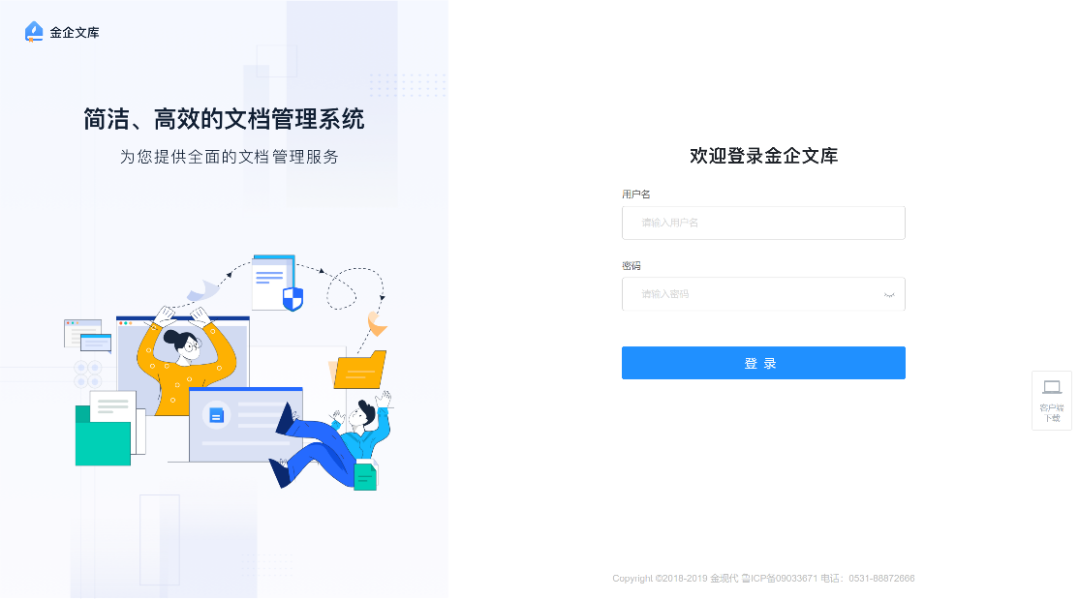

登录成功后，自动跳转至文库首页。首屏中顶部滚动展示的是文库自定义的置顶文件，在搜索框中可快速进行文件的全文检索。下方则以目录、专题、发布时间、热度等多个维度，展示文库中的文件。用户可在首屏“当前文档量”处了解文库中的实时文档数量，并点击“上传文件”进行文件的快速上传。

## 全文检索

在文库首页上方的搜索框中，输入文档名称、关键词等，多个关键词用空格隔开，进行资料搜索。也借助搜索框下方的文件类型、上传人、发布部门、上传时间等进行辅助搜索。

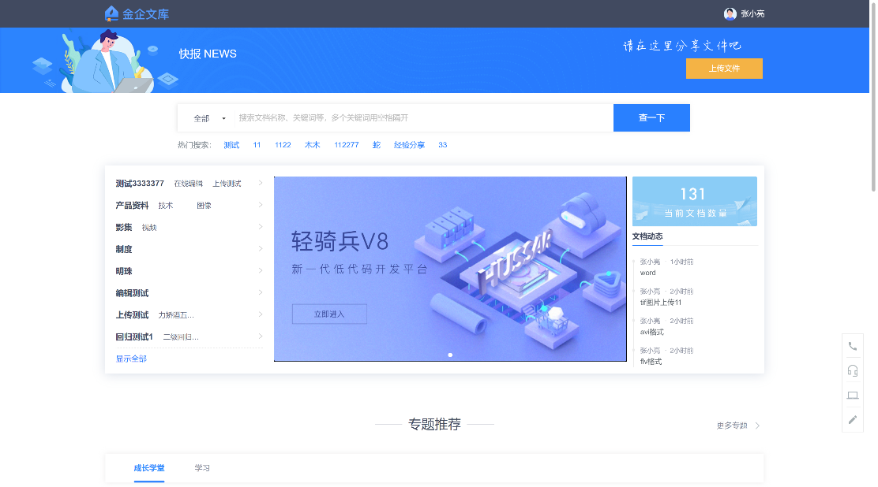

搜索结果将以列表形式展示，关键词以红色标识。若所查关键词在文库中有相关图片，会集中展示在文档列表的上方一排，并可以点击进入专门的图片检索和预览页面。在相关图片一栏的下方，是所查关键词对应的文档检索结果列表，列表可以手动筛选文档的类型（DOC、PPT、TXT、PDF、XLS），也展示了符合筛选条件的文档总篇数，并可以点击某篇进入文档预览页面。

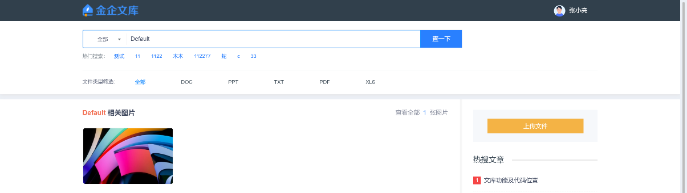

注：每个页面上方都有搜索框，方便用户随时检索。

### 文档检索

当所查关键词在文库中有相关图片时，会在普通文档搜索结果列表的上方展示一排相关图片，并可以点击进入，如1.2的图2所示。而若手动在页面上方的文件类型处选择“文档”，或所查关键词在文库中没有相关图片时，将展示纯文档的搜索结果列表，如下图所示。

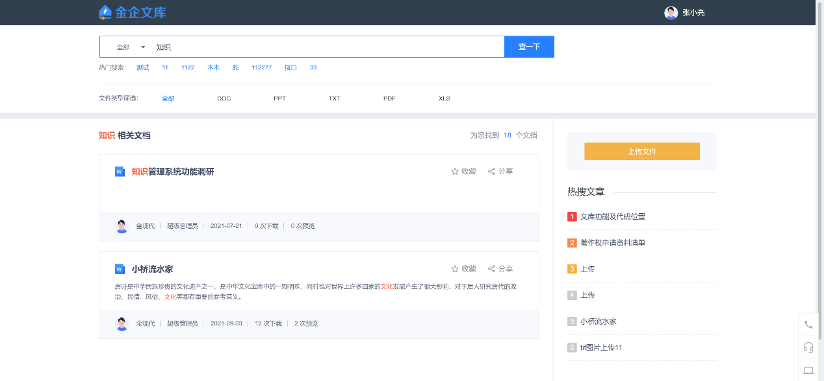

列表可以手动筛选文档的类型（DOC、PPT、TXT、PDF、XLS），也展示了符合筛选条件的文档总篇数，可以点击某篇进入文档预览页面。

### 图片检索

当所查关键字在文库中有相关图片时，会在普通文档搜索结果列表的上方展示一排相关图片，并可以点击进入，如1.2的图2所示。而当手动在页面上方的文件类型处选择了“图片”后，将展示纯图片的搜索结果列表，如下图所示。

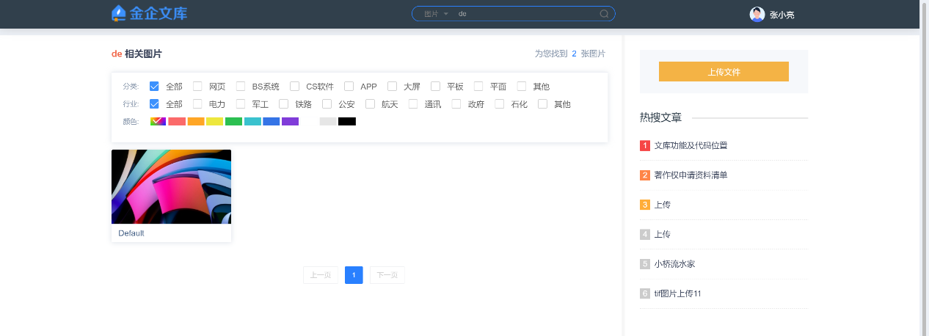

列表可以手动筛选图片的类型，筛选条件包括图片分类、所属行业和颜色等。也展示了符合筛选条件的图片总数，可以点击某张图片进入图片预览页面。

### 视频检索

当所查关键字在文库中有相关视频时，会在普通文档搜索结果列表中展示出来，并可以点击进入。而当手动在页面上方的文件类型处选择了“视频”后，将展示纯视频的搜索结果列表，如下图所示。

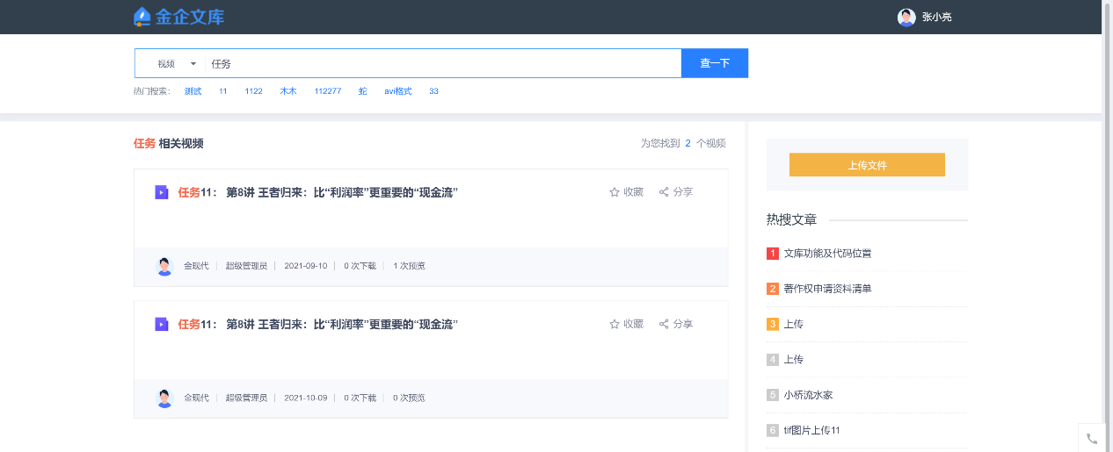

若列表为纯视频搜索结果列表，则列表上方展示了符合筛选条件的视频总数，可以点击某个视频进入视频预览页面。

### 音频检索

当所查关键字在文库中有相关音频时，会在普通文档搜索结果列表中展示出来，并可以点击进入。而当手动在页面上方的文件类型处选择了“音频”后，将展示纯音频的搜索结果列表，如下图所示。

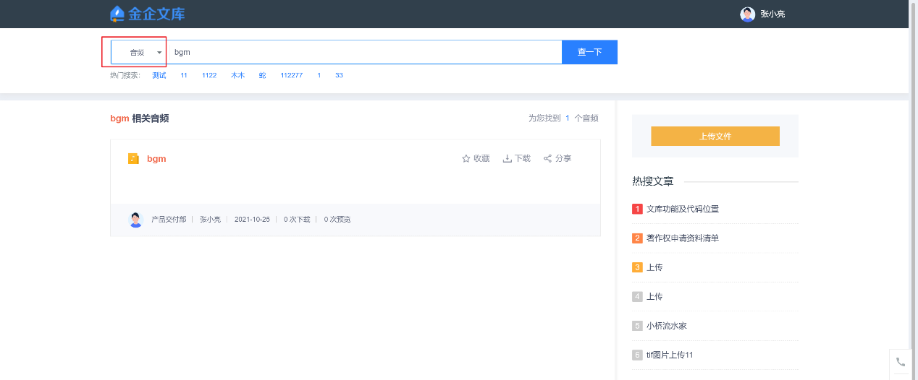

若列表为纯音频搜索结果列表，则列表上方展示了符合筛选条件的音频总数，可以点击某个音频进入音频预览页面。

## 在线预览

文库提供在线预览功能，可以对多种类型的文件（如文档、图片、视频、音频等）进行在线预览。普通文件的预览页面上方展示文件标题、文件上传者、上传时间、文件大小、下载次数、预览次数。预览页面右侧展示相关推荐和猜你喜欢模块（图片预览除外，见1.4.2图片在线预览）。

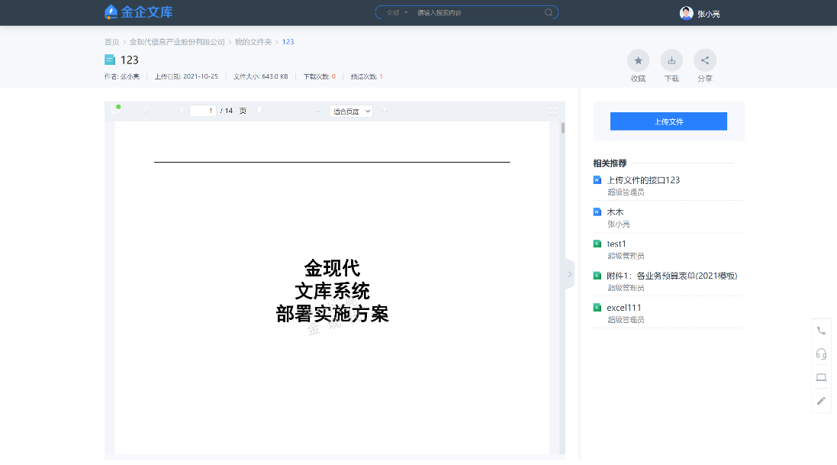

### 文档在线预览

在文档的在线预览页面中，左侧大部分区域展示的是文档内容，右侧展示的是相关推荐和猜你喜欢两个模块，也以文档列表形式展示。

1. 点击左上角的切换侧栏按钮，左侧弹出文档缩略图，也可以按照大纲级别进行查看。
2. 点击弹出搜索框，在搜索框中输入关键字可以对文档内容进行搜索。搜索框存在高亮及区分大小写的功能，方便用户更精确的搜索出对应内容。

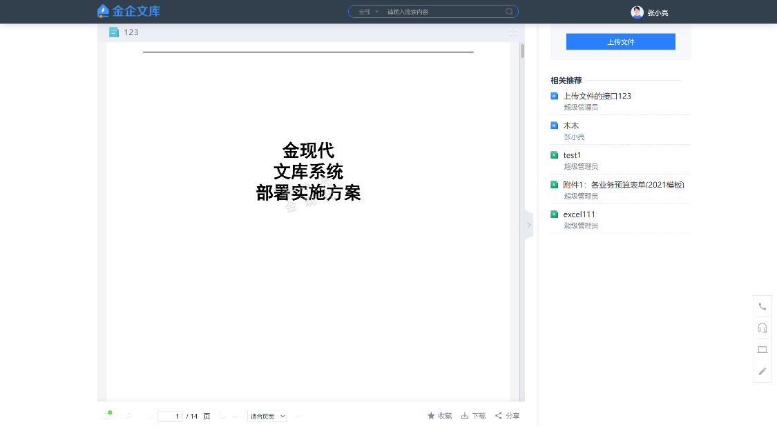



1. 页码区显示文档全部的页码数，在输入框中输入数字，可以直接定位到某页。
2. 点击自动缩放下拉框可实现对预览文档的展示比例进行调整。
3. 点击全屏按钮可实现对预览文档全屏显示的效果。

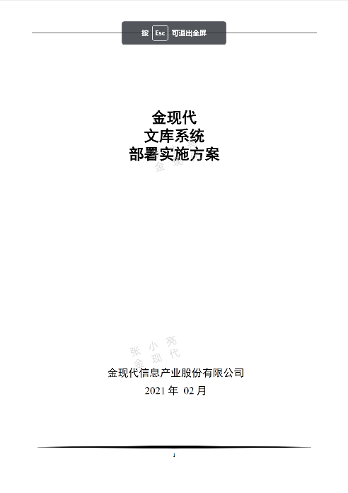

### 图片在线预览

在图片的在线预览页面中，左侧大部分区域展示的是图片内容，还可以通过左右按钮滚动查看当前项目图集下的图片。

右侧从上至下展示的是项目图集、图片标签、相关推荐三个模块，其中，项目图集展示的是当前图片所在项目目录中存放的其他图片；图片标签类似图片关键词，由上传人在上传图片或修改图片信息时设置，可以作为关键词来查询当前图片；相关推荐以图片列表形式展示，是当前图片相关的图片推荐。

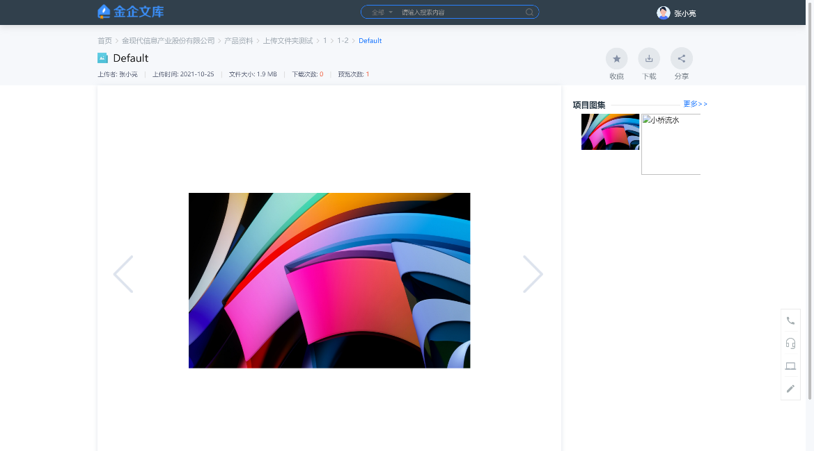

点击左侧图片区域中的图片，可以查看图片原图，如下图所示。通过点击可实现原图显示比例的放大与缩小，同时缩放也可通过滚动鼠标滚轮来操作；通过点击可将图片直接切换到1:1展示的效果；通过点击可以实现同一项目图集下图片的自动全屏播放；通过点击可以实现当前图片的相应方向的旋转查看操作。



### 视频在线预览

在视频的在线预览页面中，上方展示了当前视频的视频名称、上传者、上传时间、文件大小、下载次数、预览次数，下方的视频窗口点击可开始播放视频，点击可调节视频音量，点击可全屏观看视频，点击选择可开启画中画播放模式（视频窗口缩至浏览器右下角）。

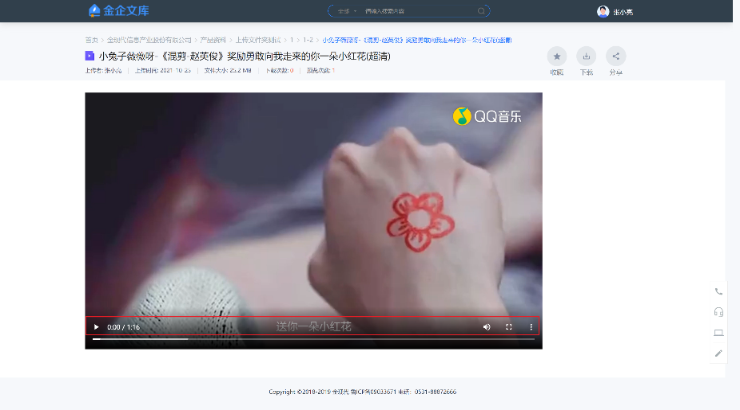

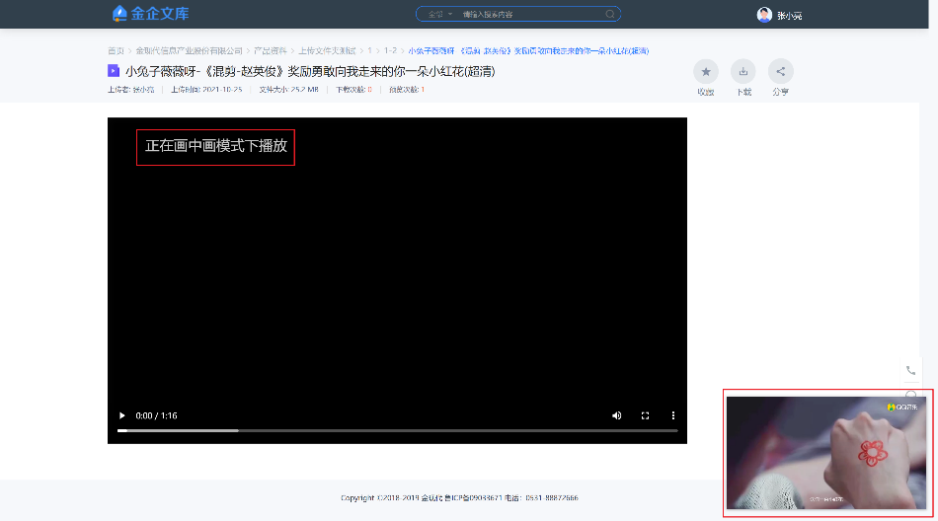

### 音频在线预览

在音频的在线预览页面中，上方展示了当前音频的音频名称、上传者、上传时间、文件大小、下载次数、预览次数，下方的音频区域点击可以开始播放音频，点击暂停播放，点击/静音或取消静音。

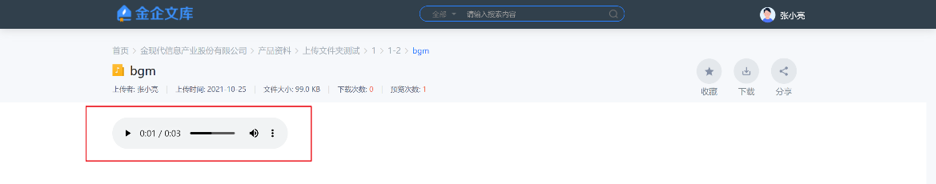

## 文档下载

若当前登录用户拥有某一个文件的下载权限时，在各个页面查看到该文件时，都会出现“下载”按钮，用户可以点击下载该文件。

需要注意的是，文库拥有一套积分系统，每下载一篇**非本人上传**的文档将消耗10积分（消耗积分数由管理员在后台动态配置，可能会发生变化），用户可在个人中心-我的积分中，查看个人积分情况。

**文档下载入口1（搜索结果列表）：**

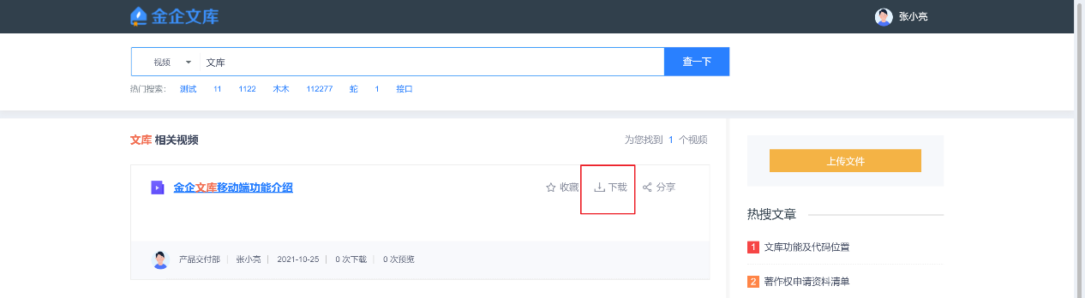

**文档下载入口2（专题详情列表）：**

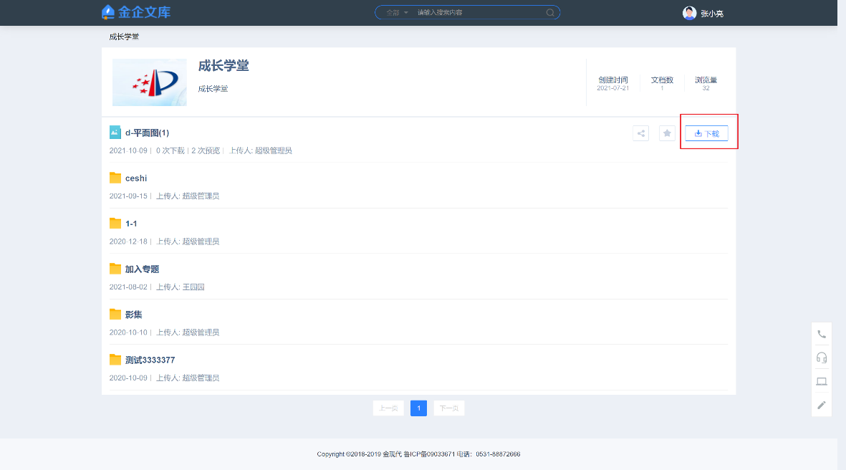

**文档下载入口3（文档在线预览）：**

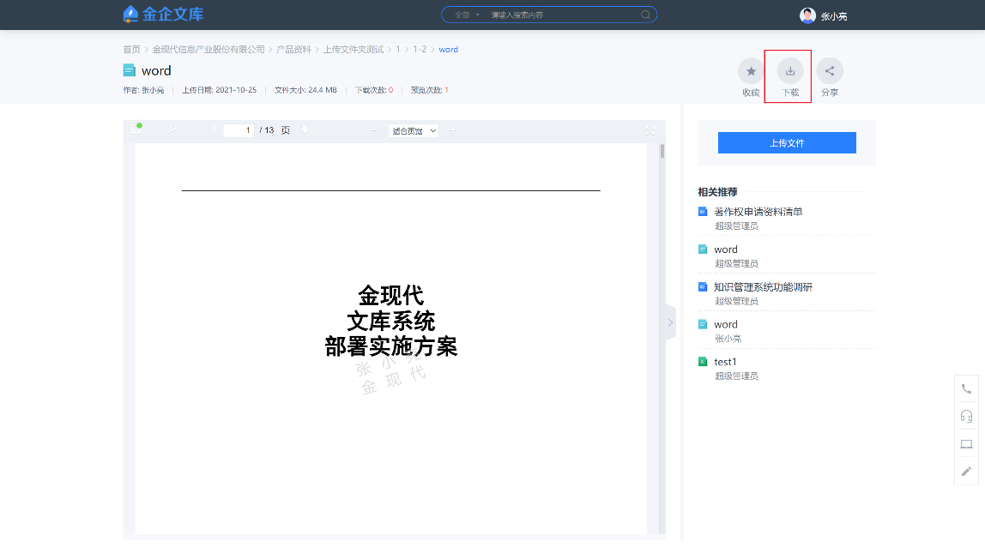

**文档下载入口4（个人中心-各个菜单下的文档列表）：支持单个或打包下载**

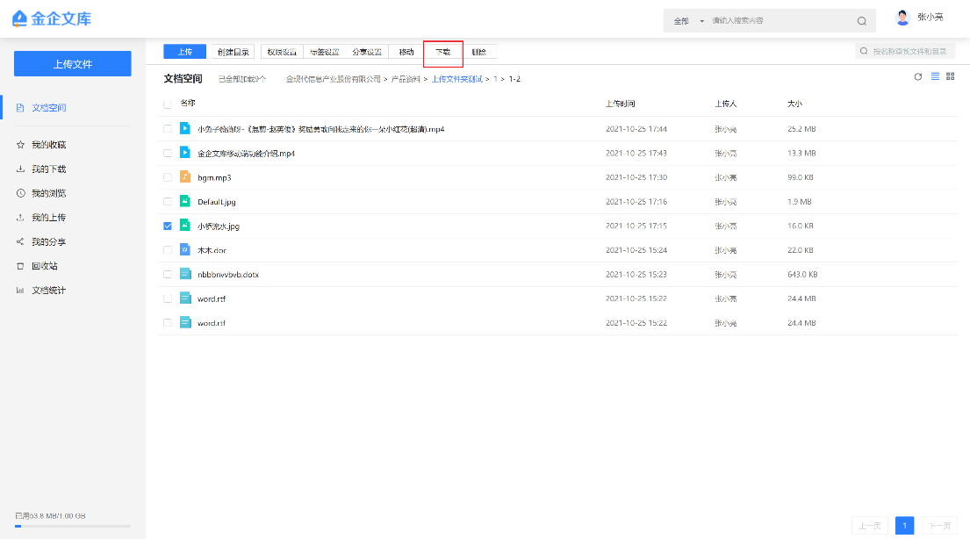

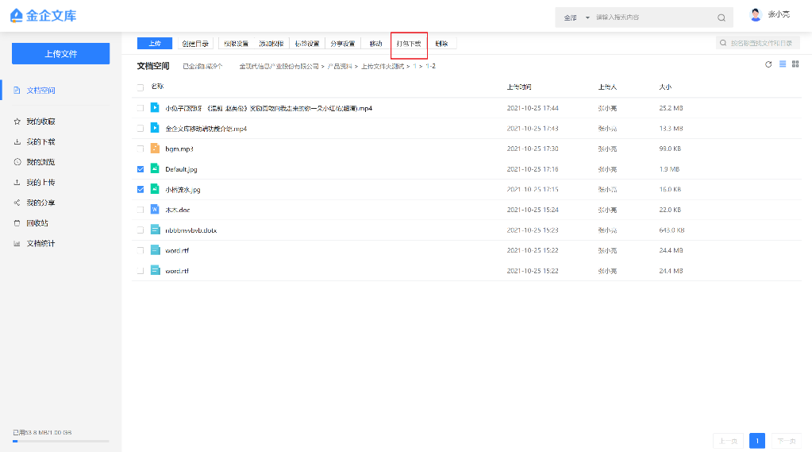

## 文档分享

若某一个文件在管理时设置了“可分享”，用户在预览该文件时，就可以点击按钮打开分享窗口进行分享。

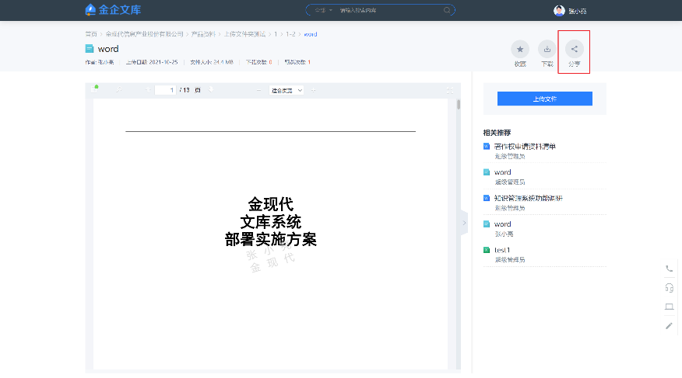

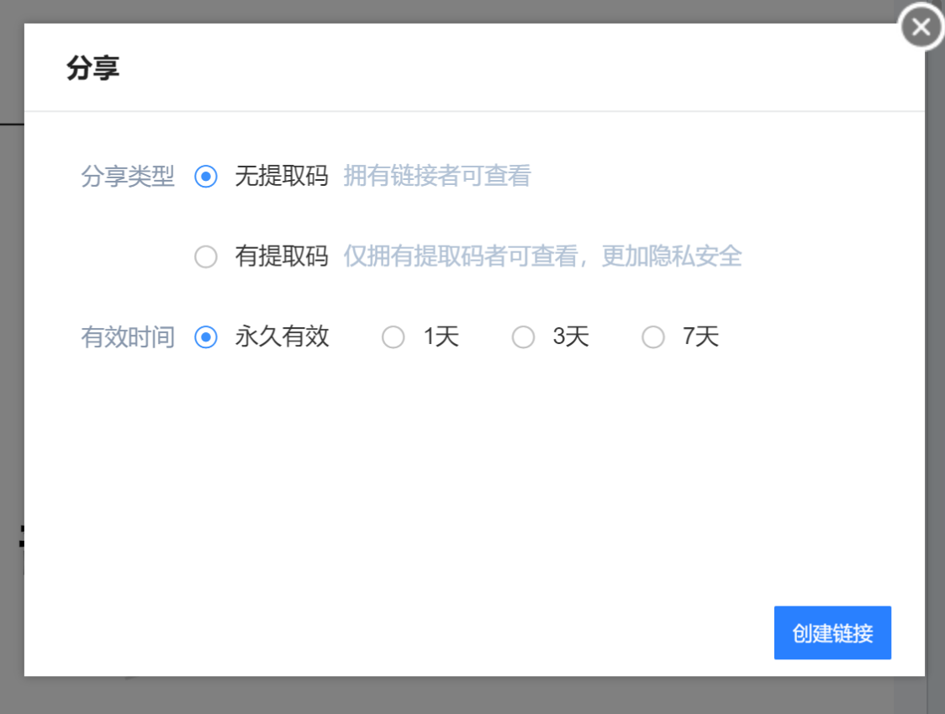

文件分享可以选择特定人员, 指定了特定人员的分享链接，只有这些人登录系统后才可以查看。

文件在分享时可设置分享类型为无提取码或有提取码，无提取码指只要拥有该链接的用户均可以查看当前文件；有提取码指仅拥有提取码的用户可以查看当前文件，更加隐私安全。另外，还可以设置有效时间，分为永久有效、1天、3天、7天等，已设置有效时间的文件分享后超过有效时间将无法查看。

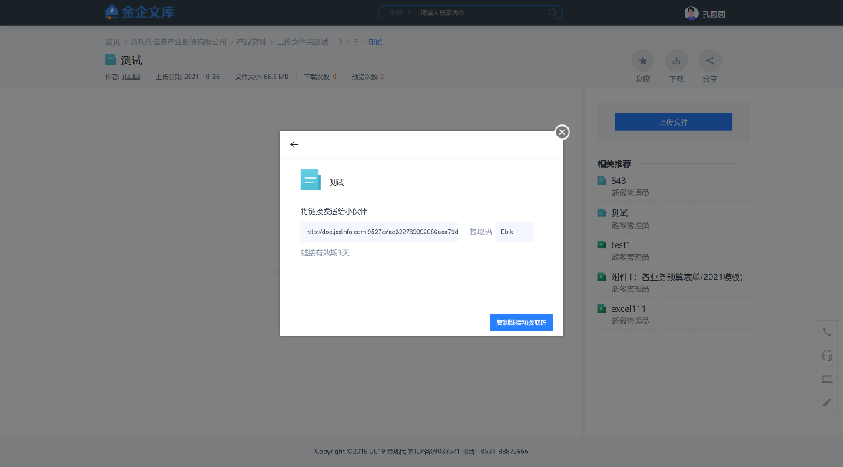

如上图所示，设置为有提取码且有效期为7天的文件，在点击分享后会打开分享链接页面，该页面包含链接地址（7天内有效）和提取码，可以点击对链接和提取码进行复制，即可将复制内容粘贴给要分享的人。接收人通过打开链接并输入提取码，不用登录就可以预览该文件。

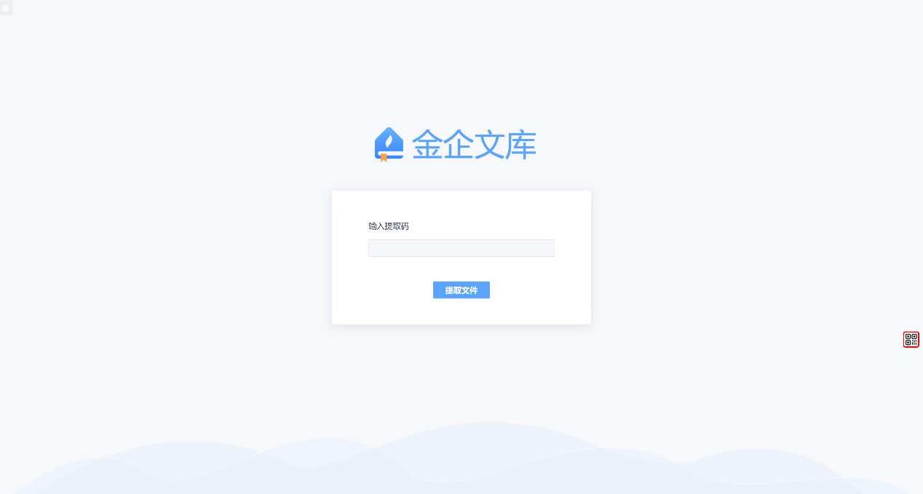

**接收人预览文件：**

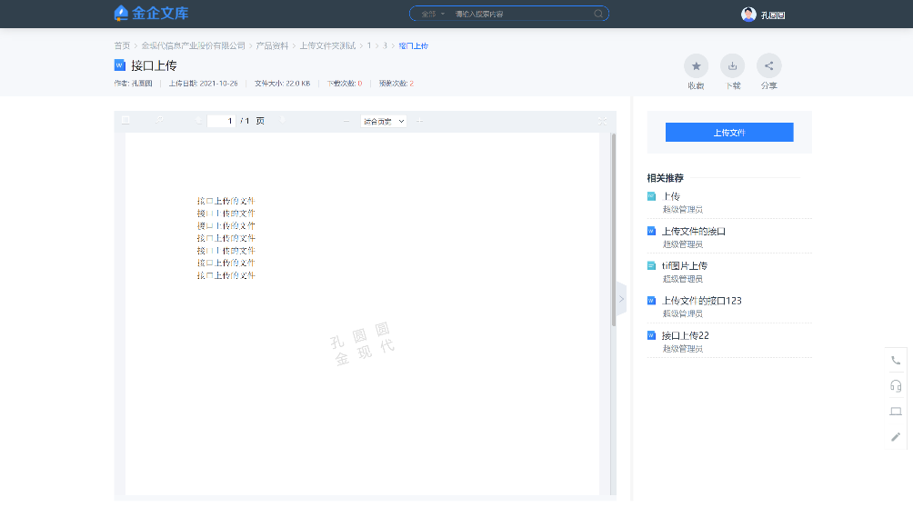

## 专题展示

### 首页专题展示

文库的首页展示推荐的专题，每个专题右侧展示该专题的子专题的该专题下的文件，方便员工查看。点击专题封面可以进入该专题的详情页面，点击“更多专题”可以进入全部专题的列表页面。

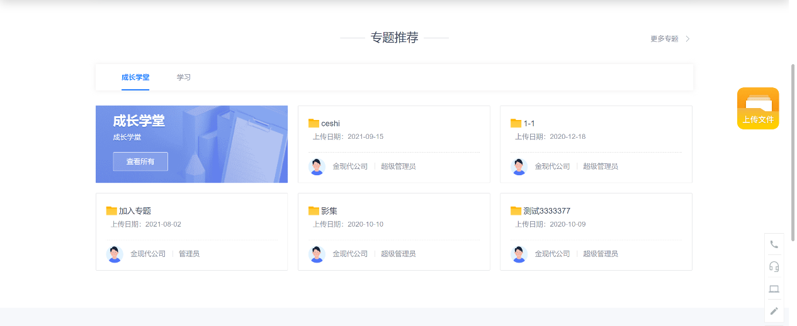

点击右上角的，打开全部专题的列表页面，按照创建专题的时间倒序排列。可以查看专题的封面图、创建时间、文档数以及浏览量。

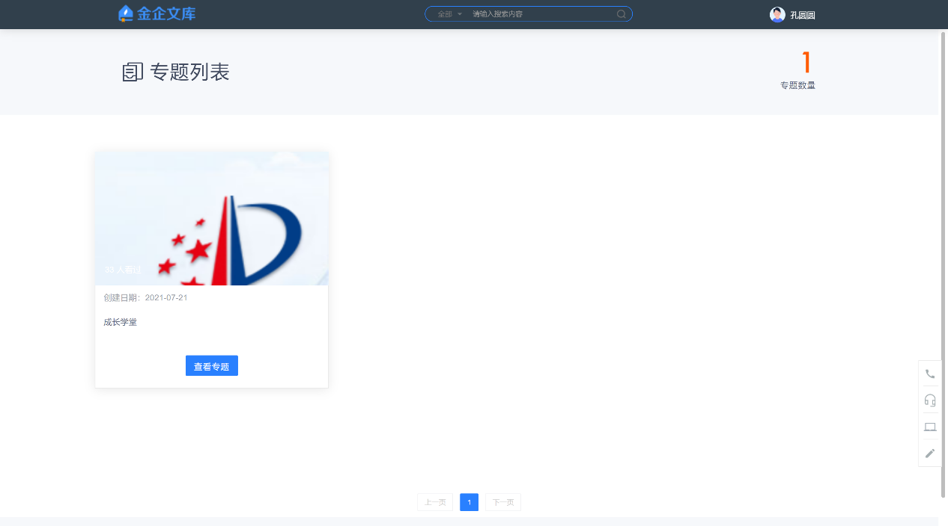

### 专题详情

首页点击专题可以进入专题详情页面，专题详情页面展示专题的背景图、专题标题、专题描述、创建时间、文档数量、浏览次数。列表项展示专题的子专题和专题下的文档。对于下载权限的文档，可以下载（显示下载按钮）。对于所有文档，点击/都可以进行收藏和取消收藏操作。对于可以分享的文件，点击可以分享文件。

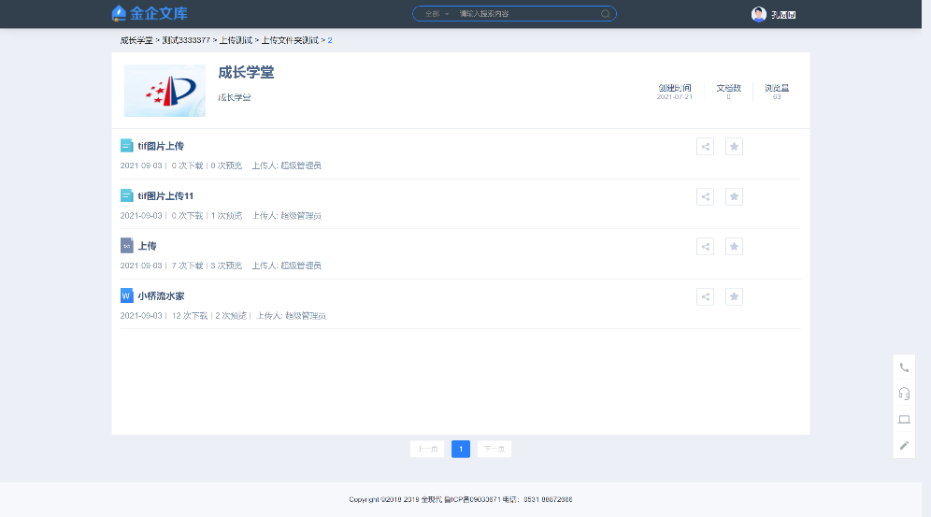

#### 1.6.2.1.更多专题

在首页点击更多专题可以跳转到专题列表页面。

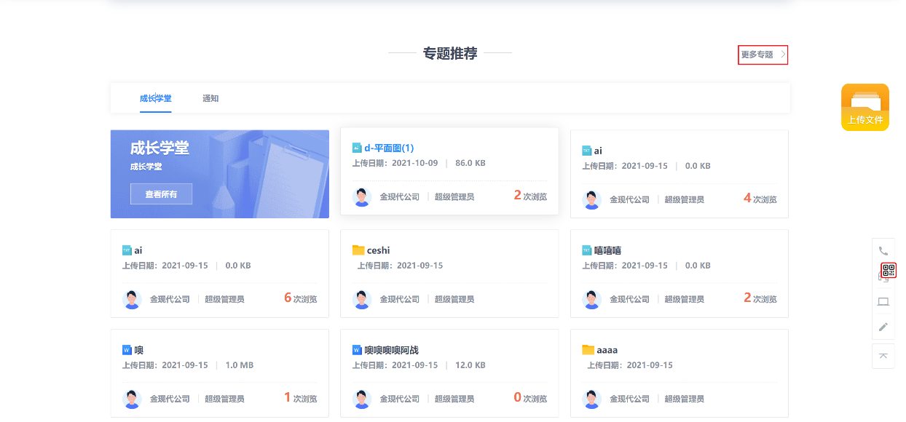

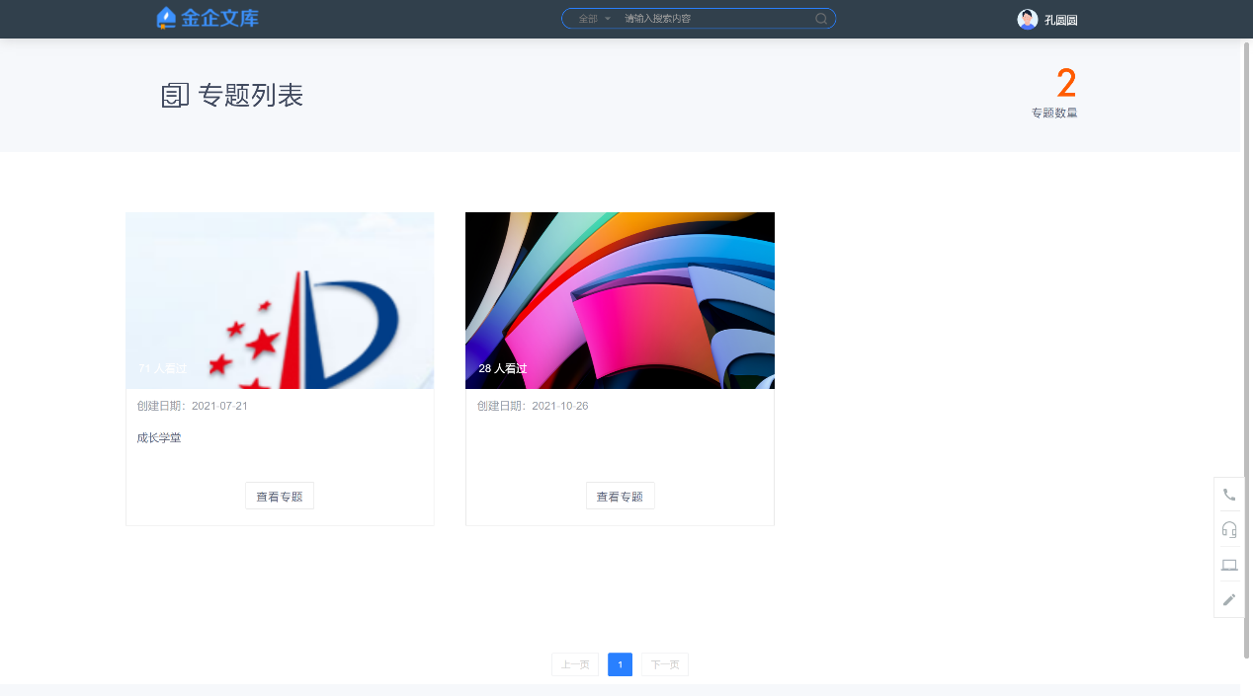

点击某一专题将进入此专题的详情页面。

# 个人中心

个人中心是文库在前台为用户开设的个人上传与管理文件的模块，功能包括：上传文件、文档空间、我的收藏、我的下载、我的浏览、我的上传、我的分享、我的积分、回收站等。用户可以在个人中心上传文件，也可以管理自己上传、收藏、下载、浏览、分享过的文件，能够删除废弃文件暂存于回收站，还能够查看自己在文库中的积分和积分使用明细。

用户鼠标滑过文库前台右上角的个人用户名，出现下拉菜单，在下拉菜单中选择“个人中心”，点击进入个人中心。

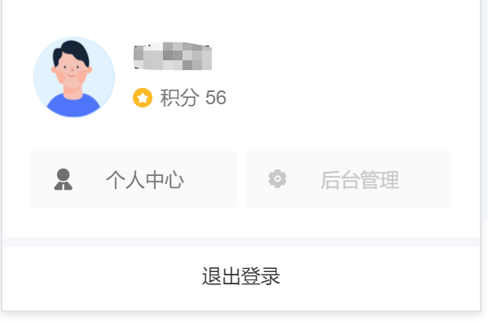

个人中心页面如下图所示。左侧上方为醒目的上传文件按钮；下方则是个人中心的功能菜单，包括文档空间、我的收藏、我的下载、我的浏览、我的上传、我的分享、我的积分、回收站。右侧默认展示的是第一个功能菜单“文档空间”下的列表页面。

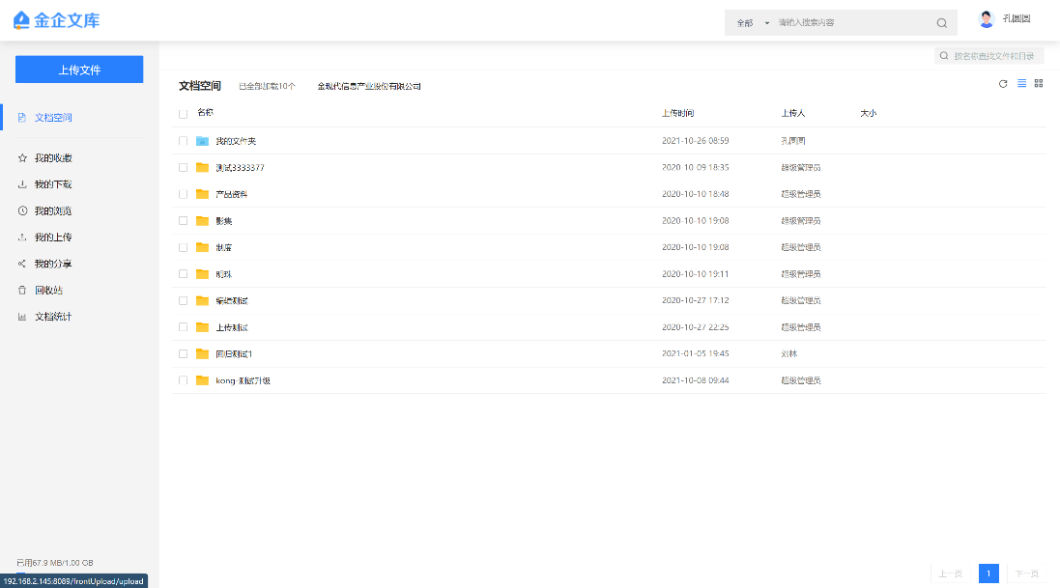

在上面的个人中心页面中，用户需要点击右上角的积分数进入“我的积分”页面；点击进入文件上传页面；点击下方的功能菜单，进入对应的功能页面。

## 上传文件

由于文件上传属于个人中心的核心操作，因此在文库中提供了多入口方便用户随时点击上传文件。用户可选择下面任一个入口进入上传文件页面。

①入口1：个人中心左侧“上传文件”按钮

②入口2：个人中心-文档管理中，双击目录一直进到某个末级目录下，在列表上方的“上传”按钮（此时，上传文件页面的当前所在目录将自动带出刚才所在的末级目录，例如）

③入口3：右侧悬停的“上传文件”按钮（此按钮在入口1或2显示时将暂时隐藏）

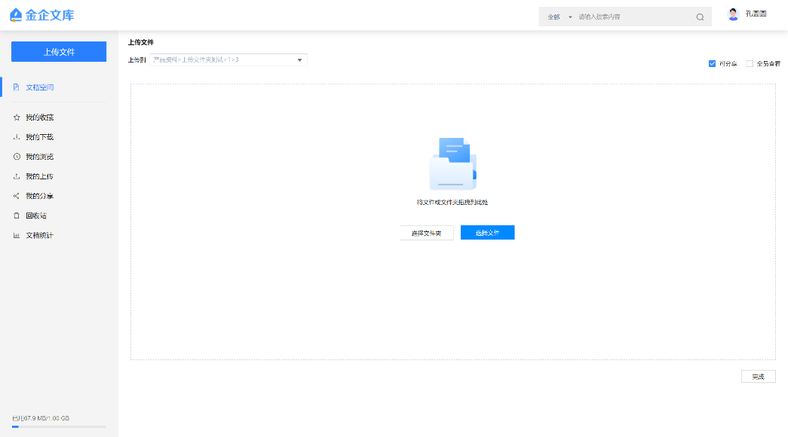

### 上传简介

用户在拥有上传或管理权限的目录下，点击目录列表上方的“上传”按钮，进入文件上传页面。通过选择文件夹/文件，或拖拽文件夹/文件至上传区域中，在当前目录下上传文件。三种上传文件的方式如下：

1. 入上传页面，点击“选择文件”，选择本地的文件；

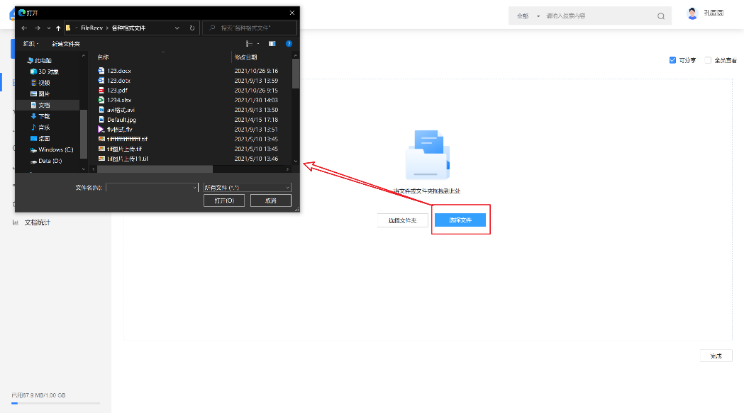

②进入上传页面，点击“选择文件夹”，选择本地的文件夹（只有当拥有一个目录下的“**管理**”权限时，才可以上传文件夹，否则只能上传文件）；

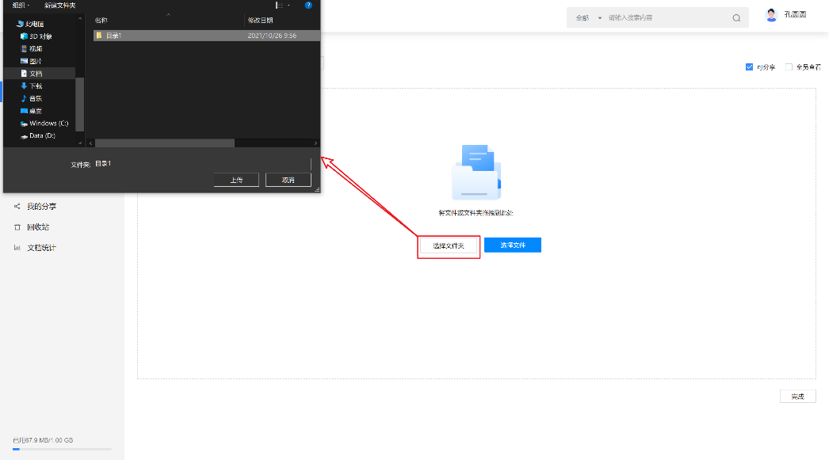

③进入上传页面，缩小浏览器窗口，直接拖拽本地的文件夹/文件到当前上传页面下方的上传区域。

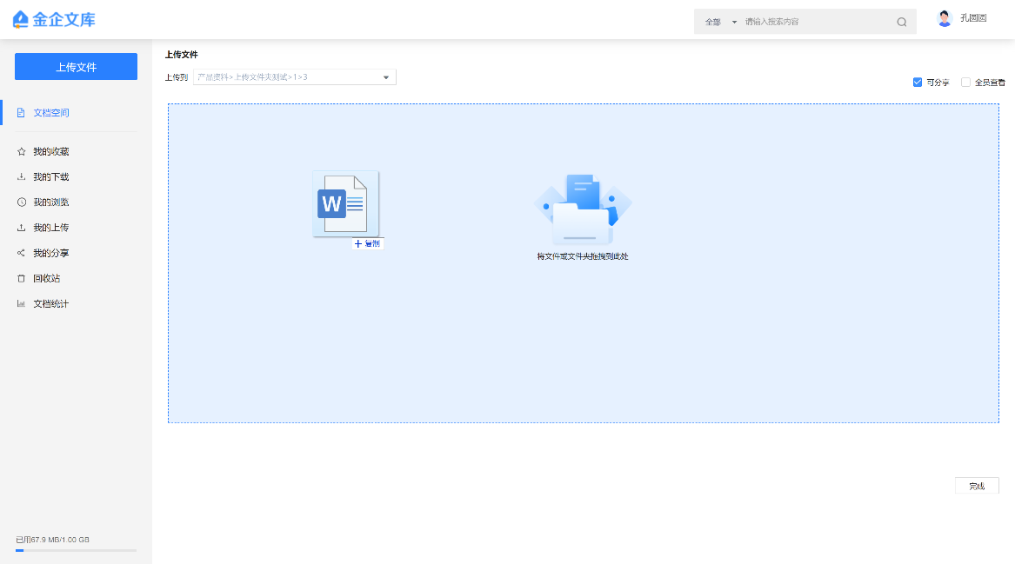

上传过程中，可以通过文件状态来查看当前文件的上传进度和状态。对于未上传过的文件，上传成功后提示“√上传”；对于已上传过的文件重复上传（不同目录下），上传速度将显著提升，并在上传成功后提示“√秒传”；对于已上传过的文件重复上传（同一目录下），将提示“文件已存在”，需要手动在操作栏中点击删除小图标将该重复文件移除。

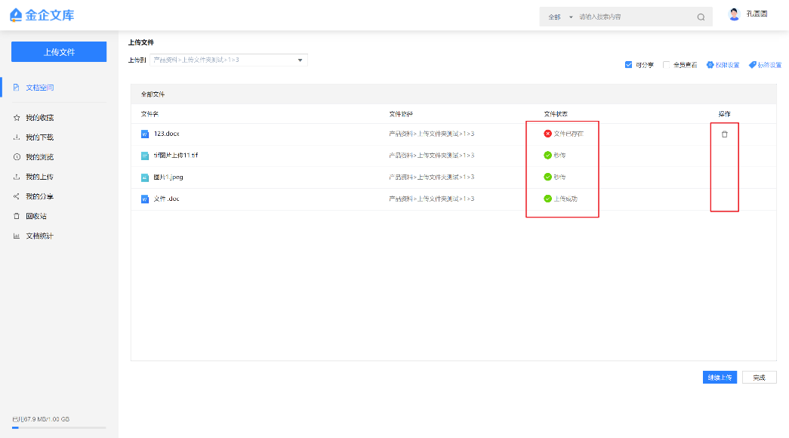

### 上传步骤

如上图所示，上传文件页面由上传目录选择框、文件是否可分享选项、文件上传区域、完成按钮组成。其中上传目录是必选，即必须要在上传文件前先选择要上传到的目录位置（且必须为末级目录）。用户点击上传文件下拉选择框，依次选择需要上传的目录路径。当选择一个目录时，下拉框会自动收起，目录路径将自动填充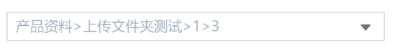。

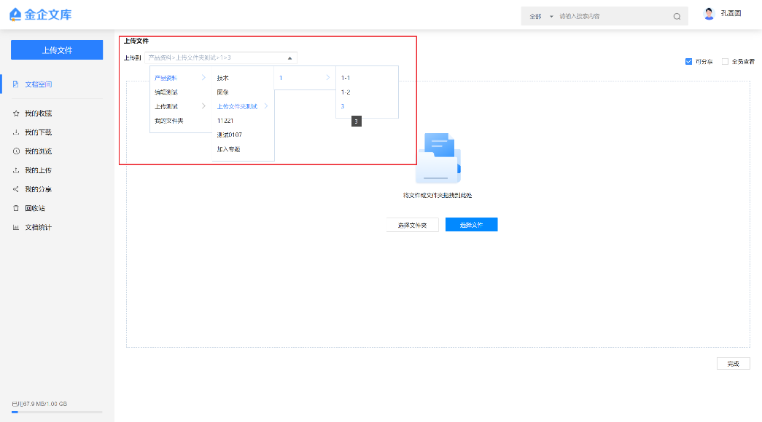

有两种方式上传文件。第一种是点击下方上传文件区域中的按钮打开本地的文件选择器进行选择上传；第二种是最小化当前浏览器，在本地选好文件后直接拖拽到指定区域进行上传。

上传文件前，会判断目录是否需要审核。若目录需要审核且用户非免审人员，则文件需要审核，应该先选择会签类型。其它情况文件无需审核，选择会签类型此步骤会自动跳过。

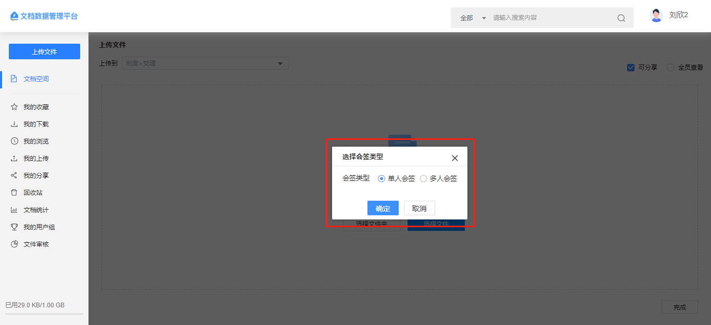

**方式1选择打开：**

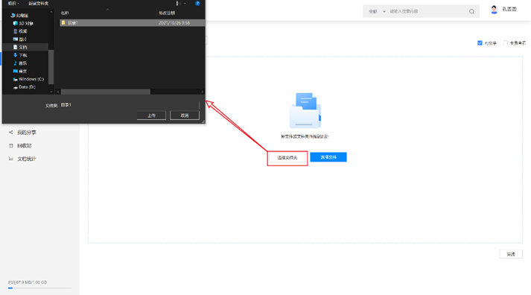

**方式2拖拽：**

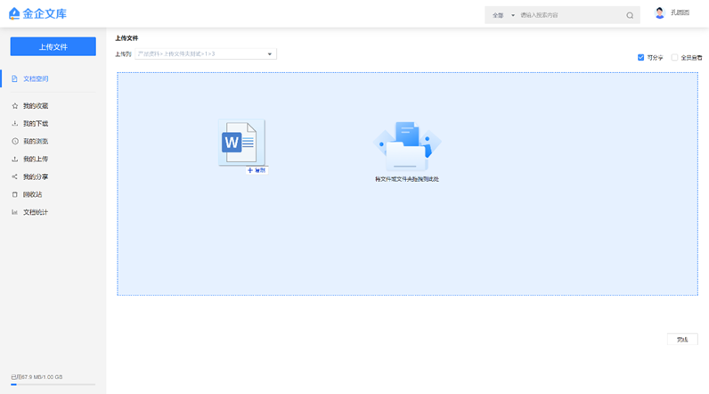

通过方式1或方式2选择的文件，将会出现在上传区域中。需要注意的是，**一次最多选择30个**文件进行上传（即**目前上传列表中最多存在30个文件**），多于30个文件时，需要重新刷新页面**清空列表后才能继续上传**。

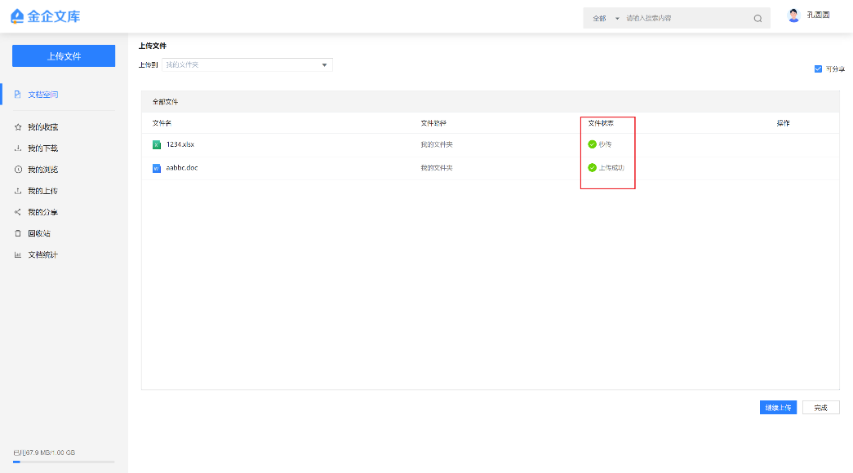

如上图所示，所选文件已经在上传区域中自动开始上传。用户可以通过文件状态列了解每个文件的当前上传进度，文件状态主要包括：①上传成功、②秒传成功（秒传指的是**已在别的目录上传过这个文件**，再次上传时可达到毫秒级上传）、③等待上传、④读取成功、⑤文件已存在（同一个目录下已存在该文件，不允许再次上传）。

当文件状态为“文件已存在”时，代表当前目录下已有该文件，此时需要**手动点击该文件操作列中的按钮**将该文件从上传列表中删除才能继续上传其他文件。当所有文件的文件状态栏都为“上传成功”或“秒传成功”时，代表上传已完成，此时可以点击左下角的按钮继续上传文件。当该目录下所有文件都上传完成后，点击右下角的按钮结束上传，回到当前上传文件的目录下，根据具体需要继续上传或进行其他操作。

应注意，若文件需要审核，则需审核通过后，方可在文档空间展示。

### 是否可分享设置

上传的文件默认都是可分享的。用户可以在上传前或全部上传完成后，勾选上传列表右上角的，进行文件是否可分享的批量设置。设置为可分享的文件在线预览时会出现，可点击打开分享链接页面进行分享。

### 文件权限设置

上传的文件默认权限都是公司全体人员查看。用户可以在文件全部上传完成后，点击上传列表上方的，进行文件权限的批量重新设置。在权限设置窗口中设置的新权限，将应用于当前上传列表中的所有文件。

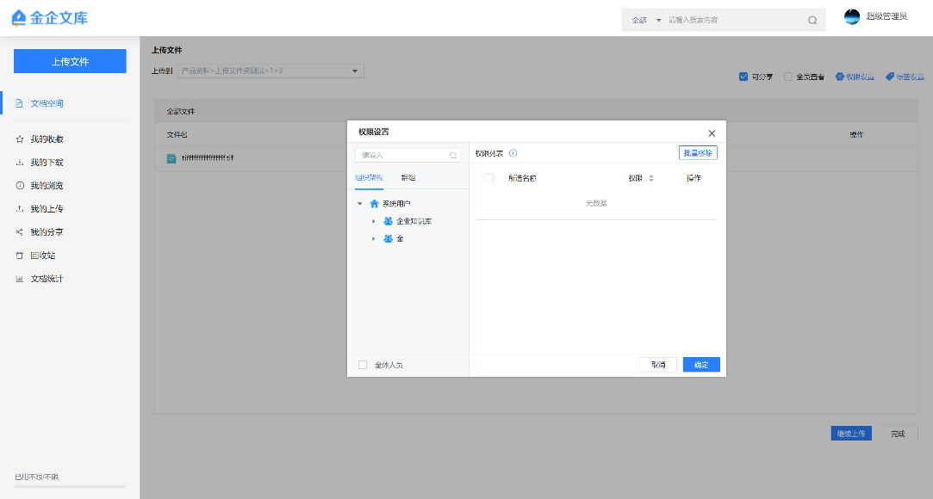

如上图所示，在配置当前文件权限时，用户可以进行以下操作：

1. **快速搜索**：通过左上的搜索框，快速地对角色、部门、人员和群组进行定位查询。在搜索框中输入关键词，角色/组织架构/群组结构树中如果存在对应项，将标红显示。

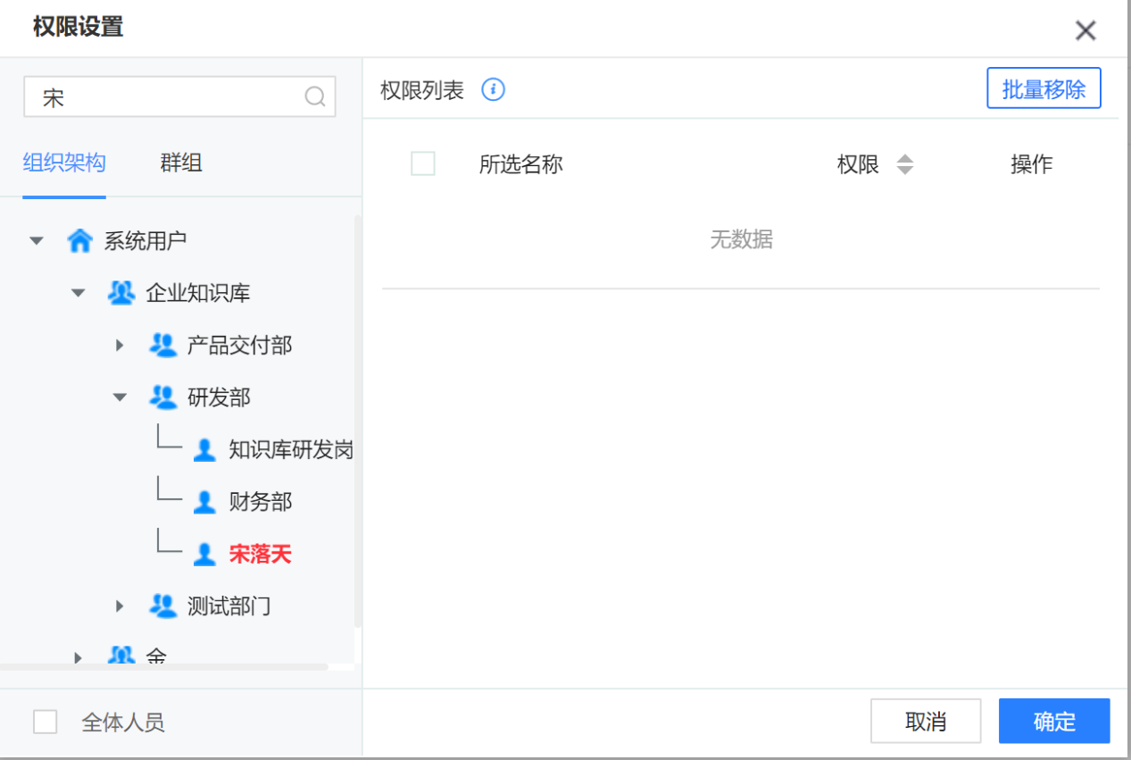

1. **勾选成员并配置权限**（核心操作）：点击需要设置权限的角色、部门、人员和群组，被点击的角色、部门、人员和群组在树结构中会有对勾的标识状态，并且显示在右侧的权限列表中。如需对全体人员权限进行配置，只需勾选左下角的“全体人员”，右侧权限列表中将显示“**全体成员**”数据，可对全体成员权限进行一键配置。

需要注意的是，文件的权限配置具有“**向上继承**”的特点，即如果给某个人员配置了某个文件的权限，则即使该人员无该文件所在目录的权限，也能在前台查看到该目录，进而查看到该文件。

对于权限列表中所展示的已选角色、部门、人员和群组，可以通过权限列中的下拉选项分别为其配置权限。文件权限包括三种：**查看**、**下载**、**管理**。

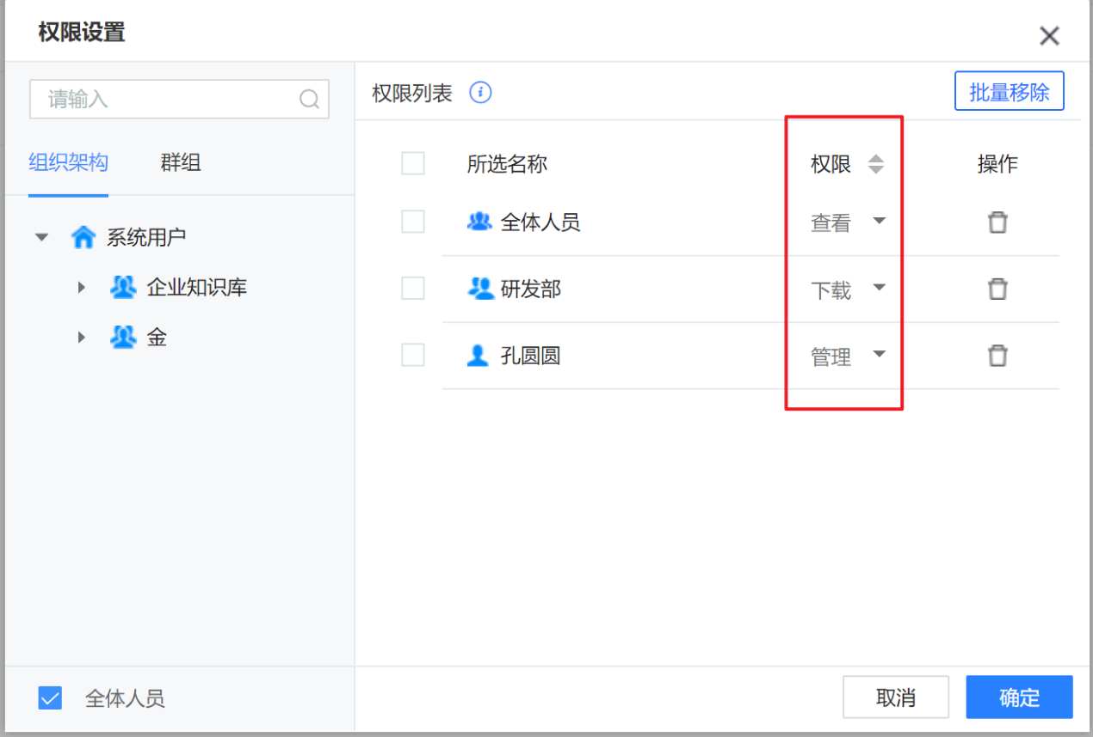

如上图所示，分别为三组成员配置了管理、下载、查看权限。三种权限的具体描述如下：

1. **查看**权限，指的是该角色/群组/部门/人员仅可以在文库前台预览该文档。当需要某一角色/群组/部门/人员仅能够在前台查看到该文档，但又不希望该他们在个人中心对该文档进行任何操作时，可以为其赋予查看权限。
2. **下载**权限，指的是该角色/群组/部门/人员不仅可以在文库前台预览该文档，还可以在文库个人中心的文档空间中查看到该文档，并可以下载该文档。当需要某一角色/群组/部门/人员可预览并下载该文档时，可以为其赋予下载权限。
3. **管理**权限，指的是该角色/群组/部门/人员拥有该文档的最大权限，不仅可以在文库前台预览该文档，还可以在个人中心的文档空间中查看到该文档，对该文档进行编辑操作，并可以下载该文档。当需要某一角色/群组/部门/人员拥有该文档的最大权限时，可以为其赋予管理权限。

三种权限的简易说明可以通过鼠标悬停在“权限列表”后的小图标上予以展示。

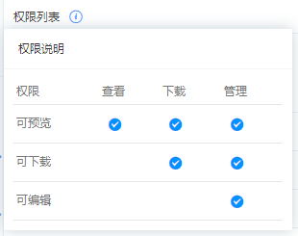

1. **取消勾选成员**：点击人员/群组树结构中有对勾标识状态的部门、人员和群组，即可取消勾选并且在权限列表中消失。
2. **单条删除**：点击权限列表中已选择数据操作列中的叉号，可实现单条数据的删除。
3. **批量删除**：勾选权限列表中的多条数据，点击“批量删除”按钮，可实现多条数据的批量删除。

### 文件标签设置

上传的文件默认都没有加标签。标签起到为前台文件的搜索提供关键词的作用，为一个文件设置标签后，在前台搜索页面进行搜索时，即可通过关键词搜索到该文件。用户可以在文件全部上传完成后，点击上传列表右上角的，进行文件标签的批量设置。文件标签的设置既可以选择现有标签，也可以手动输入，标签与标签之前用英文逗号隔开即可。

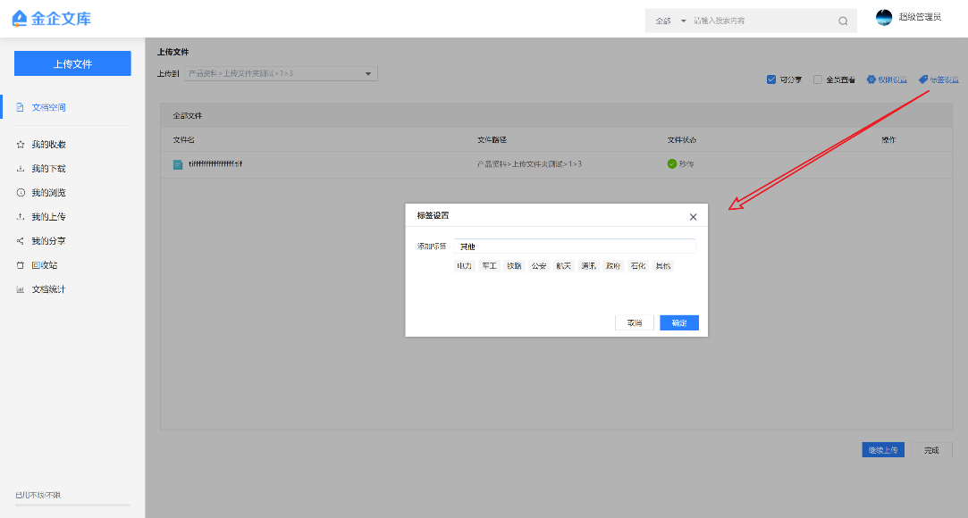

文件标签添加完成后，点击上传列表右下方的按钮，即可完成当前上传文件列表的配置操作，回到当前上传文件的目录下。已添加标签的文件可以在前台搜索时通过标签搜索到。

## 文档空间

文档空间，为用户提供**所拥有权限下**快速管理文库中目录和文件的入口。

用户可以在该功能模块中查看到以目录形式展示的目录和文件列表（若用户对某个目录或文件无权限，仍无法查看），并可以对目录进行创建、权限设置、移动、分享、重命名、删除等操作，对文件进行上传、权限设置、标签设置、分享设置、移动、下载、删除、重命名、分享、删除、上传最新版本、查看历史版本等操作。用户还可以对某目录下的文件进行快速检索定位，并根据个人喜好和需要选择“列表/平铺”两种目录和文件的展示形式。通过单击某个目录名称或双击某个目录空白处，可以进入该目录查看其下的内容；通过双击某个文件，可以打开该文件的在线预览页面进行文件的在线预览。

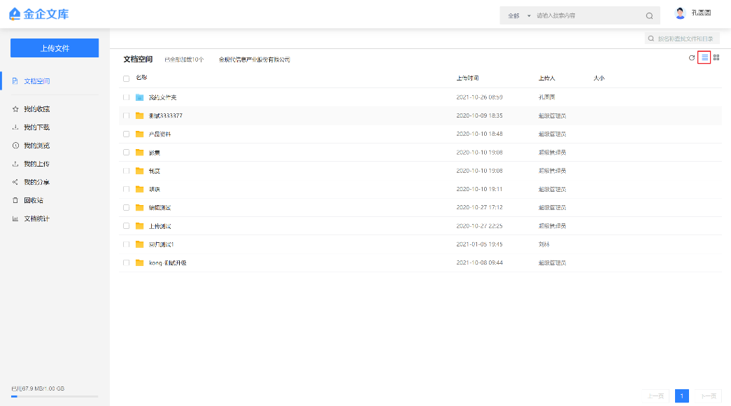

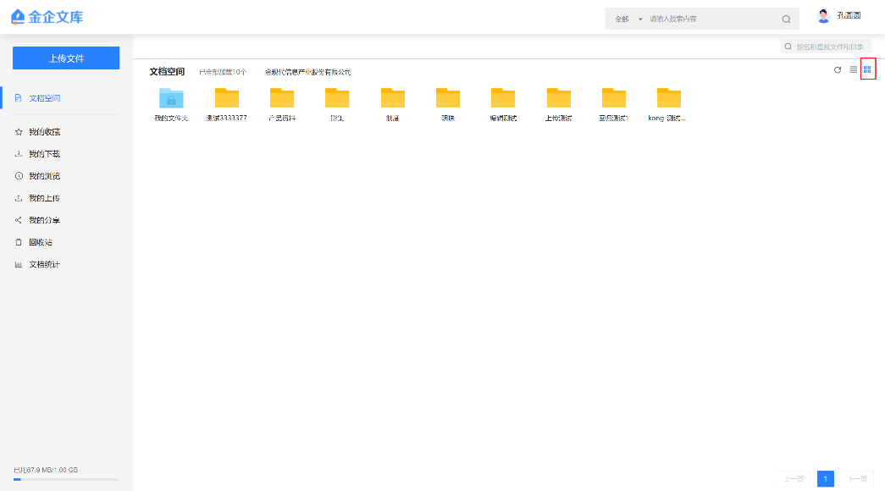

### 我的文件夹

在个人中心的文档空间中，有一个“我的文件夹”区域，是属于每个用户的私人空间，用户在此目录下创建的子目录及上传的文件，都不会被其他用户查看到，保障用户私人文件的安全性。

需要注意的是，目前文库中单个用户的上传空间大小默认为1G（包括“我的文件夹”及其他普通目录），有特殊需要时可联系文库管理员适当增大个人上传空间。

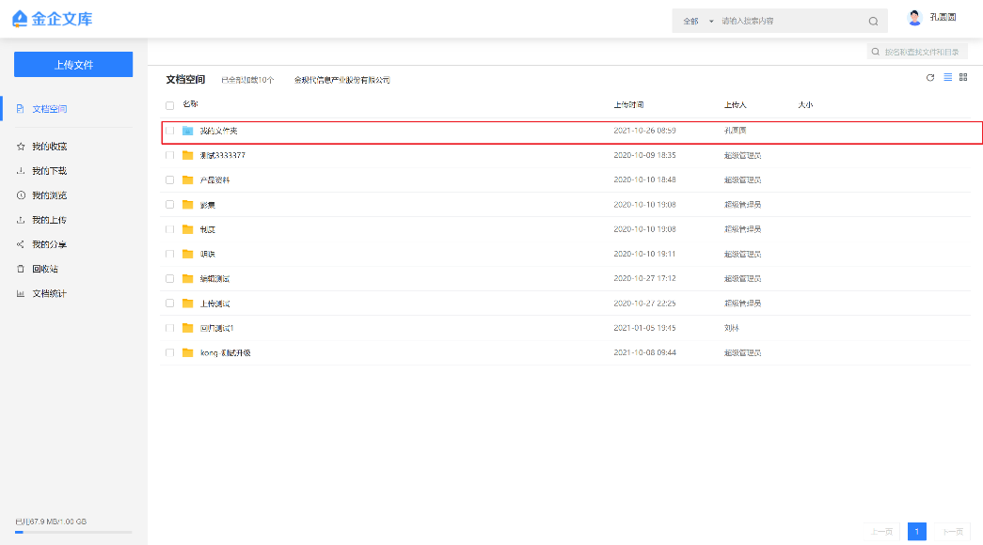

### 目录操作

#### 创建目录

如果当前用户拥有一个目录的**管理权限**，可以在该目录下自由创建子目录。

若需要上传本地多个文件夹及文件至某个目录下，可以在该目录下点击“上传”，**选择**或**拖拽**本地文件夹至上传区域中，即可**自动创建所有目录**。需要注意的是，只有拥有一个目录的**管理**权限时，才可以选择则或拖拽文件夹进行上传，仅拥有**上传**权限只可上传文件，无法直接上传文件夹。

需要注意的是，若本地的某个文件夹下只有空目录而无文件，则此时**选择**文件夹是无法创建目录的，只有**拖拽**文件夹上传时能够创建对应目录；若本地的某个文件夹下有多层子文件夹，底层文件夹下才有文件，则**选择**文件夹上传时，也只会自动创建**直接包含文件**的那一个文件夹的对应目录。**目录最多层级为8级。**

双击某个需要创建子目录的目录，进入其下级，当前页面能够看到该目录的子目录和文件列表，点击列表左上角的按钮，弹出创建目录页面。

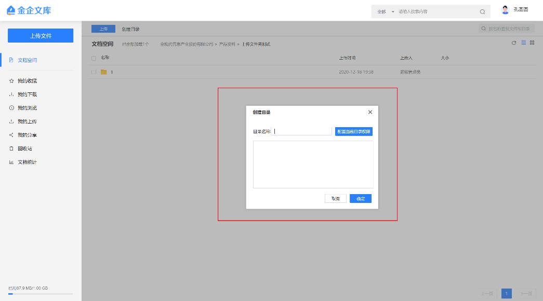

1. 手动创建

点击列表左上角的按钮，弹出创建目录页面。

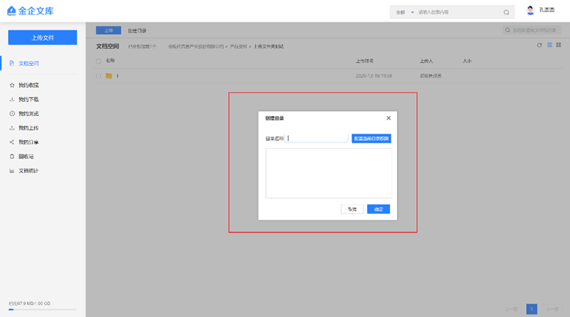

如上图所示，创建目录时需要填写目录名称（必填，且同一目录下不允许存在重名目录），并配置当前目录权限（权限可在创建时配置，也可建好目录后再进行目录权限设置）。

配置当前目录权限时，点击按钮，弹出目录授权窗口页面，目录默认继承上级目录权限。

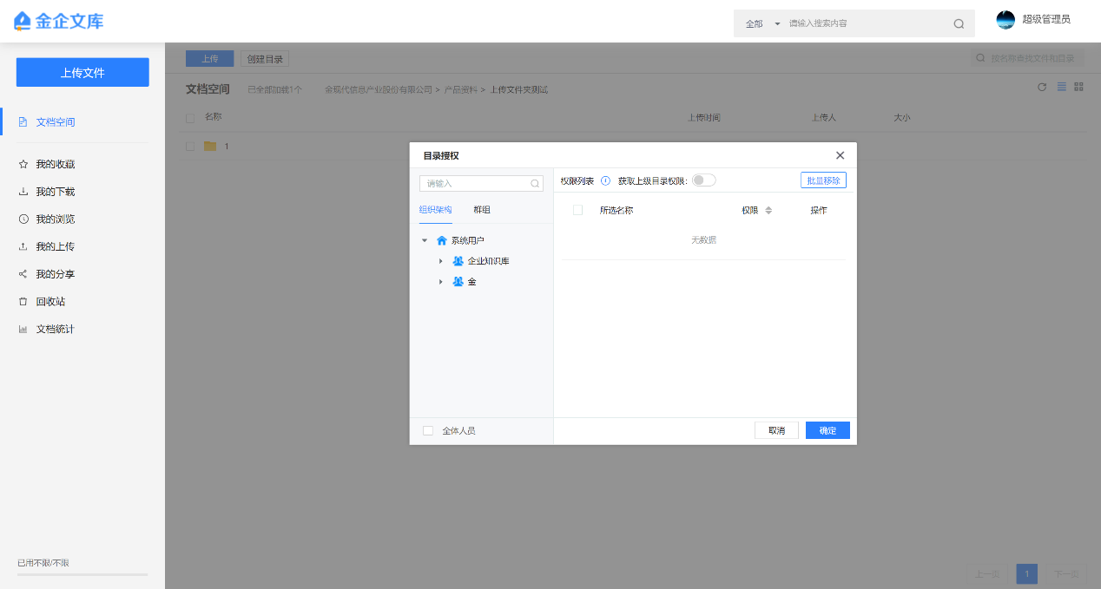

如上图所示，在配置当前目录权限时，用户可以进行以下操作：

1. **快速搜索**：通过左上的搜索框，快速地对角色、部门、人员和群组进行定位查询。在搜索框中输入关键词，角色/组织架构/群组结构树中如果存在对应项，将标红显示。

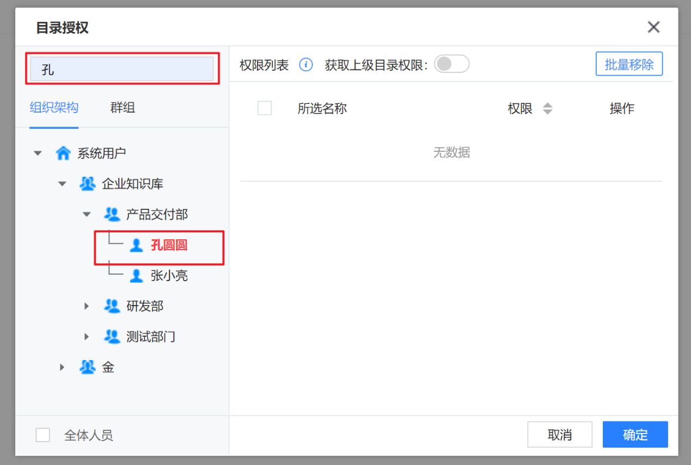

1. **勾选成员并配置权限**（核心操作）：点击需要设置权限的角色、部门、人员和群组，被点击的角色、部门、人员和群组在树结构中会有对勾的标识状态，并且显示在右侧的权限列表中。如需对全体人员权限进行配置，只需勾选上左下角的，右侧权限列表中将显示“全体成员”数据，可对全体成员权限进行一键配置。

对于权限列表中所展示的已选角色、部门、人员和群组，可以通过权限列中的下拉选项分别为其配置权限。目录权限包括三种：**查看**、**上传**、**管理**。

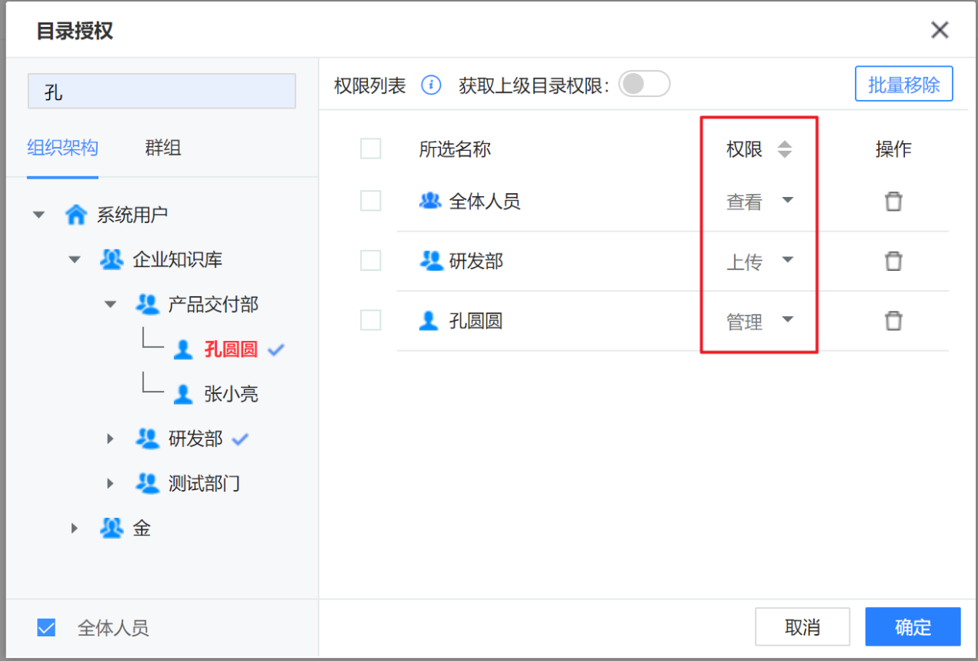

如上图所示，分别为三组成员配置了管理、上传、查看权限。三种权限的具体描述如下：

1. **查看**权限，指的是该角色/群组/部门/人员仅可以在个人中心查看到该目录。当需要某一角色/群组/部门/人员仅能够在个人中心查看到该目录，但又不希望该他们在个人中心对该目录下的文档进行上传或其他操作时，可以为其赋予查看权限。
2. **上传**权限，指的是该角色/群组/部门/人员不仅可以在文库个人中心中查看到该目录，还可以在该目录下上传文档，并编辑自己上传的文档。当需要某一角色/群组/部门/人员在该目录下上传文档时，可以为其赋予上传权限。
3. **管理**权限，指的是该角色/群组/部门/人员拥有该目录的最大权限，不仅可以在文库个人中心的文档管理中查看到该目录，对该目录进行编辑操作，在该目录下上传文档，或对该目录下的所有文档进行其他编辑操作。当需要某一角色/群组/部门/人员拥有该目录的最大权限时，可以为其赋予管理权限。

三种权限的简易说明可通过鼠标悬停在“权限列表”后的上予以展示。

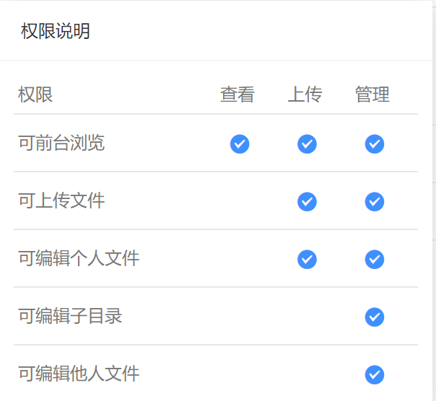

1. **继承上级目录权限**：若当前进行目录授权的目录有上级目录，且该上级目录已配置好权限，则可以在权限列表上方设置“继承上级目录权限”处选择“是”。在权限列表中将**自动带出其上级目录所配置的权限数据**，不必重复操作，也可以在此基础上对权限进行部分修改再保存。
2. **取消勾选成员**：点击人员/群组树结构中有对勾标识状态的部门、人员和群组，即可取消勾选并且在权限列表中消失。
3. **单条删除**：点击权限列表中已选择数据操作列中的叉号，可实现单条数据的删除。
4. **批量删除**：勾选权限列表中的多条数据，点击“批量删除”按钮，可实现多条数据的批量删除。

注：同一目录不允许创建重名目录。

#### 权限设置

对于已创建但还未进行权限设置，或要进行目录权限修改的目录，用户选中该目录，点击目录列表中的更多的按钮，弹出目录权限设置页面。

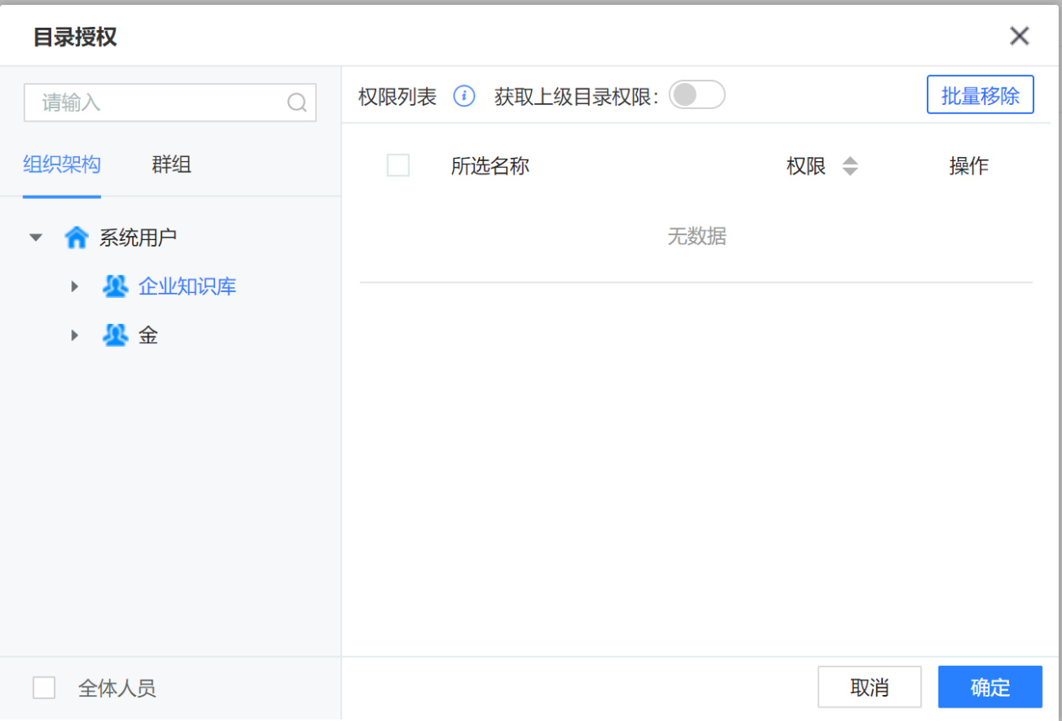

如上图所示，在配置当前目录权限时，用户可以进行以下操作：

1. **快速搜索**：通过左上的搜索框，快速地对角色、部门、人员和群组进行定位查询。在搜索框中输入关键词，角色/组织架构/群组结构树中如果存在对应项，将标红显示。

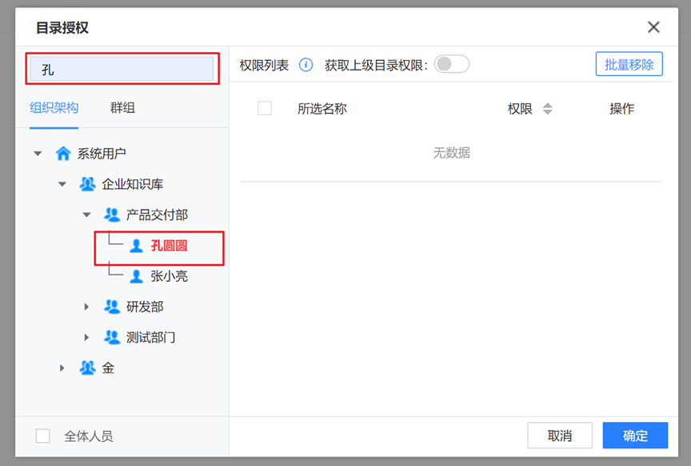

1. **勾选成员并配置权限**（核心操作）：点击需要设置权限的角色、部门、人员和群组，被点击的角色、部门、人员和群组在树结构中会有对勾的标识状态，并且显示在右侧的权限列表中。如需对全体人员权限进行配置，只需勾选上左下角的，右侧权限列表中将显示“全体成员”数据，可对全体成员权限进行一键配置。

对于权限列表中所展示的已选角色、部门、人员和群组，可以通过权限列中的下拉选项分别为其配置权限。目录权限包括三种：**查看**、**上传**、**管理**。

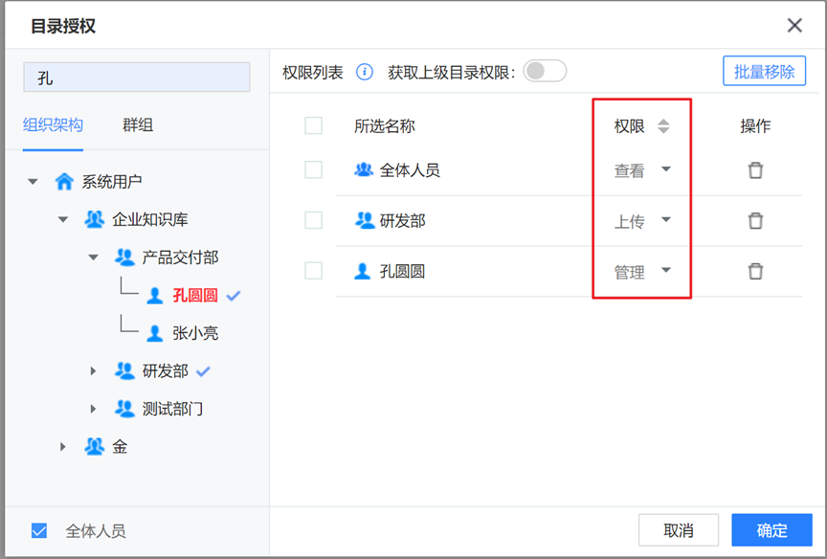

如上图所示，分别为三组成员配置了管理、上传、查看权限。三种权限的具体描述如下：

1. **查看**权限，指的是该角色/群组/部门/人员仅可以在个人中心查看到该目录。当需要某一角色/群组/部门/人员仅能够在个人中心查看到该目录，但又不希望该他们在个人中心对该目录下的文档进行上传或其他操作时，可以为其赋予查看权限。
2. **上传**权限，指的是该角色/群组/部门/人员不仅可以在文库个人中心中查看到该目录，还可以在该目录下上传文档，并编辑自己上传的文档。当需要某一角色/群组/部门/人员在该目录下上传文档时，可以为其赋予上传权限。
3. **管理**权限，指的是该角色/群组/部门/人员拥有该目录的最大权限，不仅可以在文库个人中心的文档管理中查看到该目录，对该目录进行编辑操作，在该目录下上传文档，或对该目录下的所有文档进行其他编辑操作。当需要某一角色/群组/部门/人员拥有该目录的最大权限时，可以为其赋予管理权限。

三种权限的简易说明可通过鼠标悬停在“权限列表”后的上予以展示。

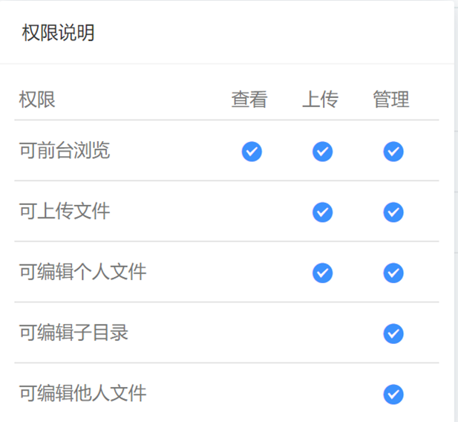

1. **继承上级目录权限**：若当前进行目录授权的目录有上级目录，且该上级目录已配置好权限，则可以在权限列表上方设置“继承上级目录权限”处选择“是”。在权限列表中将**自动带出其上级目录所配置的权限数据**，不必重复操作，也可以在此基础上对权限进行部分修改再保存。
2. **取消勾选成员**：点击人员/群组树结构中有对勾标识状态的部门、人员和群组，即可取消勾选并且在权限列表中消失。
3. **单条删除**：点击权限列表中已选择数据操作列中的叉号，可实现单条数据的删除。
4. **批量删除**：勾选权限列表中的多条数据，点击“批量删除”按钮，可实现多条数据的批量删除。

注：同一目录不允许创建重名目录。

#### 目录移动

用户点击勾选上一个或多个需要移动的目录，点击列表上方的按钮，出现移动确认页面。点击“确定”将出现目录结构树页面，点击“取消”将取消当前移动操作。

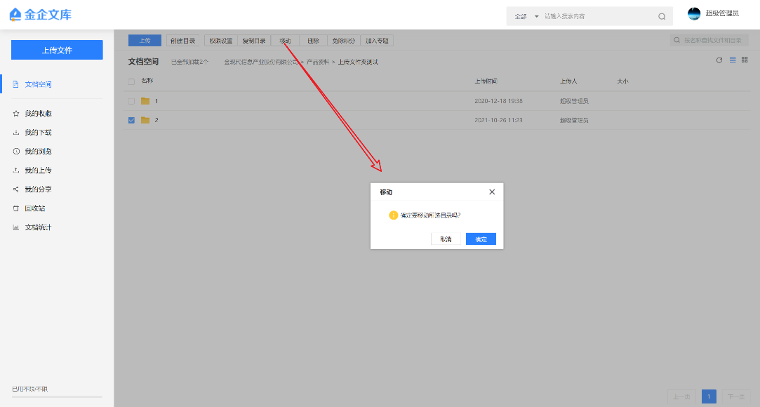

若在上图中点击“确定”，将弹出目录结构树页面。在目录结构树中，点击需要移动至的目录，出现移动确认页面。点击“确定”将移动当前目录至所选目录下，点击“取消”将取消当前移动操作。

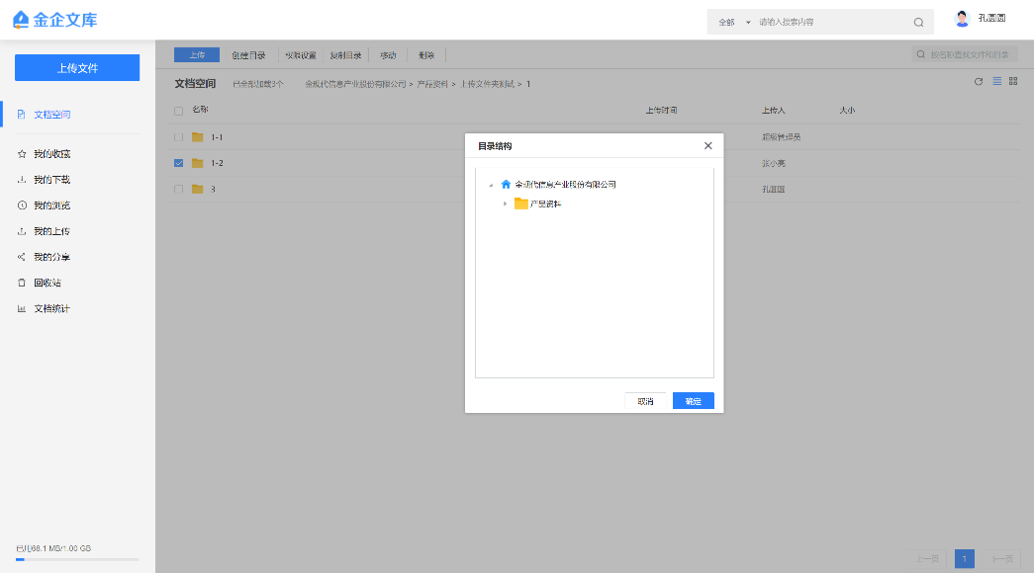

#### 目录删除

目录删除包括单个删除和批量删除两种类型。需要注意的是，当要删除的目录下有文件时（包括子目录中的文件），需要**先删除该目录和该目录的子目录下存放的文件**才能删除该目录。

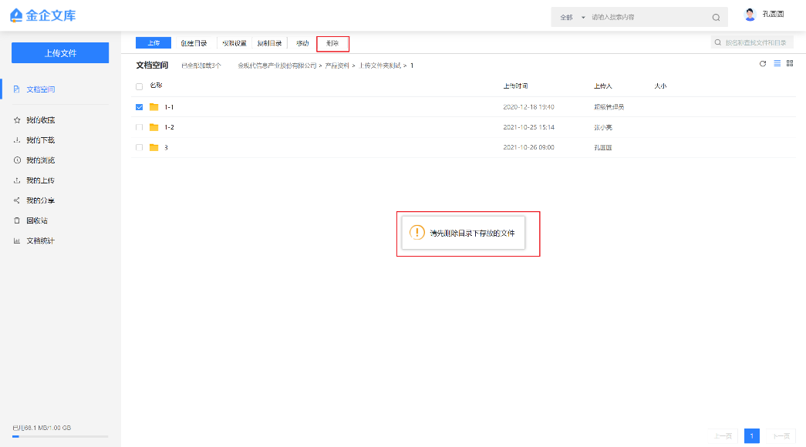

1. **单个删除**：有两种方式。单击勾选一个目录，列表上方会出现该目录的操作按钮，点击按钮；或鼠标移入某一需要删除的目录，该目录上会出现悬浮按钮。鼠标点击小图标，显示下拉菜单。在下拉菜单中点击“删除”。出现删除确认页面后，点击“确定”将删除该目录，点击“取消”将取消当前删除操作。

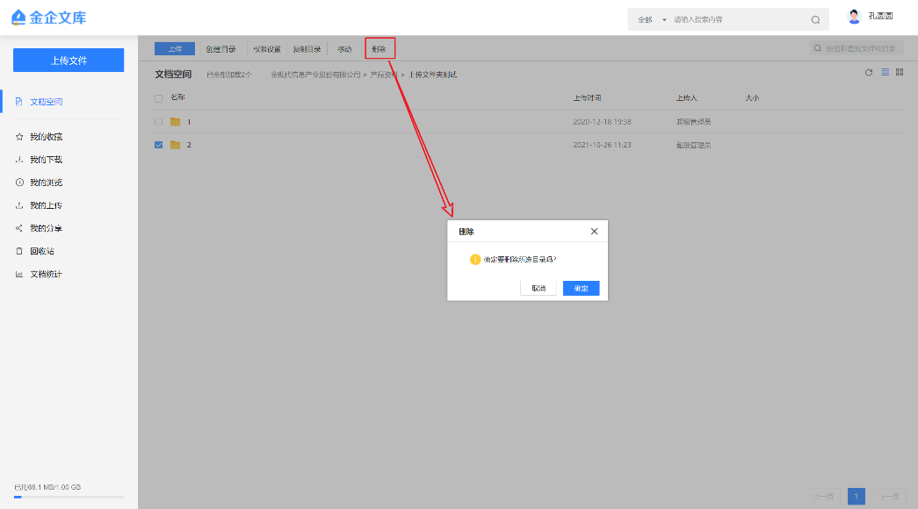

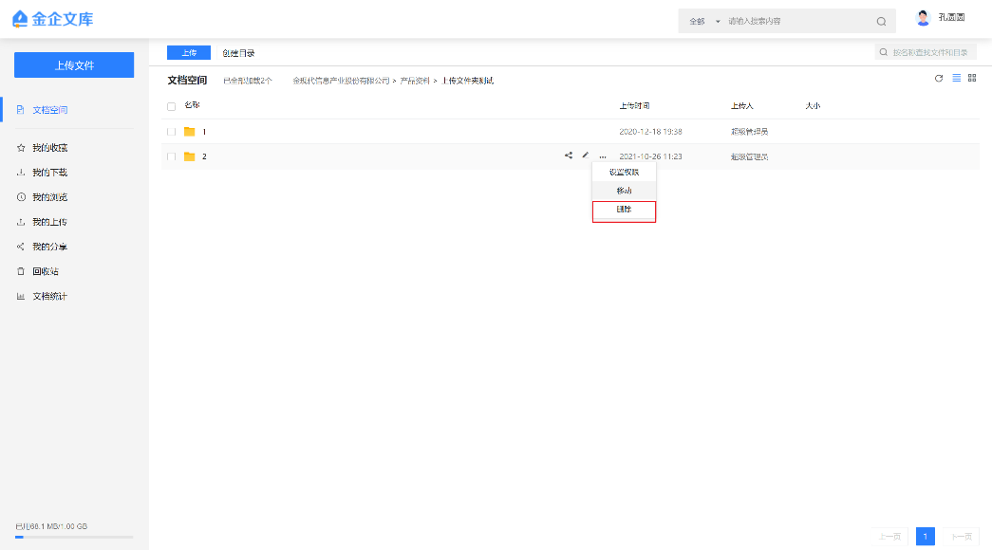

1. **批量删除**：单击勾选需要删除的多个目录，列表上方会出现目录的操作按钮，点击按钮，出现删除确认页面。点击“确定”将删除所选的所有目录，点击“取消”将取消当前删除操作。

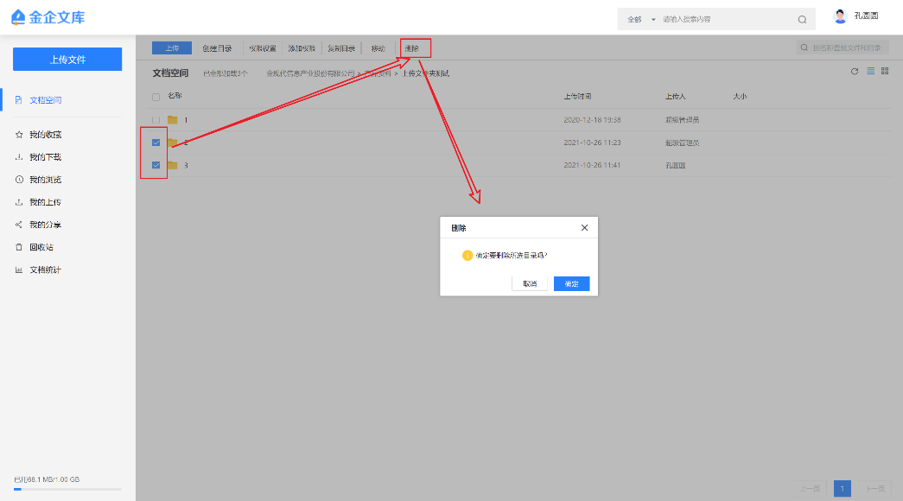

注：存在文件的目录不允许删除。

#### 目录重命名

用户鼠标移入某一需要重命名的目录，该目录上会出现悬浮按钮，鼠标点击小图标，在该目录的名称处将出现可编辑文本框，可在文本框中对当前目录进行重命名，确认后单击空白处保存。

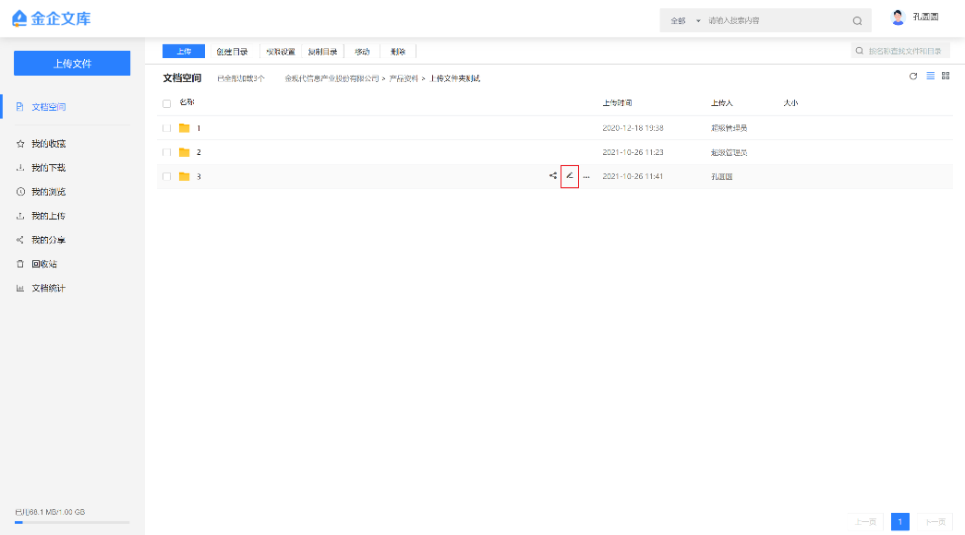

注：同一目录下不允许出现重名目录。

#### 目录查询

用户在列表上方的搜索框中输入目录名称，点击搜索按钮，可以查询当前所在目录下的子目录。清空搜索框后点击搜索按钮，可重新显示该目录下的所有子目录和文件。

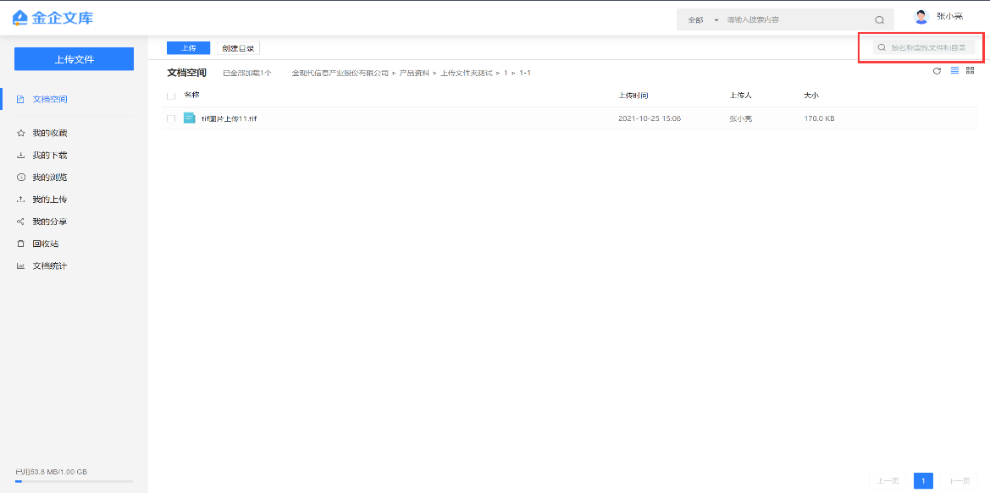

#### 展示形式切换

列表右上角有两个列表展示形式切换的按钮组，可以切换列表的展示方式：代表列表展示，代表平铺展示。

列表形式展示时，鼠标移入某个目录，该目录上会出现悬浮按钮，点击按钮可出现下拉功能菜单。

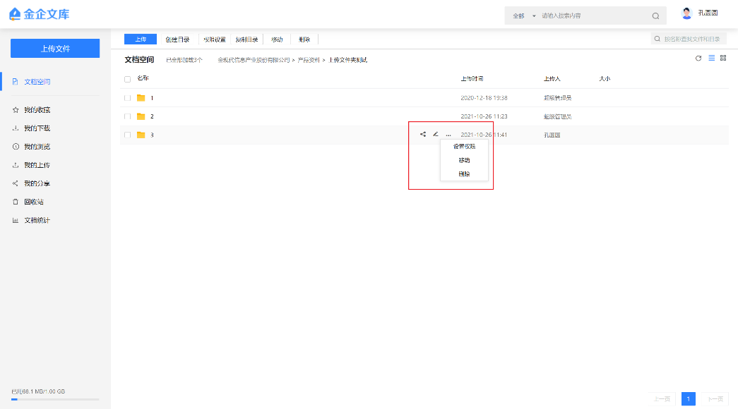

平铺形式展示时，鼠标移入某个目录，该目录右上角会出现悬浮按钮，点击按钮可出现下拉功能菜单。

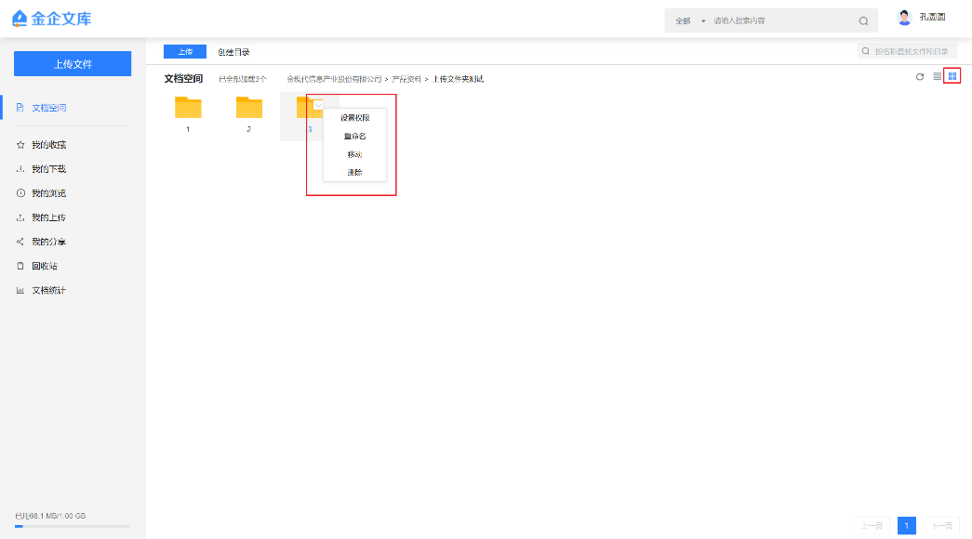

### 文件操作

#### 文件上传

如果当前用户拥有一个目录的**上传或管理权限**，则可以在该目录下自由上传文件（只有拥有**管理**权限才能上传**文件夹**）。**文件上传的具体操作见2.1上传文件。**

#### 权限设置

对于已上传但还未进行文件授权，或要进行权限修改的文件，用户在目录列表中找到目录下的该文件（也可勾选多个文件），点击文件列表上方的“权限设置”按钮，弹出文件授权页面。

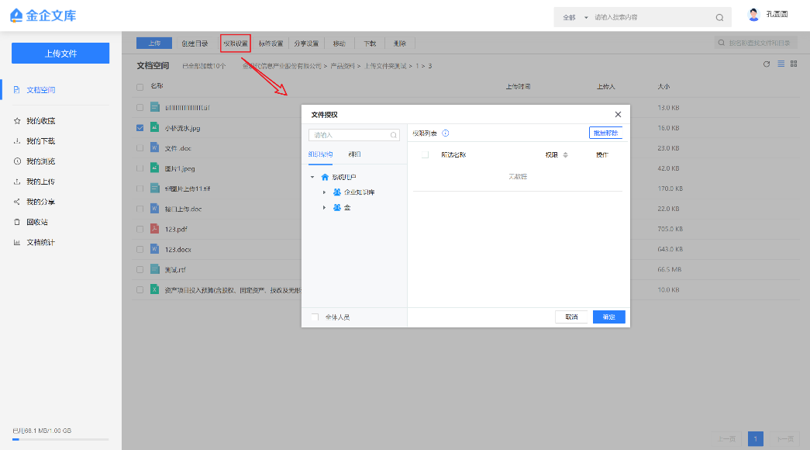

如上图所示，在配置当前文件权限时，用户可以进行以下操作：

1. **快速搜索**：通过左上的搜索框，快速地对角色、部门、人员和群组进行定位查询。在搜索框中输入关键词，角色/人员/群组结构树中如果存在对应项，将标红显示。

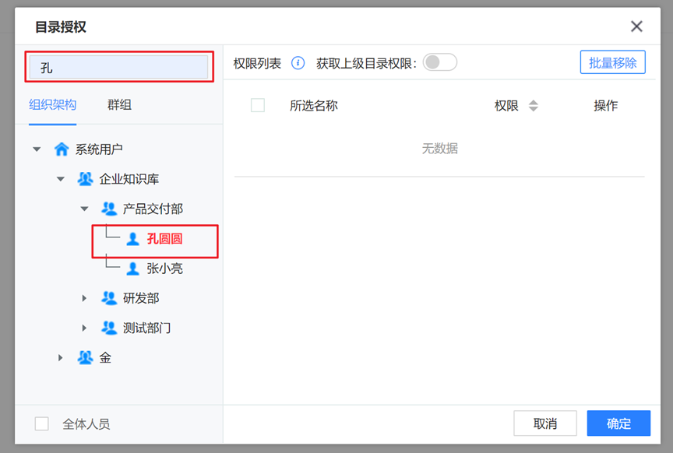

1. **勾选成员并配置权限**（核心操作）：点击需要设置权限的角色、部门、人员和群组，被点击的角色、部门、人员和群组在树结构中会有对勾的标识状态，并且显示在右侧的权限列表中。如需对全体人员权限进行配置，只需勾选左下角的“全体人员”，右侧权限列表中将显示“**全体成员**”数据，可对全体成员权限进行一键配置。

需要注意的是，文件的权限配置具有“**向上继承**”的特点，即如果给某个人员配置了某个文件的权限，则即使该人员无该文件所在目录的权限，也能在前台查看到该目录，进而查看到该文件。

对于权限列表中所展示的已选角色、部门、人员和群组，可以通过权限列中的下拉选项分别为其配置权限。文件权限包括三种：**查看**、**下载**、**管理**。

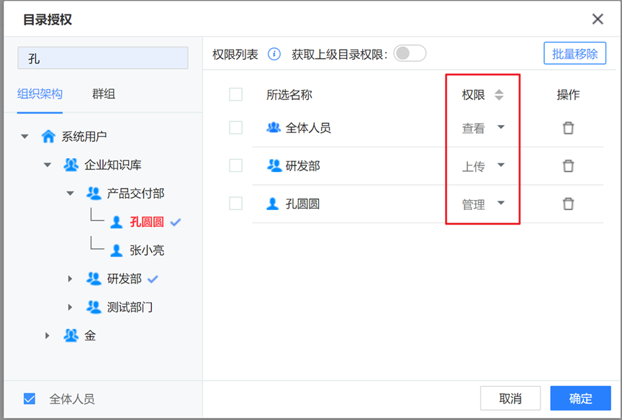

如上图所示，分别为三组成员配置了管理、下载、查看权限。三种权限的具体描述如下：

1. **查看**权限，指的是该角色/群组/部门/人员仅可以在文库前台预览该文档。当需要某一角色/群组/部门/人员仅能够在前台查看到该文档，但又不希望该他们在个人中心对该文档进行任何操作时，可以为其赋予查看权限。
2. **下载**权限，指的是该角色/群组/部门/人员不仅可以在文库前台预览该文档，还可以在文库个人中心的文档空间中查看到该文档，并可以下载该文档。当需要某一角色/群组/部门/人员可预览并下载该文档时，可以为其赋予下载权限。
3. **管理**权限，指的是该角色/群组/部门/人员拥有该文档的最大权限，不仅可以在文库前台预览该文档，还可以在个人中心的文档空间中查看到该文档，对该文档进行编辑操作，并可以下载该文档。当需要某一角色/群组/部门/人员拥有该文档的最大权限时，可以为其赋予管理权限。

三种权限的简易说明可以通过鼠标悬停在“权限列表”后的小图标上予以展示。

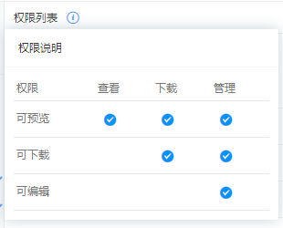

1. **取消勾选成员**：点击角色/组织架构/群组树结构中有对勾标识状态的角色、部门、人员和群组，即可取消勾选并且在权限列表中消失。
2. **单条删除**：点击权限列表中已选择数据操作列中的叉号，可实现单条数据的删除。
3. **批量删除**：勾选权限列表中的多条数据，点击“批量删除”按钮，可实现多条数据的批量删除。

#### 标签设置

标签起到为前台文件的搜索提供关键词的作用，为一个文件设置标签后，在前台搜索页面进行搜索时，即可通过关键词搜索到该文件。上传的文件默认都没有加标签。用户可以在文件列表中勾选需要设置标签的一个或多个文件，点击文件列表上方的“标签设置”，打开文件标签设置的窗口。

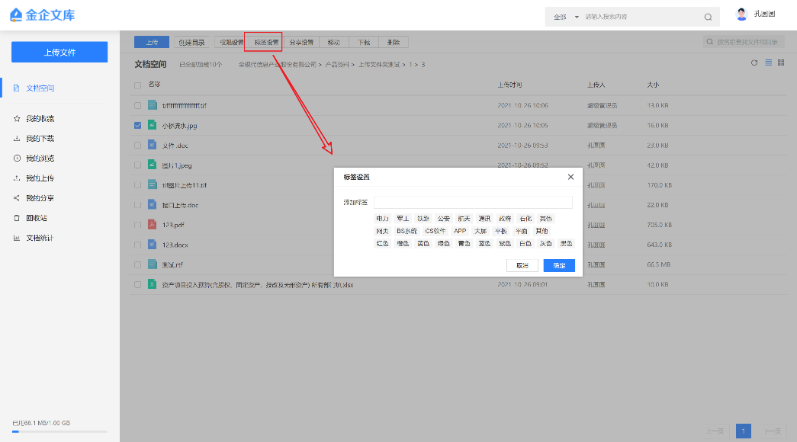

文件标签的设置既可以选择现有标签，也可以手动输入。手动输入时标签与标签之间用英文逗号隔开即可。文件标签添加完成后保存，即可在前台搜索时通过标签搜索到该文件。但需要注意的是，图片格式的文件在线预览页面中将展示标签，而其他格式的文件在线预览页面都不显示标签（仅供搜索）。

#### 分享设置

上传的文件默认都是可分享的。若用户要对已上传的文件进行分享设置的更改，可在文件列表中勾选要设置的文件后，点击文件列表上方的“分享设置”，打开修改分享权限的窗口。

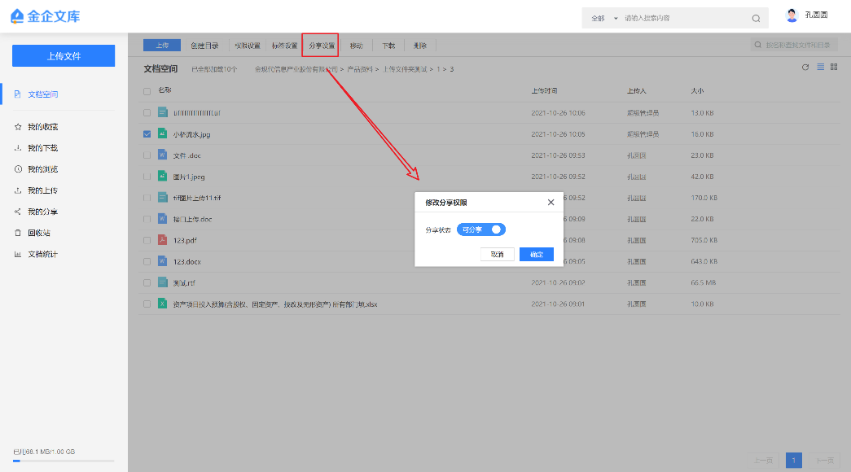

设置为可分享的文件在线预览时会出现，可点击打开分享链接页面进行分享；而设置为不可分享的文件在线预览时将不会出现。

#### 文件移动

用户选中一个或多个需要移动的文件，点击文件列表上方的按钮；或鼠标移入某一个需要移动的文件，点击按钮出现下拉菜单，在下拉菜单中选择“移动”。出现移动确认页面后，点击“确定”将出现目录结构树页面，点击“取消”将取消当前移动操作。

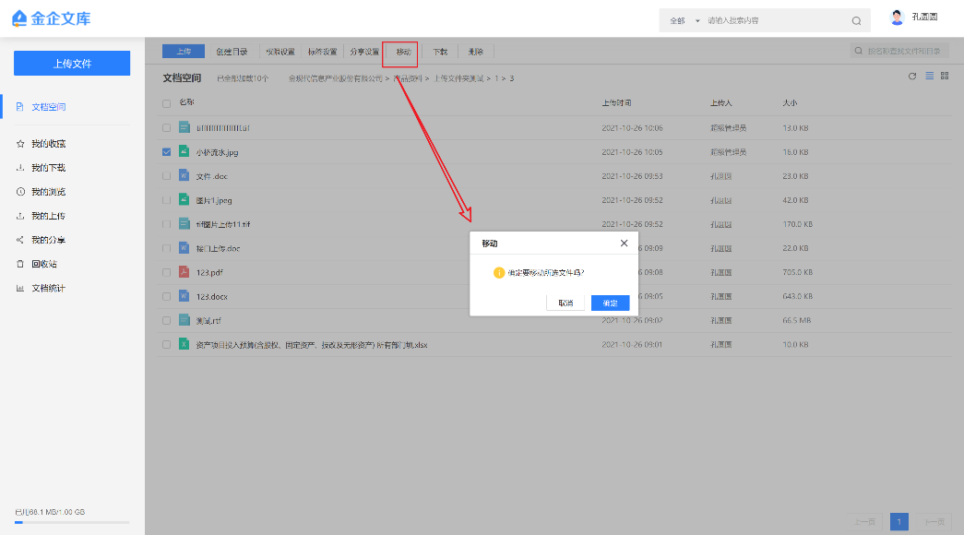

若在上图中点击“确定”，将弹出目录结构树页面。在目录结构树中，点击需要移动至的目录，出现移动确认页面。点击“确定”将移动所选文件至所选目录下，点击“取消”将取消当前移动操作。

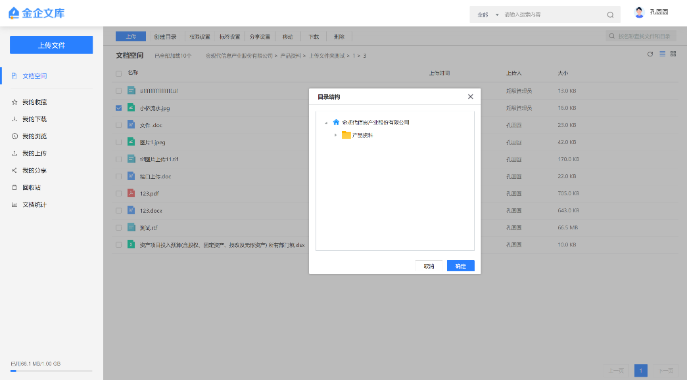

#### 文件下载

文件下载包括单个下载和批量下载两种类型。

1. **单个下载**：用户选中一个需要下载的文件（前提是拥有这个文件的下载权限，上方出现按钮），或鼠标移入这个需要下载的文件，出现悬浮按钮，点击即可下载所选文件。
2. **批量下载**：用户选中多个需要下载的文件（前提是拥有所选文件的下载权限，上方出现按钮），即可批量下载所选文件。多选文件时，文件将以zip压缩包的形式下载到本地。

#### 文件分享

若某一个文件在管理时设置了“可分享”，用户在文档列表中查看该文件时，鼠标移入该文件会出现悬浮按钮，点击即可打开分享窗口进行分享。

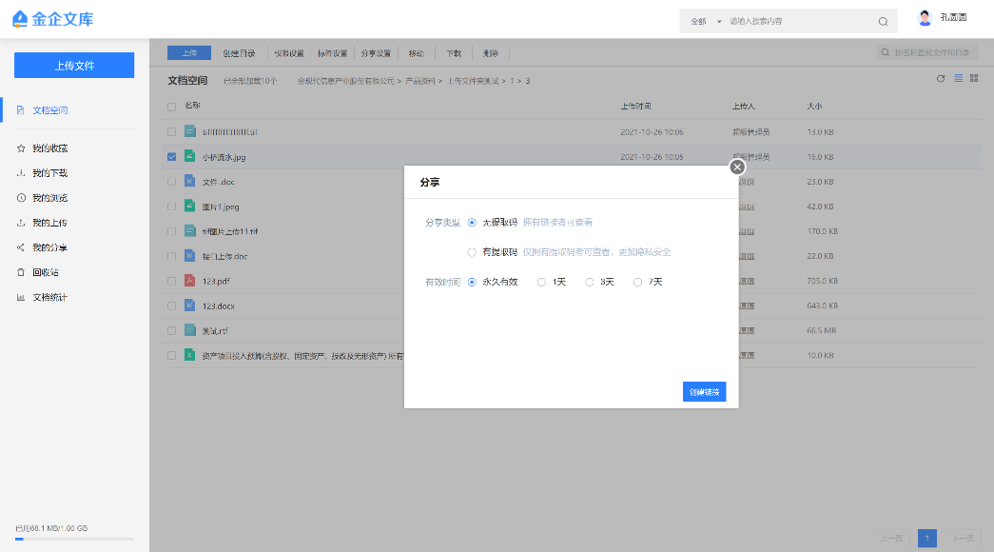

文件在分享时可设置分享类型为或有提取码，无提取码指只要拥有该链接的用户均可以查看当前文件；有提取码指仅拥有提取码的用户可以查看当前文件，更加隐私安全。另外，还可以设置有效时间，分为永久有效、1天、3天、7天等，已设置有效时间的文件分享后超过有效时间将无法查看。

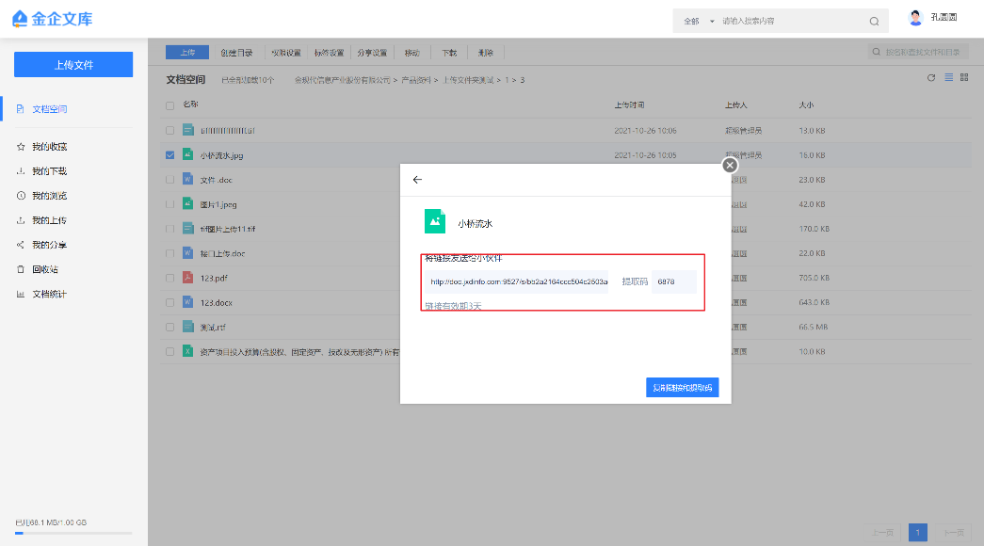

如上图所示，设置为有提取码且有效期为1天的文件，在点击分享后会打开分享链接页面，该页面包含链接地址（1天内有效）和提取码，可以点击对链接和提取码进行复制，即可将复制内容粘贴给要分享的人。

1. 若分享范围为全体人员，接收人通过打开链接并输入提取码，不用登录就可以预览该文件。

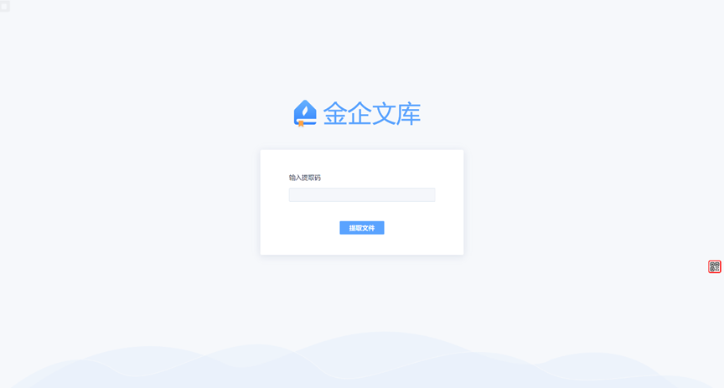

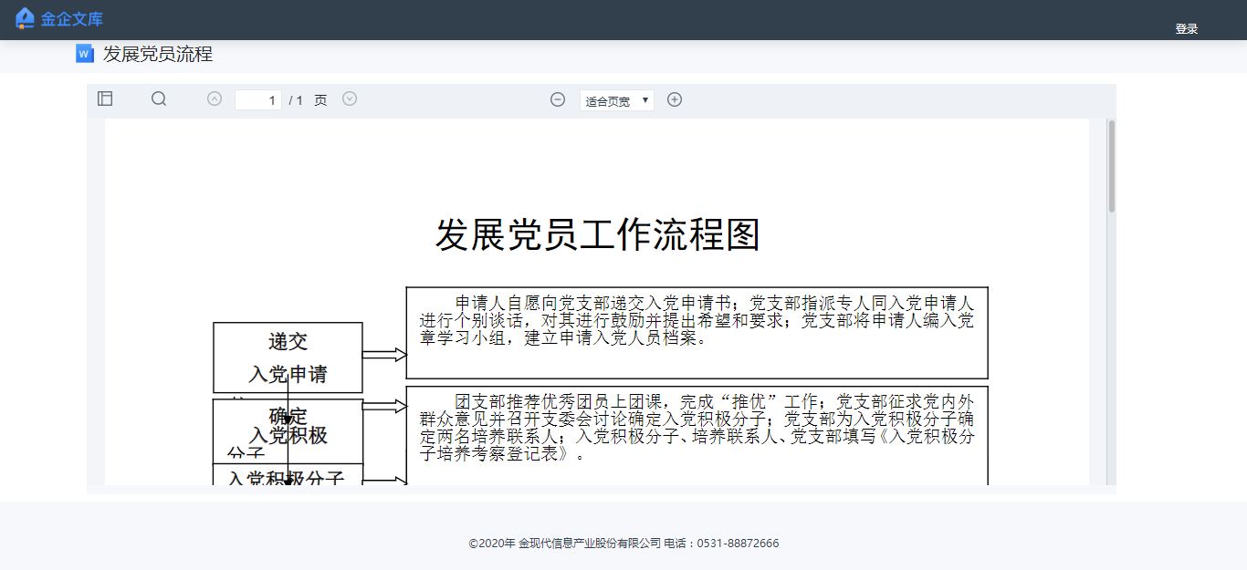

#### 文件删除

文件删除包括单个删除和批量删除两种类型。

1. **单个删除**：有两种方式。单击勾选上一个文件，列表上方会出现该文件的操作按钮，点击按钮；或鼠标悬停在要删除的文件上，点击后弹出下拉菜单，在菜单中点击“删除”。出现删除确认页面后，点击“确定”将删除该文件，点击“取消”将取消当前删除操作。

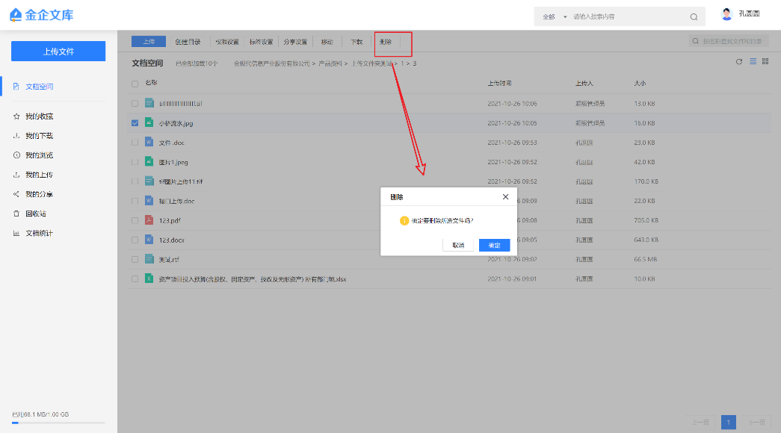

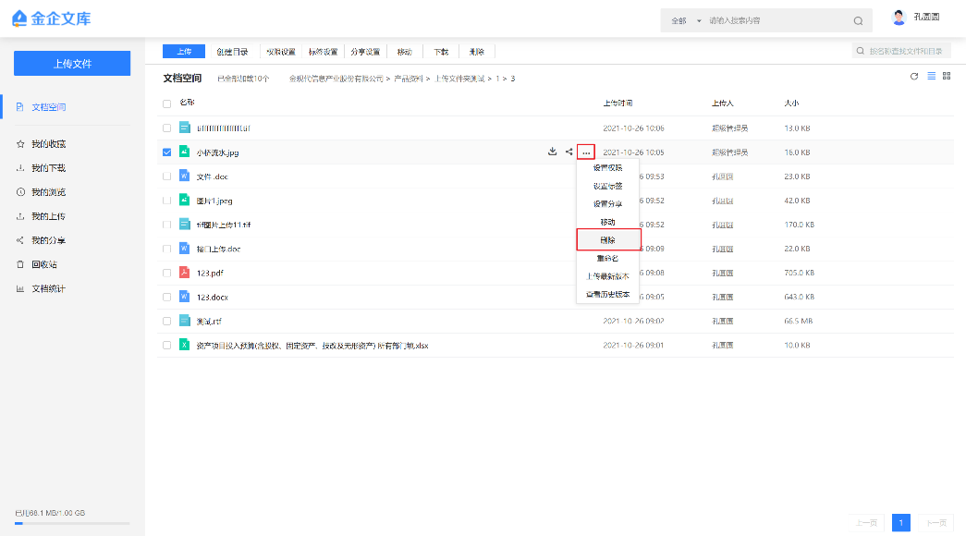

1. **批量删除**：单击勾选需要删除的多个文件，列表上方会出现目录的操作按钮，点击按钮，出现删除确认页面。点击“确定”将删除所选的所有文件，点击“取消”将取消当前删除操作。

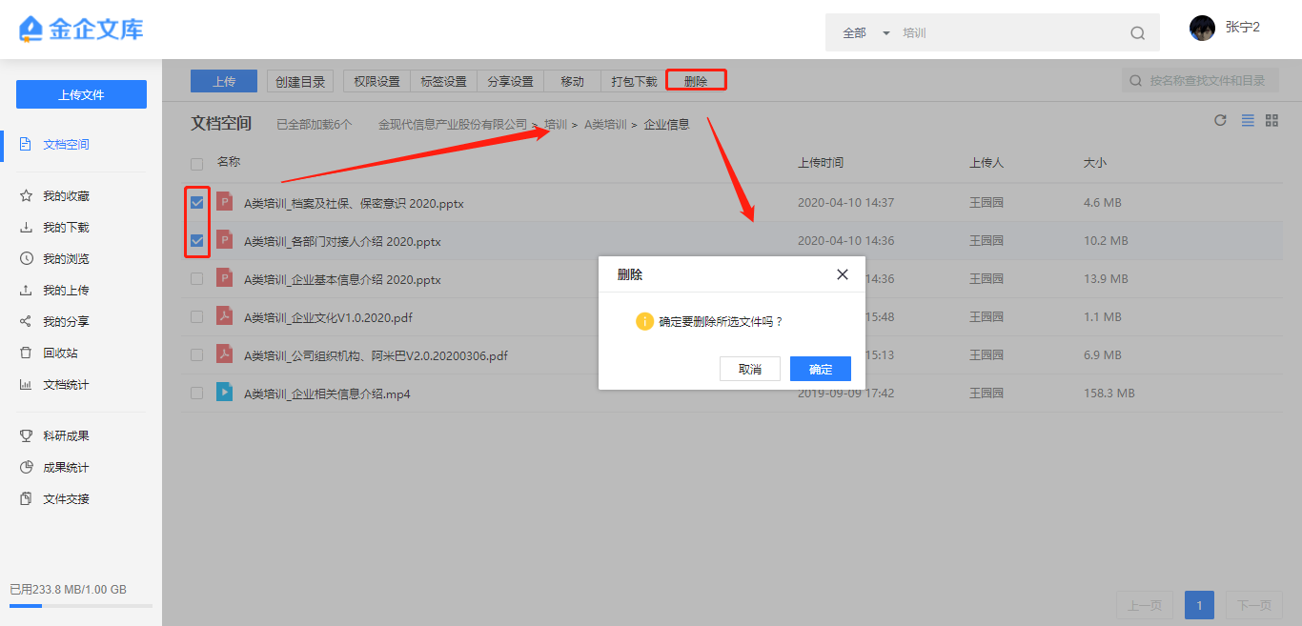

#### 文件重命名

用户在文档列表中鼠标移入某一需要重命名的文件，点击后弹出下拉菜单，在菜单中点击“重命名”，即可在文件名称输入框中对当前文件进行重命名，确认后单击空白处保存。

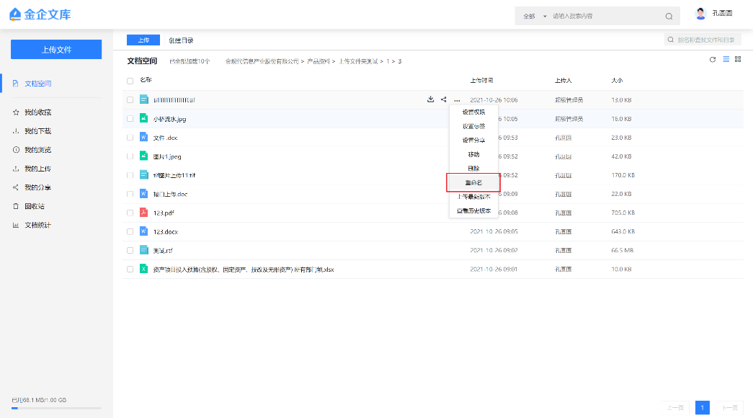

注：同一目录不允许出现类型相同的重名文件。

#### 上传最新版本

文库提供了完备的版本管理机制。在管理文件时，若要将某个文件替换为最新版本，为了不影响该文件已有的预览量、下载量等数据，无需删除原文件，只需要单独上传其最新版本，文库就可以自动用新版本文件替换掉旧版本文件进行展示，并自动保留文件的所有历史版本以供管理。

用户在文件列表中鼠标移入某一需要上传新版本的文件，点击后弹出下拉菜单，在菜单中点击“上传最新版本”，弹出本地文件选择窗口。选择某个文件后，自动打开上传最新版本窗口，并开始上传。上传的新文件将默认继承旧版本文件的所有权限及下载预览量数据。

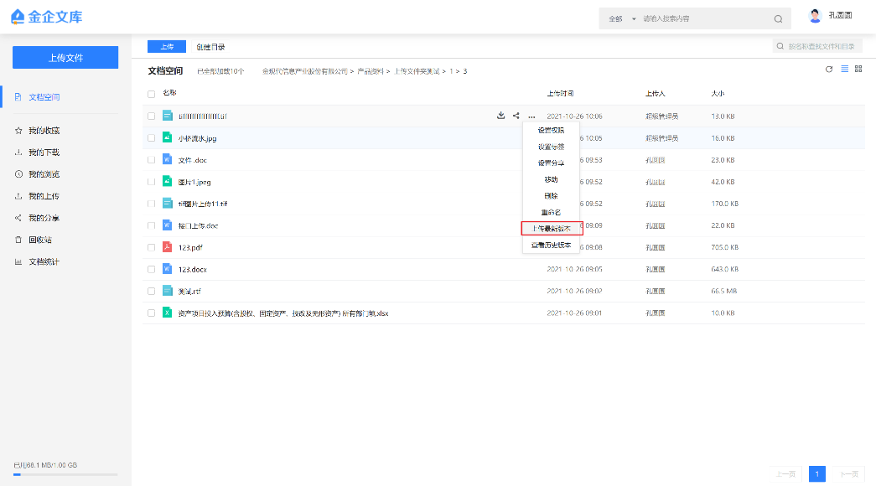

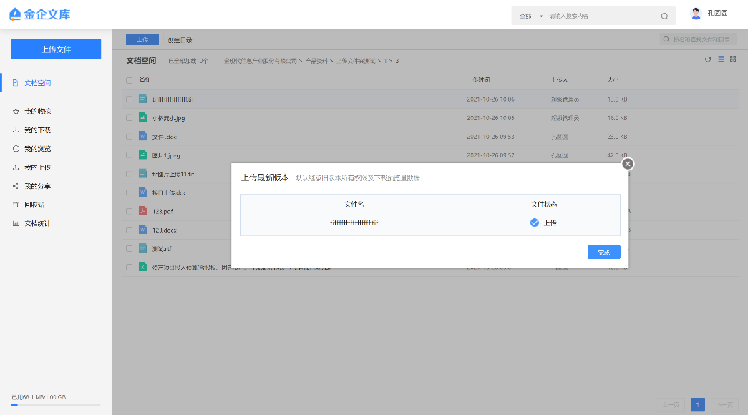

上传完成后点击“完成”，关闭上传最新版本窗口，文件列表中刚才选择的文件将自动替换为新上传的文件，其所有权限及下载预览量数据都继承了之前的旧版本文件。

#### 查看历史版本

参照2.2.2.10中的步骤，可阶段性地上传某个文件的最新版本。而当一个文件拥有多个版本后，可能需要查看其所有历史版本，甚至可能把之前上传的历史版本文件重新设置为最新版本，或将废弃版本进行删除。

用户在文件列表中鼠标移入某一需要查看历史版本的文件，点击后弹出下拉菜单，在菜单中点击“查看历史版本”，弹出查看历史版本窗口。

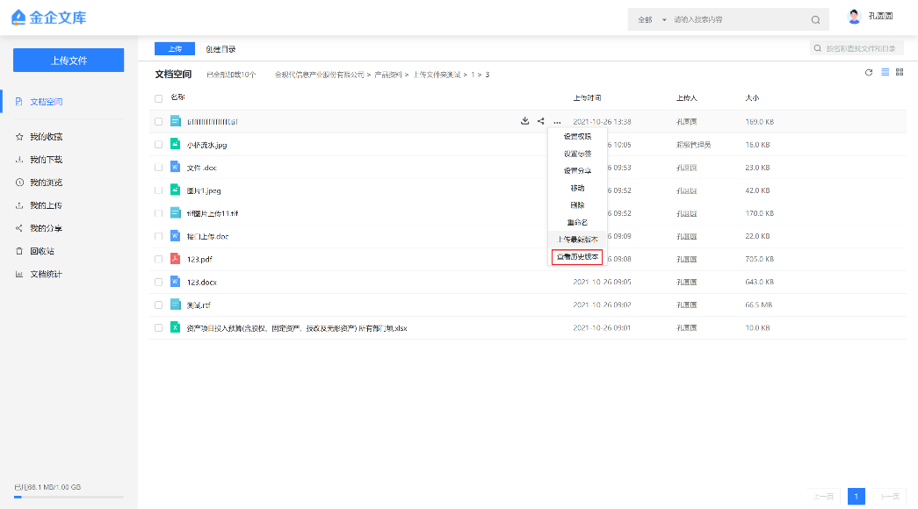

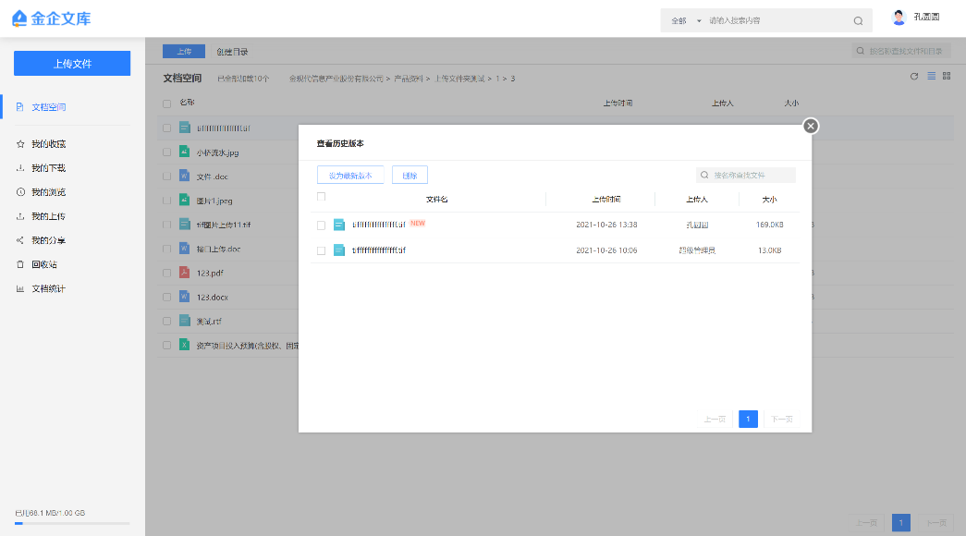

在查看历史版本窗口中，展示的是所选文件所有的历史版本文件列表（包括当前的最新版本），在当前最新版本上有标记。用户可以选择任一历史版本，点击列表上方的“设为最新版本”，弹出设为最新版本的确认弹窗，确认后将该版本文件重新设置为最新版本。

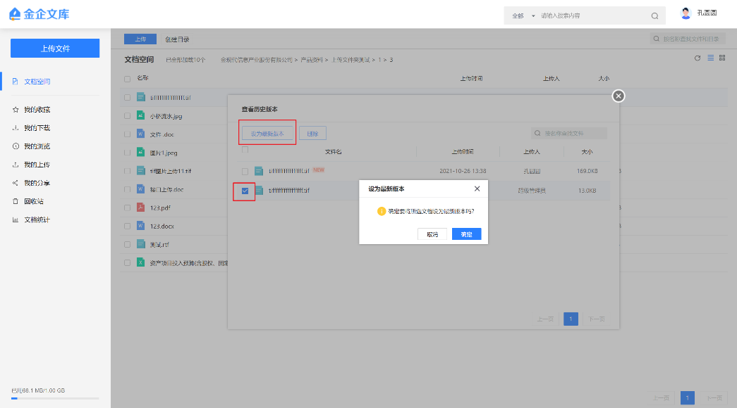

当历史版本过多时，用户还可以在右上角的搜索框中输入文件名称关键词，查找对应的历史版本文件。对于废弃的历史版本文件，用户可勾选后点击列表上方的“删除”进行删除操作。

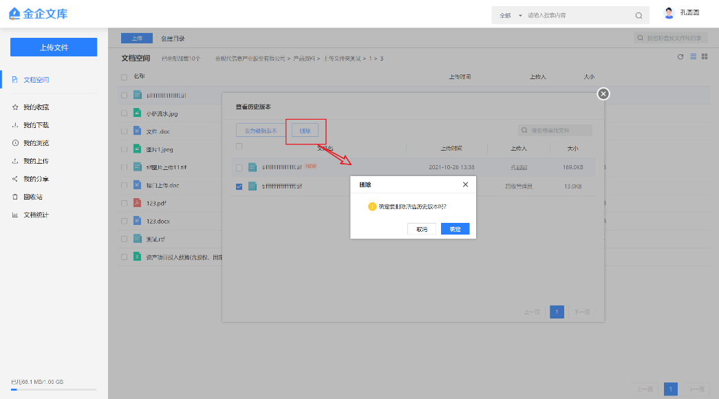

#### 加入专题

对于某些同一主题的文件，希望将其合并为一个专题在前台汇总展示，此时，就需要对这些文件手动执行加入专题的操作（需要有相应目录或文档的管理权限才能操作）。

在文档管理下进入需要加入专题的文件所在的目录，勾选需要加入专题的一个或多个文件后，点击文件列表上方的“加入专题”，弹出加入专题页面。

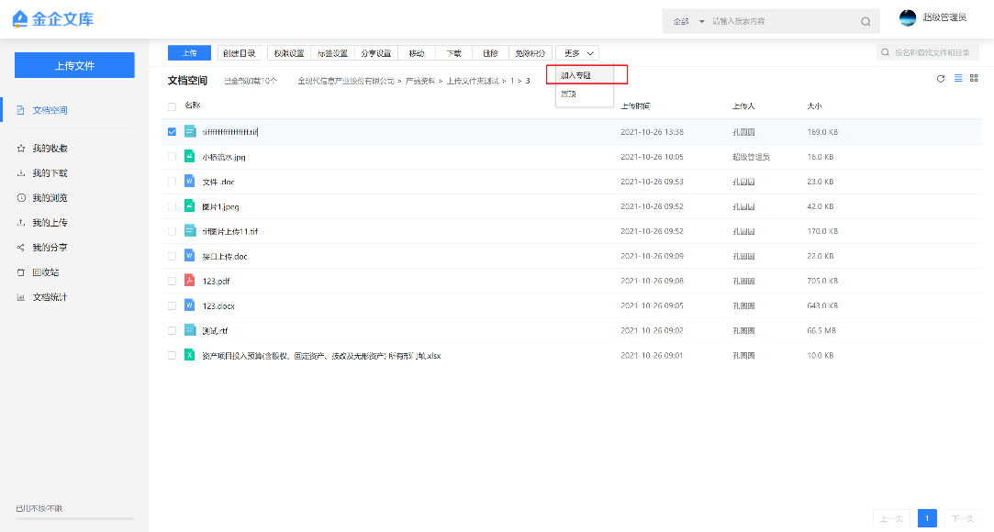

在加入专题页面中，上方为当前文库中所有已生效专题的下拉选择框，下方展示的是刚才已选的文件列表，显示文件名称、上传时间和操作列。用户在专题下拉选择框中选择需要将这些文件加入的专题，专题范围为用户有权限的专题。

未保存前，还可以在操作列中点击删除某个文件以取消将其加入专题。确认无误后点击“保存”，系统提示“添加成功”，文件加入专题成功。

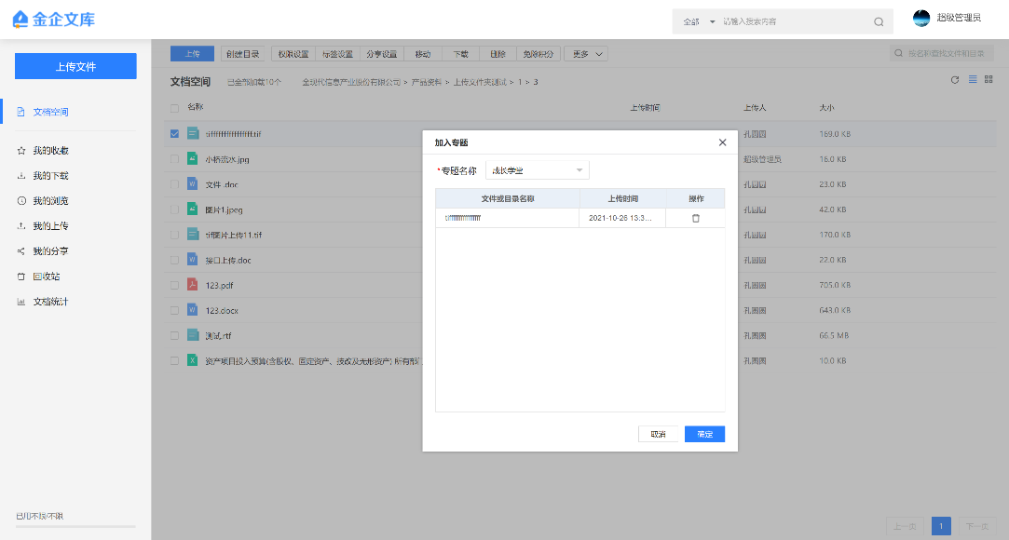

需要注意，专题下可加入的文件受该专题下可添加文件类型限制。

成功加入专题后，可以在前台相应专题下的文件列表中查看到相应文件。

#### 文件查询

用户在列表右上方的搜索框中输入查询内容，点击搜索按钮，可以查询当前所在目录下的文件。清空内容后点击搜索按钮，可重新显示该目录下的所有文件。

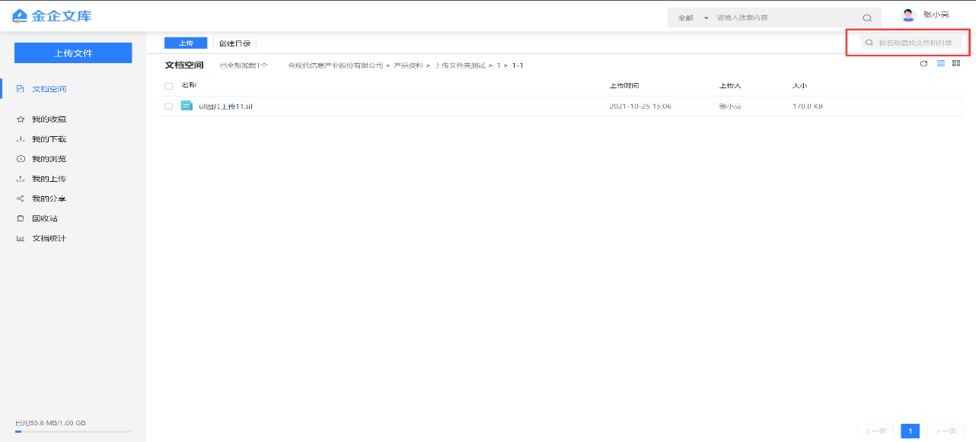

#### 展示形式切换

列表右上角有两个列表展示形式切换的按钮组，可以切换列表的展示方式：代表列表展示，代表平铺展示。

列表形式展示时，鼠标移入某个文件，该文件上会出现悬浮按钮，点击按钮可出现下拉功能菜单。

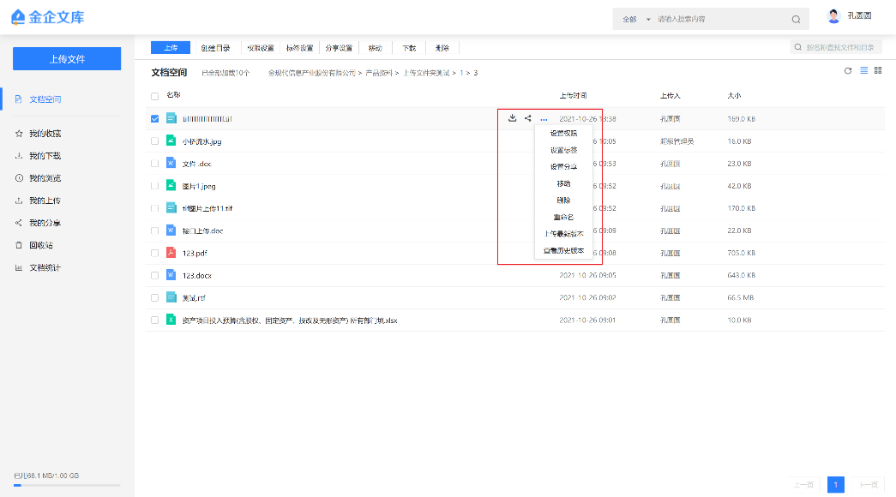

平铺形式展示时，鼠标移入某个文件，该文件右上角会出现悬浮按钮，点击按钮可出现下拉功能菜单。

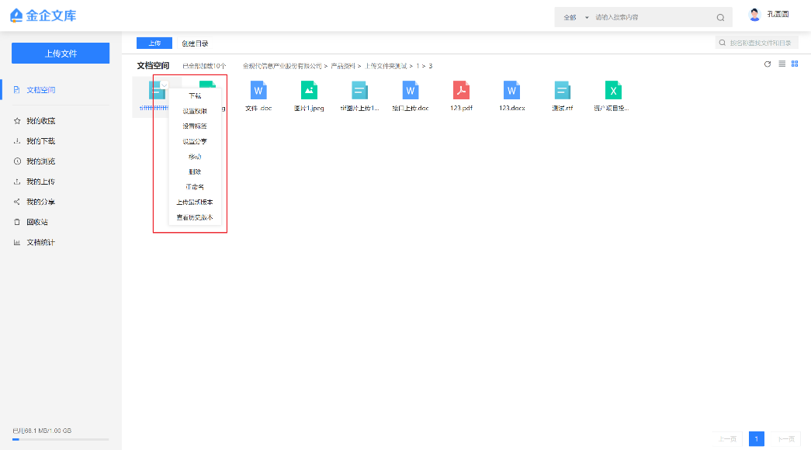

## 我的收藏

我的收藏，展示用户在日常浏览文件时收藏的所有文件列表，展示的内容包括文件名、收藏时间、上传人。用户双击某文件即可打开该文件的在线预览页面对文件进行在线预览。

用户在日常在线预览文件时，点击右上角的按钮，弹出收藏页面。用户可选择将文档收藏至当前文件夹，或者创建收藏夹。

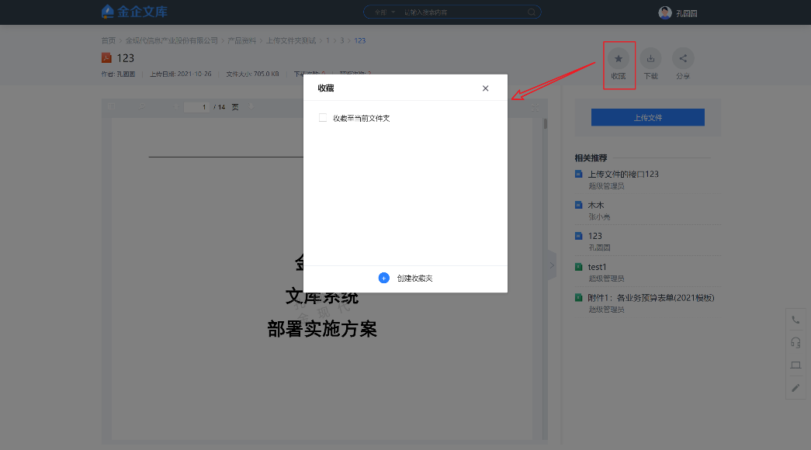

点击按钮，即可取消收藏当前文件。

同样在专题的详情列表中，点击/也可以进行收藏/取消收藏操作。

收藏的文件将展示在个人中心-我的收藏下的列表内。

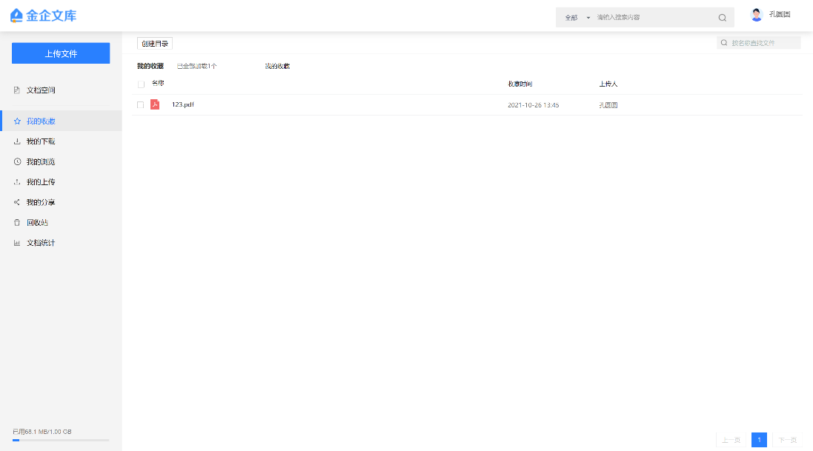

### 创建目录

本功能用于创建收藏夹。

用户点击创建目录按钮，弹出创建目录页面，输入目录名称，点击确定即可。

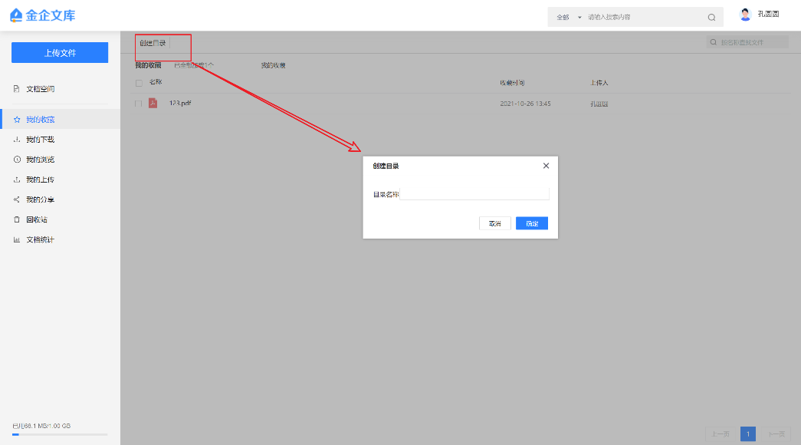

### 取消收藏

用户在浏览已收藏的文件时，鼠标移入某个文件，会出现悬浮按钮，点击该按钮出现取消收藏确认提示。点击“确定”将取消收藏该文件，该文件将在列表中消失；点击“取消”将取消当前的取消收藏操作。

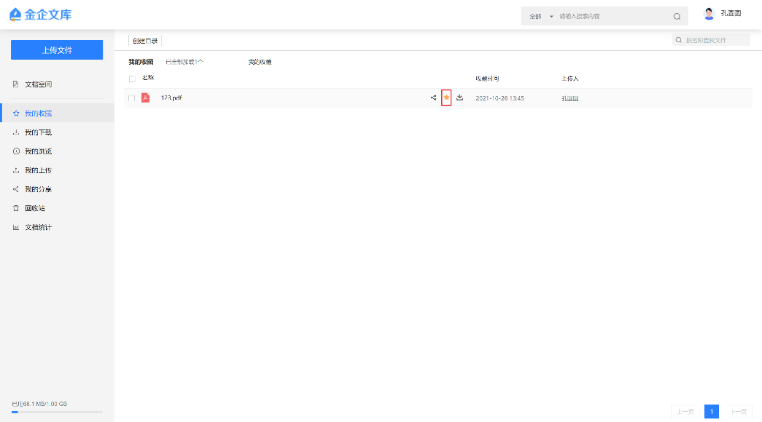

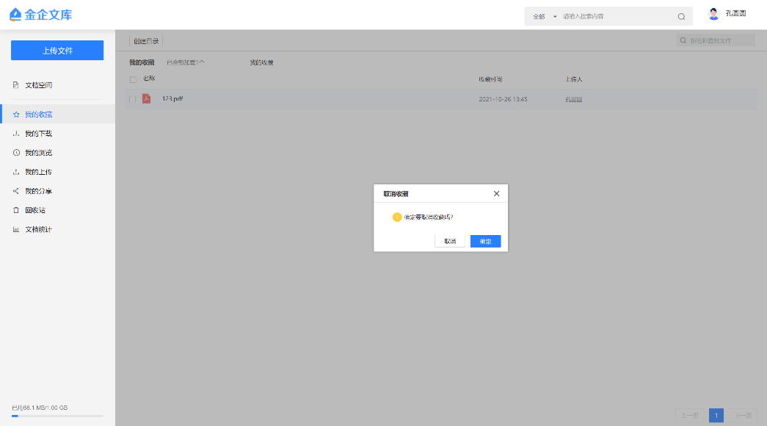

### 文件排序

收藏文件列表**默认按收藏时间降序排列**，且收藏时间列的排序标识默认隐藏。当用户鼠标点击收藏文件列表标题栏中的“收藏时间”时，文字右侧会出现小箭头，同时收藏文件列表变为按收藏时间升序排列；再点击可变为，收藏文件列表变回按收藏时间降序排列。

**默认按收藏时间降序排列（小箭头隐藏）：**

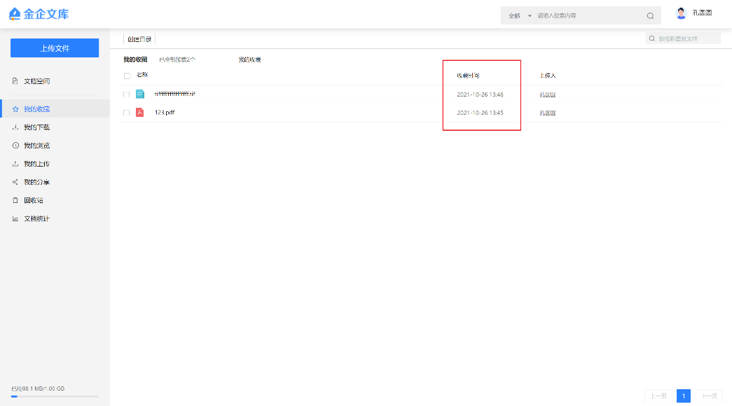

**按收藏时间升序排列：**

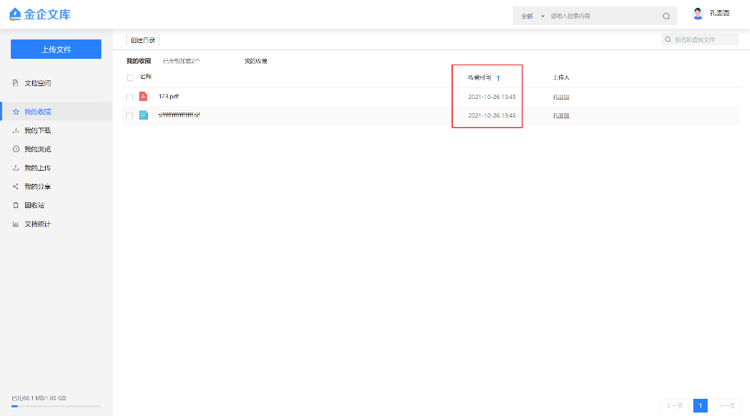

同理，收藏文件列表同样可以根据文件名及上传人进行排序。

### 文件查询

用户可以通过标题栏中的标识了解当前共收藏的文件个数。当要查找的文件不易直接找到时，用户可以在列表右上方的搜索框中输入关键字，点击按钮，模糊查询符合关键字的文件。清空搜索框后点击按钮，可重新显示所有收藏的文件。

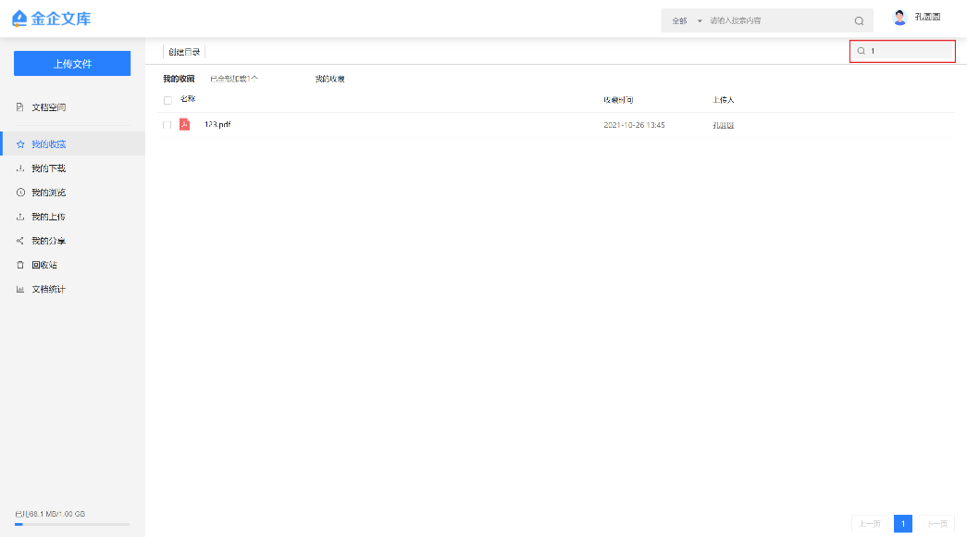

## 我的下载

我的下载，展示用户在日常浏览文件时下载的所有文件列表，展示的内容包括文件名、下载时间、上传人。用户双击某文件即可打开该文件的在线预览页面对文件进行在线预览。

用户在日常浏览文件时，点击右上角的按钮，即可下载当前文件，下载的文件将展示在个人中心-我的下载下的列表内。

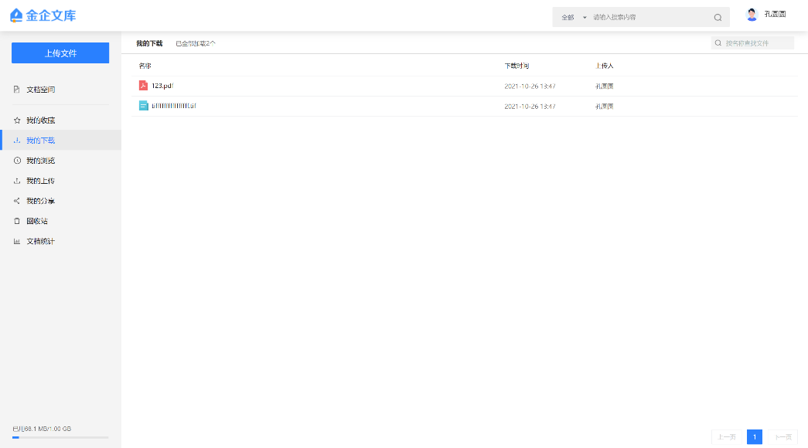

### 文件下载

用户在浏览已下载的文件时，鼠标移入某个文件，会出现悬浮按钮，点击该按钮可重新下载该文件。已下载的文件再次下载时将不再重复扣除积分。

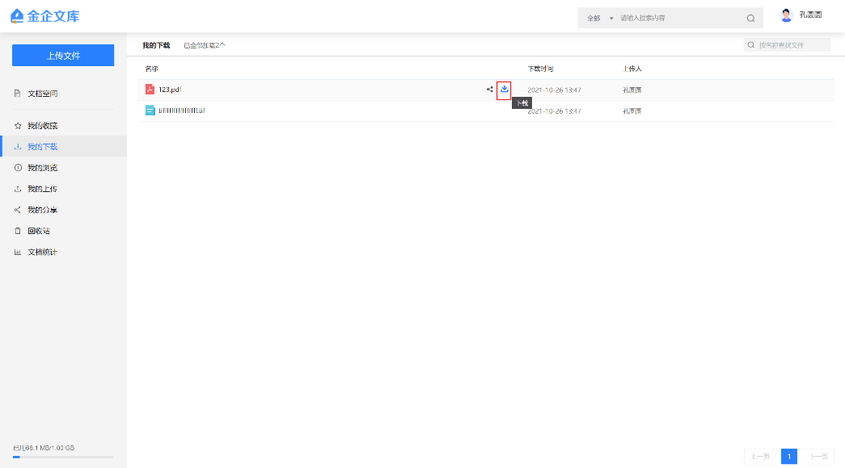

### 文件排序

下载文件列表**默认按下载时间降序排列**，且下载时间列的排序标识默认隐藏。当用户鼠标点击下载文件列表标题栏中的“下载时间”时，文字右侧会出现小箭头，同时下载文件列表变为按下载时间升序排列；再点击可变为，下载文件列表变回按下载时间降序排列。

**默认按下载时间降序排列（小箭头隐藏）：**

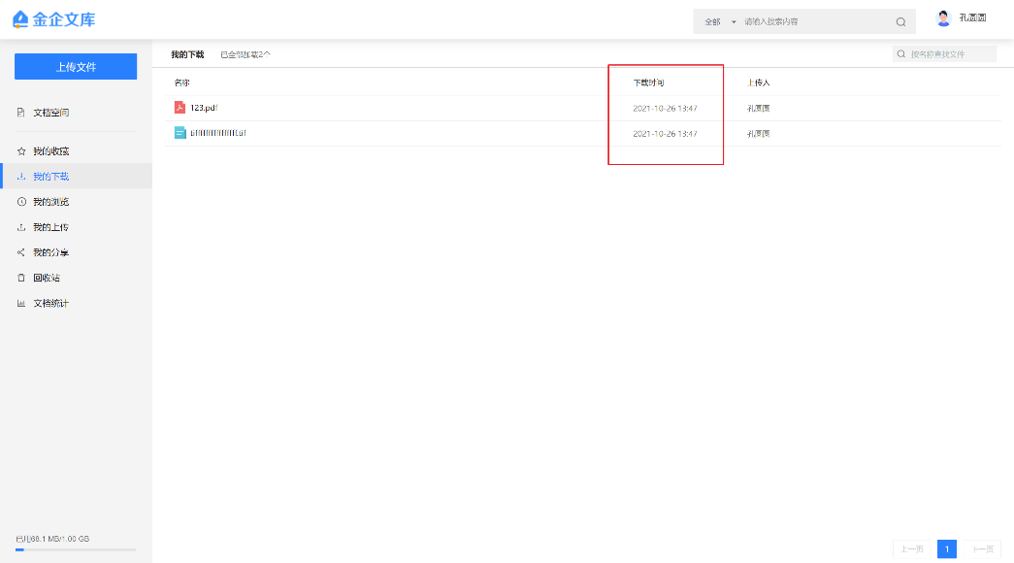

**按下载时间升序排列：**

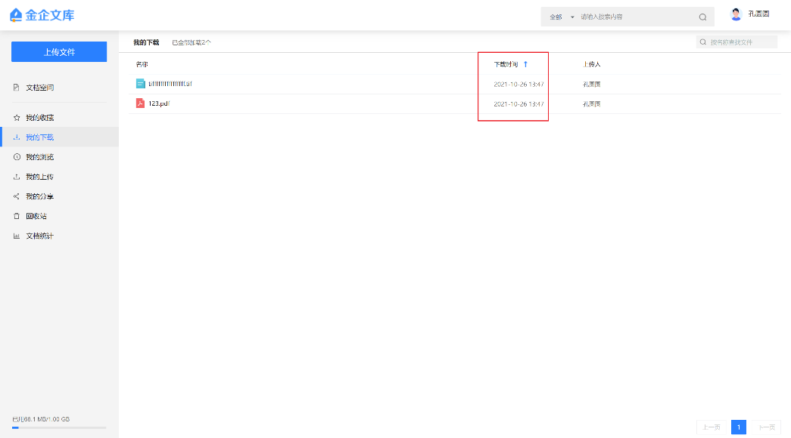

同理，已下载的文件列表同样可以根据文件名及上传人进行排序。

### 文件查询

用户可以通过标题栏中的标识了解当前共下载了多少个文件。当要查找的文件不易直接找到时，用户可以在列表右上方的搜索框中输入关键字，点击按钮，模糊查询符合关键字的文件。清空搜索框后点击按钮，可重新显示所有下载过的文件。

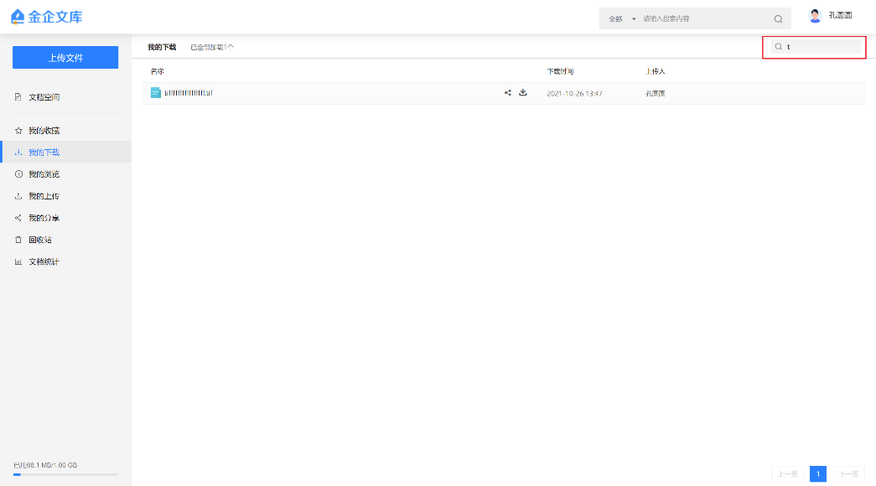

## 我的浏览

我的浏览，展示用户日常浏览的所有文件列表，展示的内容包括文件名、预览时间、上传人。用户单击某个文件的文件名，或双击某文件的空白处即可打开该文件的在线预览页面，对文件进行在线预览。

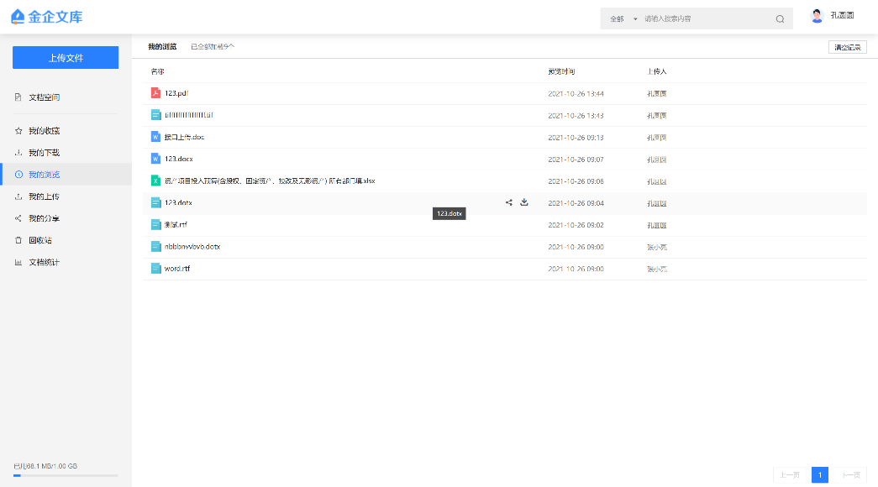

### 清空记录

用户若需要删除所有浏览记录信息，点击列表右上角的按钮，出现清空记录确认提示。点击“确定”将清空目前所有的浏览记录，点击“取消”将取消当前的清空记录操作。

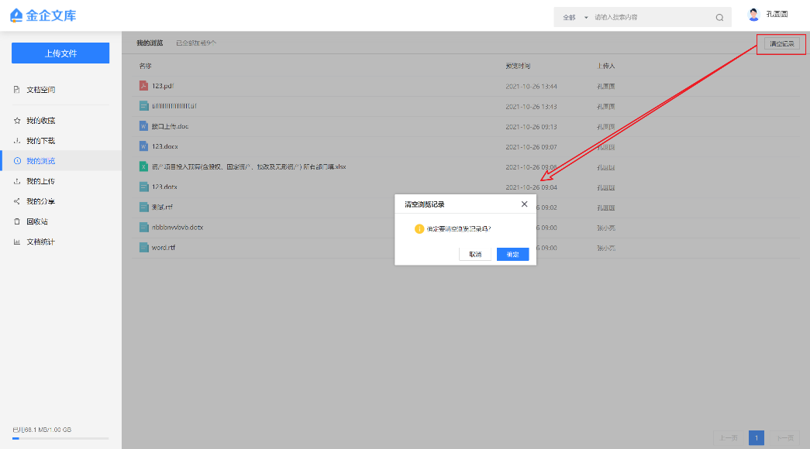

### 文件排序

浏览文件列表**默认按预览时间降序排列**，且预览时间列的排序标识默认隐藏。当用户鼠标点击浏览文件列表标题栏中的“预览时间”时，文字右侧会出现小箭头，同时下载文件列表变为按预览时间升序排列；再点击可变为，浏览文件列表变回按预览时间降序排列。

**默认按预览时间降序排列（小箭头隐藏）：**

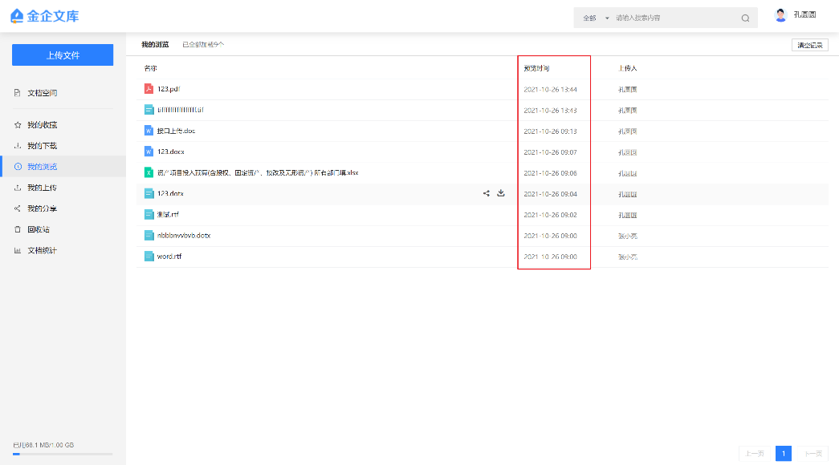

**按预览时间升序排列：**

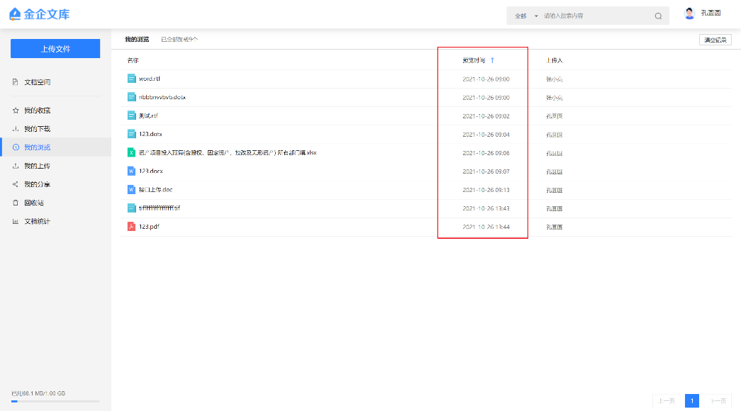

同理，浏览文件列表同样可以根据文件名及上传人进行排序。

## 我的上传

我的上传，为用户展示自己所上传的所有文件列表，展示内容包括文件名、上传时间、文件大小、是否审核、审核状态。用户可以根据需要对这些已上传的文件进行分享、下载、设置权限、设置标签、设置分享、移动、删除、重命名、上传最新版本、查看历史版本、排序等多种文件操作。

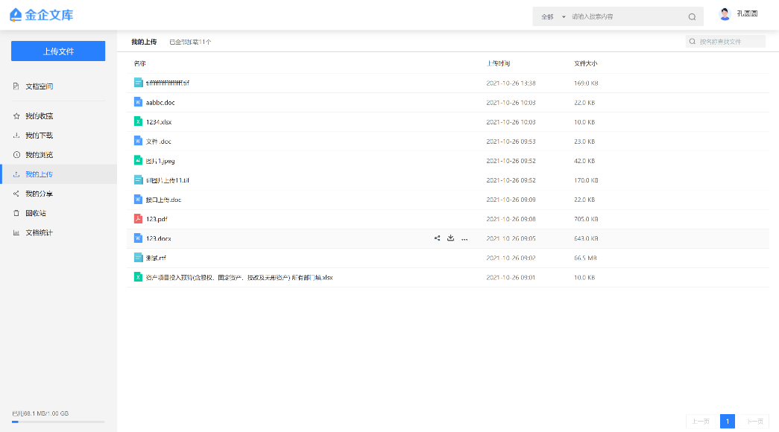

### 重新上传

已驳回的文件可以重新上传。

用户在文件列表中鼠标移入某一驳回的文件，点击后弹出下拉菜单，在菜单中点击“重新上传”，弹出本地文件选择窗口。选择某个文件后，自动打开重新上传窗口，并开始上传。

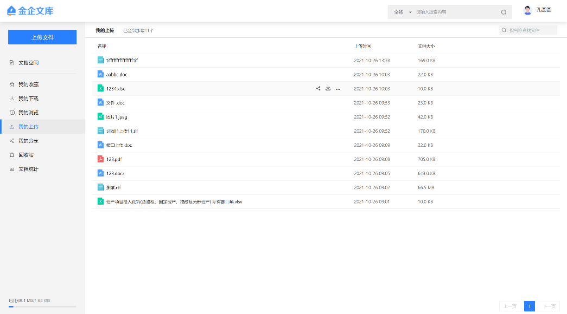

### 文件排序

上传文件列表**默认按上传时间降序排列**，且上传时间列的排序标识默认隐藏。当用户鼠标点击上传文件列表标题栏中的“上传时间”时，文字右侧会出现小箭头，同时上传文件列表变为按上传时间升序排列；再点击可变为，上传文件列表变回按上传时间降序排列。

**默认按上传时间降序排列（小箭头隐藏）：**

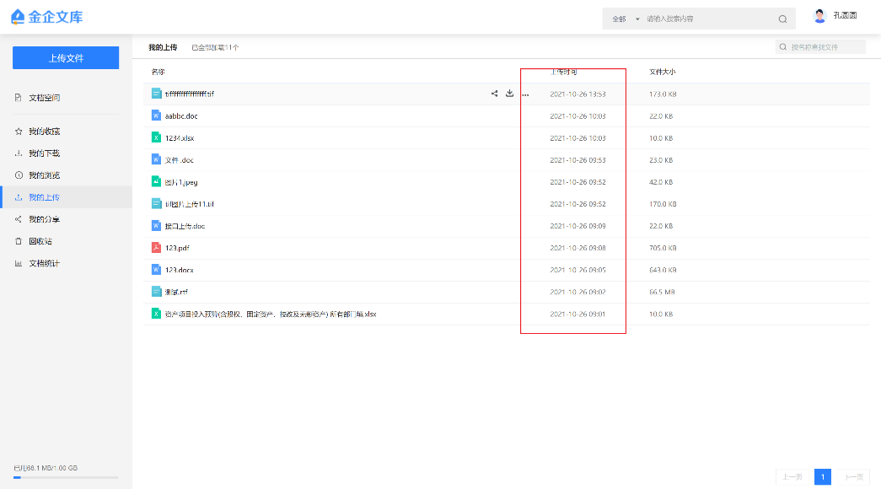

**按上传时间升序排列：**

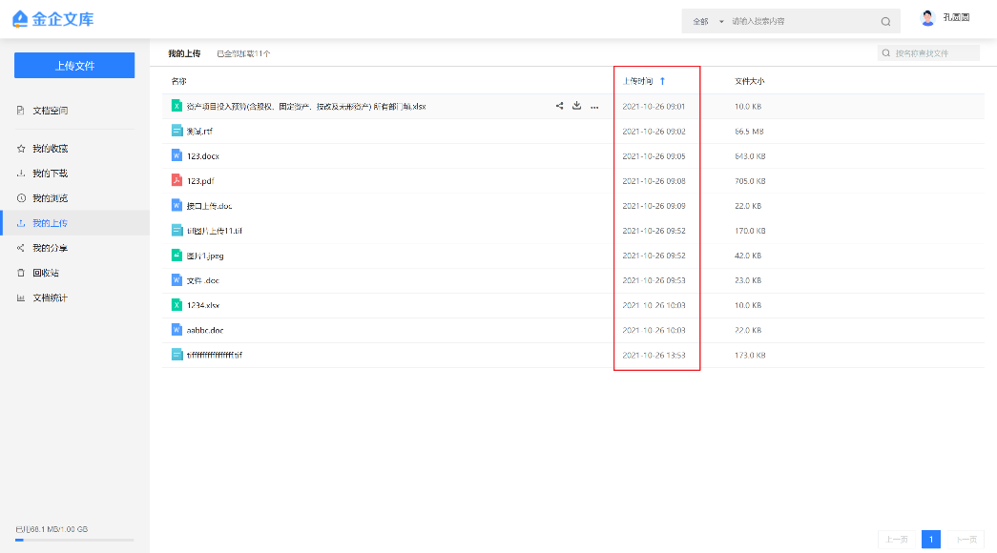

同理，上传文件列表同样可以根据文件名及上传人进行排序。

### 文件查询

用户可以通过标题栏中的标识了解当前共上传了多少个文件。当要查找的文件不易直接找到时，用户可以在列表右上方的搜索框中输入关键字，点击按钮，模糊查询符合关键字的文件。清空搜索框后点击按钮，可重新显示所有已上传的文件。

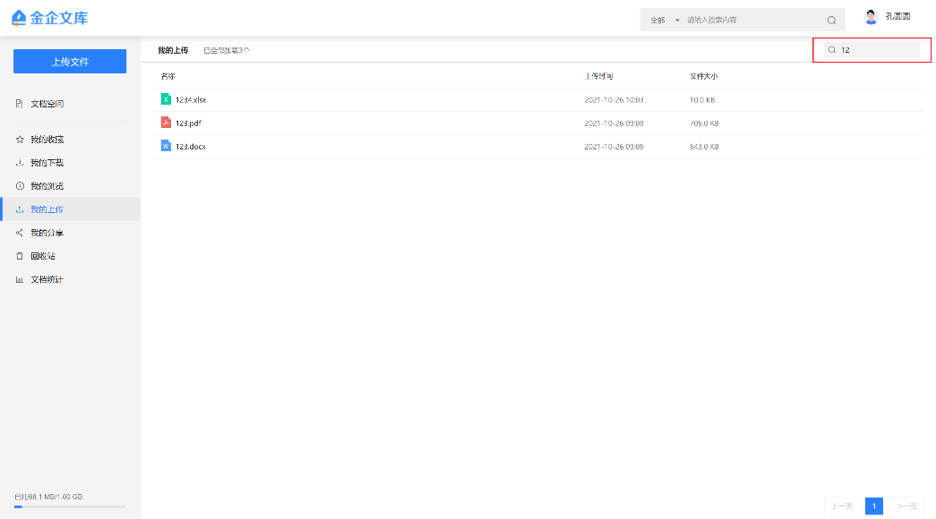

## 我的分享

我的分享，展示用户在日常浏览文件时分享的所有文件列表，展示的内容包括文件名、分享时间、文件大小、上传人、失效时间、预览次数、查看次数。用户双击某文件即可打开该文件的在线预览页面对文件进行在线预览。

用户在日常在线预览文件时，点击右上角的按钮即可打开分享窗口进行分享。而在此处可以对已分享的文件进行查看与取消分享操作。

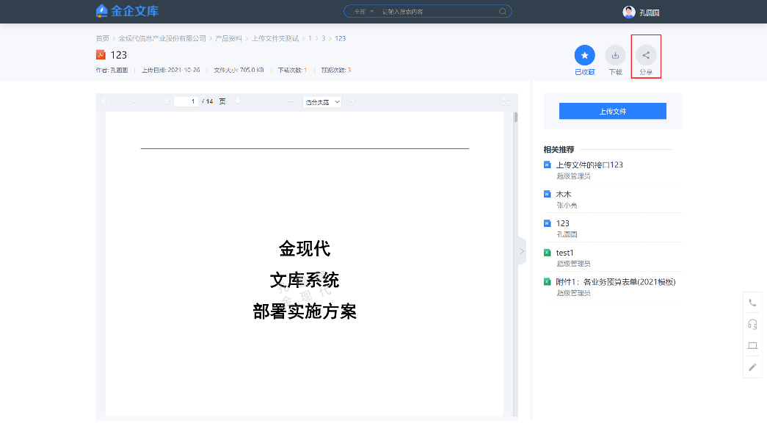

已分享过的文件将展示在个人中心-我的分享下的列表内。

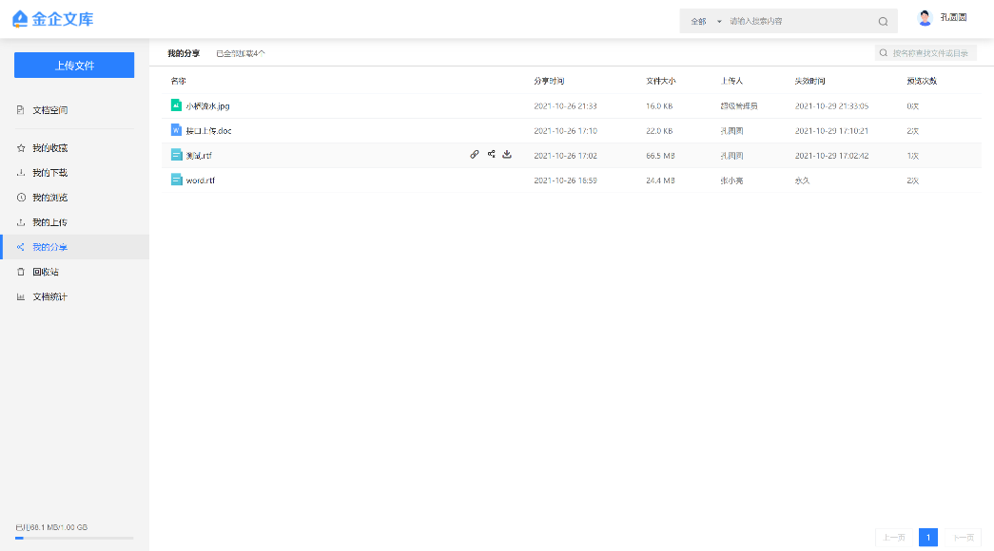

### 取消分享

用户在浏览已分享过的文件时，鼠标移入某个文件，会出现悬浮按钮，点击该按钮出现取消分享确认提示。点击“确定”将取消分享该文件，该文件将在列表中消失；点击“取消”将取消当前的取消分享操作。对于已取消分享的文件，之前分享出去的链接将失效，无法再查看。

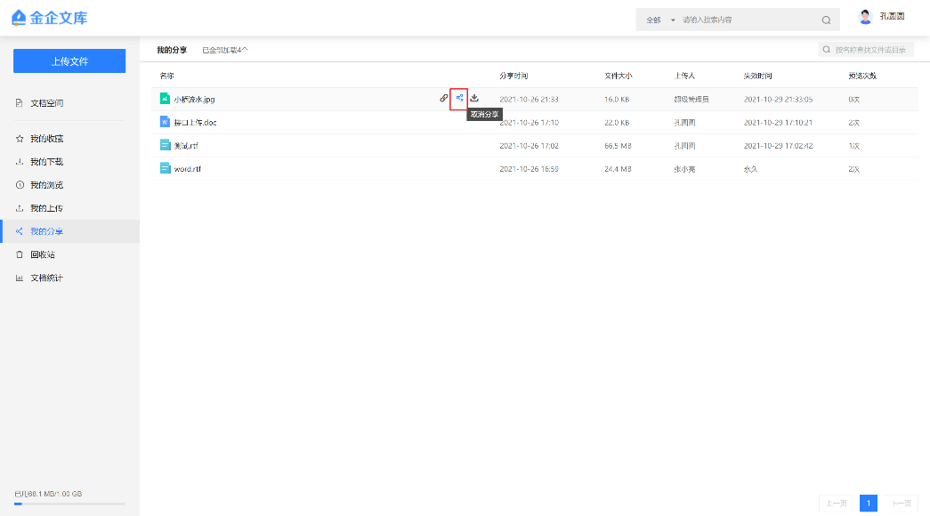

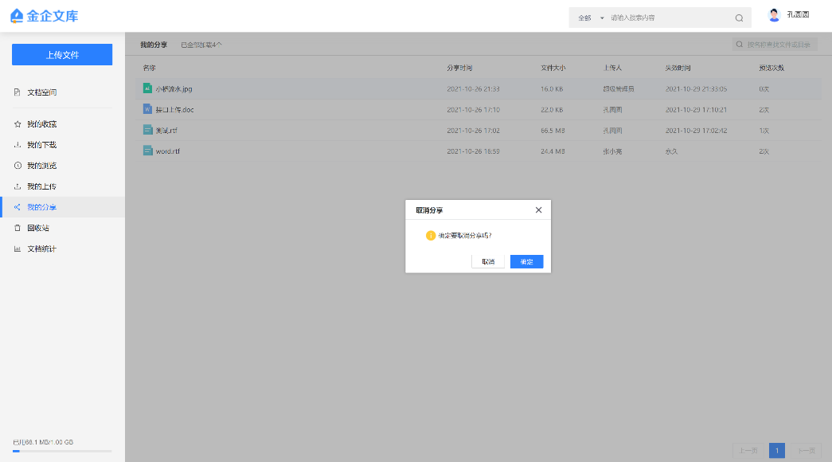

### 文件排序

分享文件列表**默认按分享时间降序排列**，且分享时间列的排序标识默认隐藏。当用户鼠标点击分享文件列表标题栏中的“分享时间”时，文字右侧会出现小箭头，同时分享文件列表变为按分享时间升序排列；再点击可变为，分享文件列表变回按分享时间降序排列。

**默认按分享时间降序排列（小箭头隐藏）：**

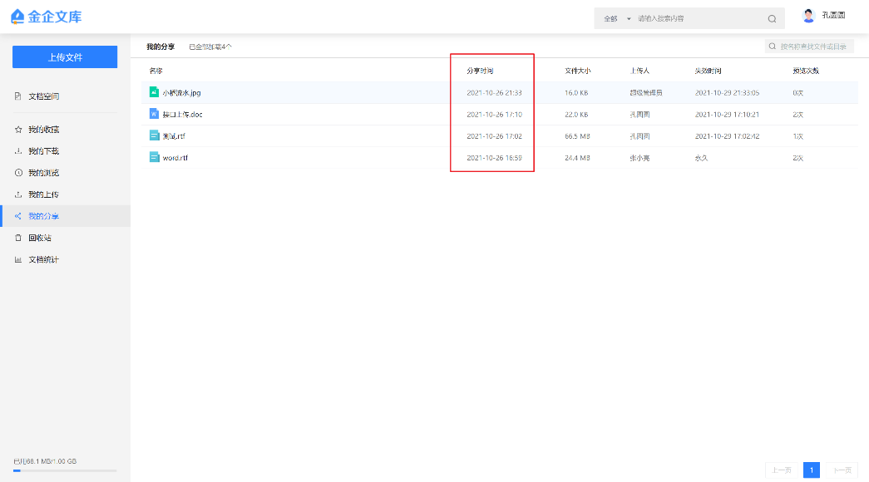

**按分享时间升序排列：**

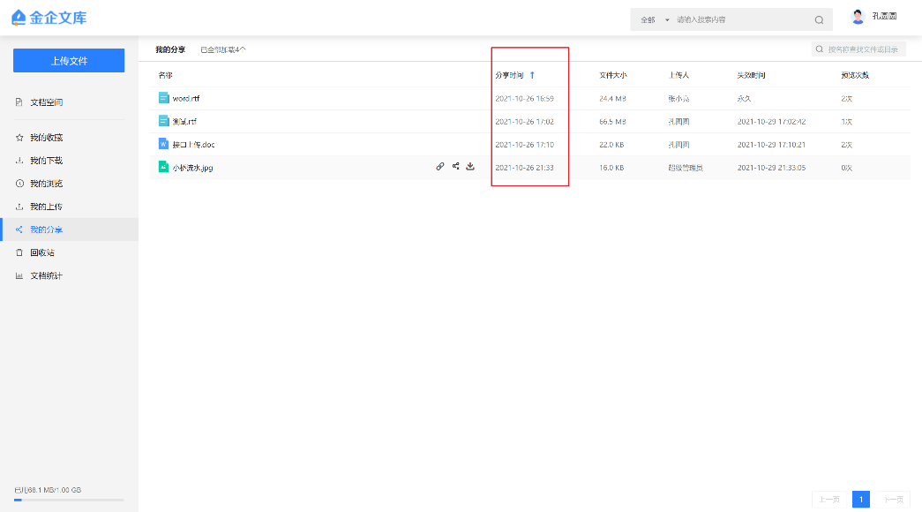

同理，分享文件列表同样可以根据文件名、文件大小及上传人进行排序。

### 文件查询

用户可以通过标题栏中的标识了解当前共分享的文件个数。当要查找的文件不易直接找到时，用户可以在列表右上方的搜索框中输入关键字，点击按钮，模糊查询符合关键字的文件。清空搜索框后点击按钮，可重新显示所有分享的文件。

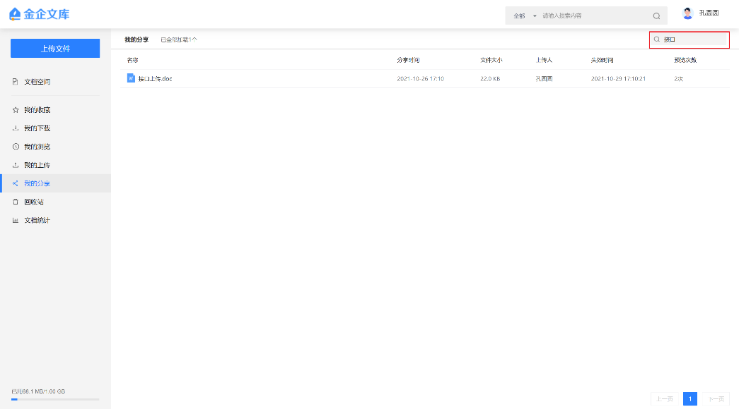

## 回收站

回收站，为用户展示自己所删除的所有文件列表，但文件被删除后在回收站保存**10天**后将被自动清除。对于用户在文档空间中所删除的文件，都会放入回收站中，需要时可以在10天之内对文件进行还原。

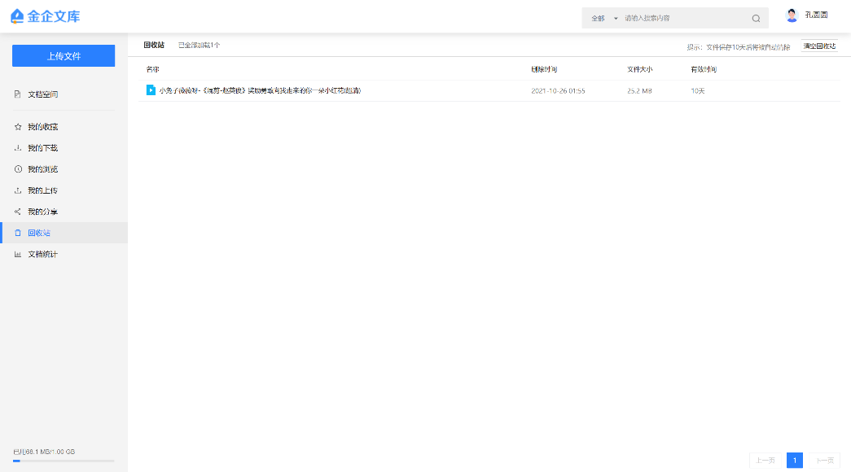

### 还原

鼠标移入某个需要还原的文件，出现悬浮按钮，点击出现还原确认弹窗，点击“确定”，即可将文件还原至之前删除的目录位置。

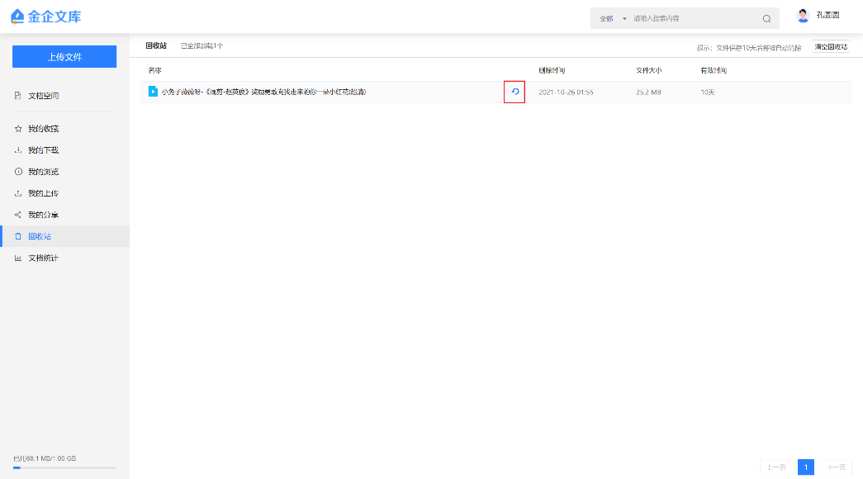

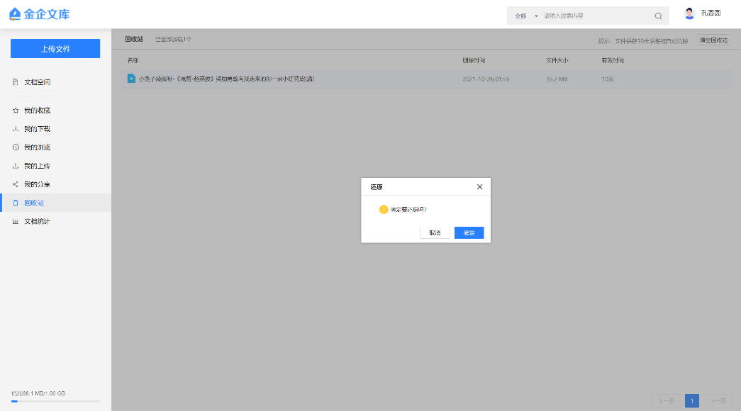

### 清空回收站

点击列表右上角的“清空回收站”，弹出清空回收站确认弹窗，确认后点击“确定”，即可将回收站全部清空。

注意：清空回收站将直接删除回收站中的所有文件且无法撤销，请谨慎操作！

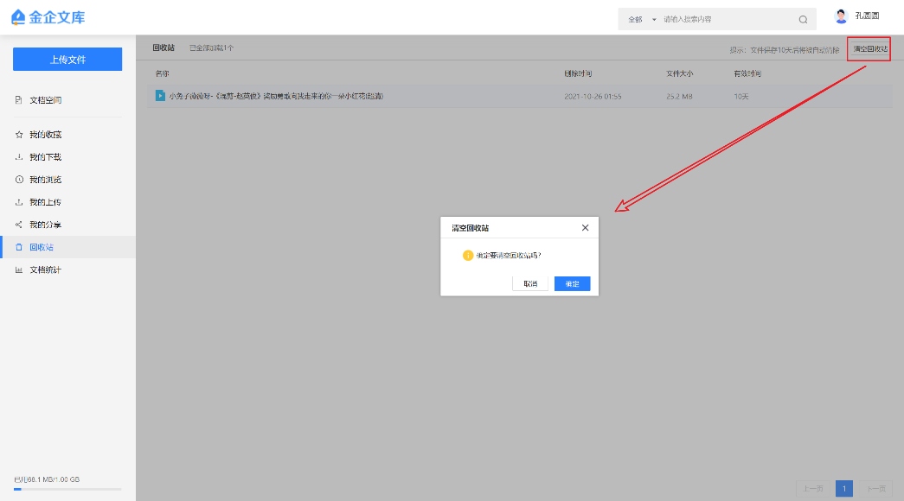

## 我的积分

我的积分，展示用户在日常的文库操作中所获得和消耗的积分数，并可以查看全部积分明细。用户点击左侧用户头像右侧的，打开积分页面。

在文库中，用户在文库中的登录、搜索、浏览、收藏、分享、上传、被下载、被收藏、被分享等操作会**获得**积分，下载操作会**消耗**积分。

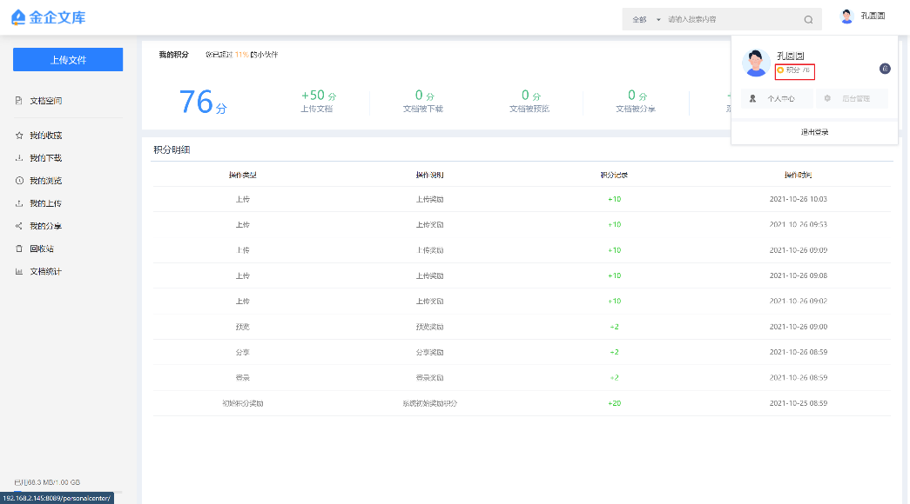

### 积分规则

为了使用户对积分的使用更加清楚，文库制定了一套完整的积分规则。点击积分页面右上角的，打开积分规则页面。

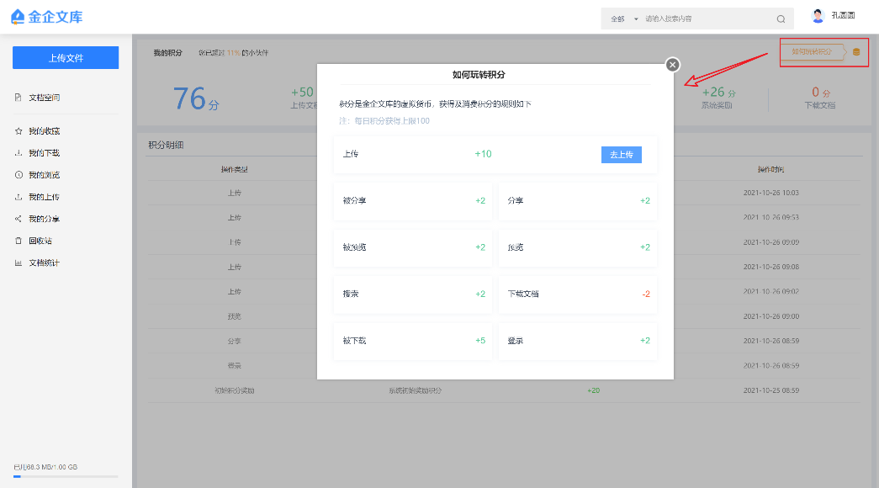

**获得积分方式包括：**

①上传：用户上传一个文件可获得10积分（每日上传的前5个文件将获得此积分奖励）；

②被分享：用户所上传的文件被分享1次可获得2积分（每日被分享的前3个文件将获得此积分奖励）；

③分享：用户每日第一次分享文件可获得2积分（每日分享的第1个文件将获得此积分奖励）；

④被预览：用户所上传的文件被预览1次可获得2积分（每日被预览的前3个文件将获得此积分奖励）；

⑤预览：用户每日第一次预览文件可获得2积分（每日预览的第1个文件将获得此积分奖励）；

⑥搜索：用户每日第一次搜索可获得2积分（每日搜索的第1个文件将获得此积分奖励）；

⑦被下载：用户所上传的文件被下载1次可获得5积分（无上限）；

⑧登录：用户每日第一次登录可获得2积分（每日首次登录将获得此积分奖励）。

**消耗积分方式包括：**

①下载：用户下载一个非本人上传的文件会消耗10积分。

**其他规则：**

①初始积分奖励：系统初始奖励积分为20积分。

②每日上限：每日所获得的积分无上限。

### 积分明细查看

用户在积分页面可以查看个人积分总数，上传文档所获积分总数，自己上传的文档被下载、被预览、被分享所获得积分总数，系统奖励积分总数，下载文档消耗积分总数等信息。还可以根据大体了解自己的积分在文库所有用户中的排名情况，不了解积分规则明细时可以点击，查看积分规则。

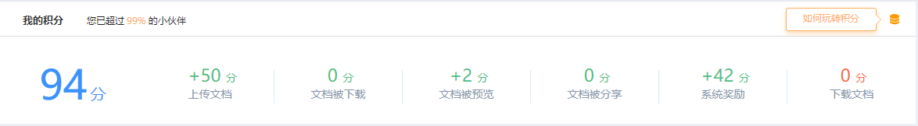

①点击积分总数时，下方的积分明细列表将展示用户所有的积分明细列表。

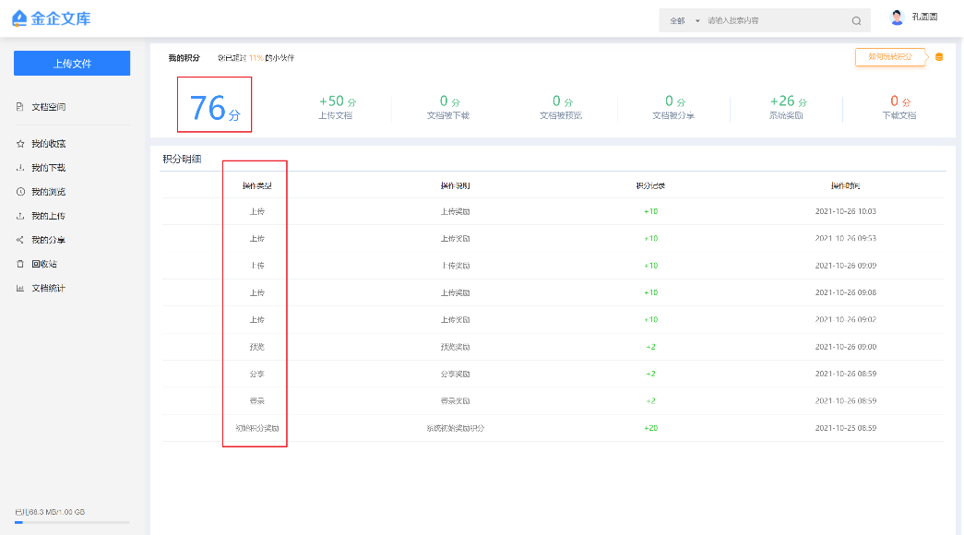

②点击上传文档所获积分总数时，下方的积分明细列表将展示用户所有上传操作所获的积分明细列表。

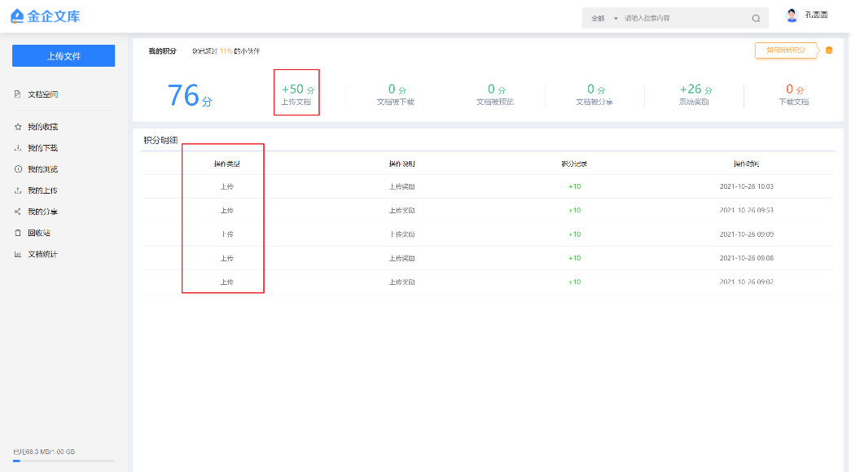

③点击文档被下载所获积分总数时，下方的积分明细列表将展示用户所有文档被下载所获的积分明细列表。

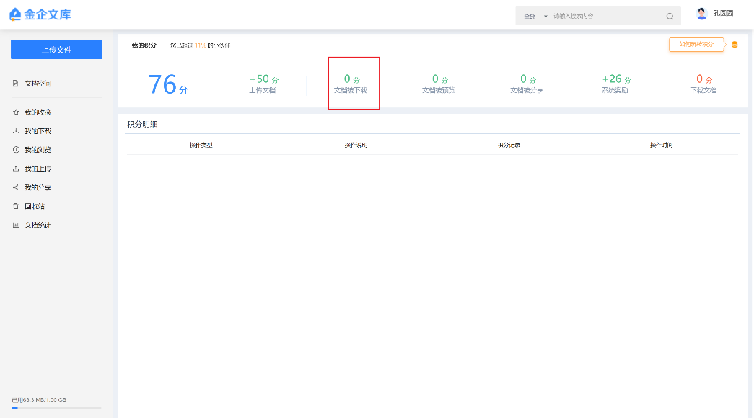

④点击文档被预览所获积分总数时，下方的积分明细列表将展示用户所有文档被预览所获的积分明细列表。

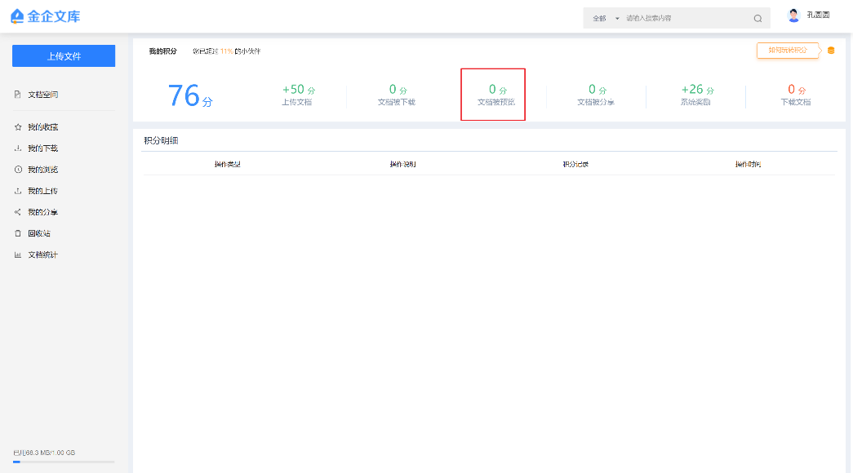

⑤点击文档被分享所获积分总数时，下方的积分明细列表将展示用户所有文档被分享所获的积分明细列表。

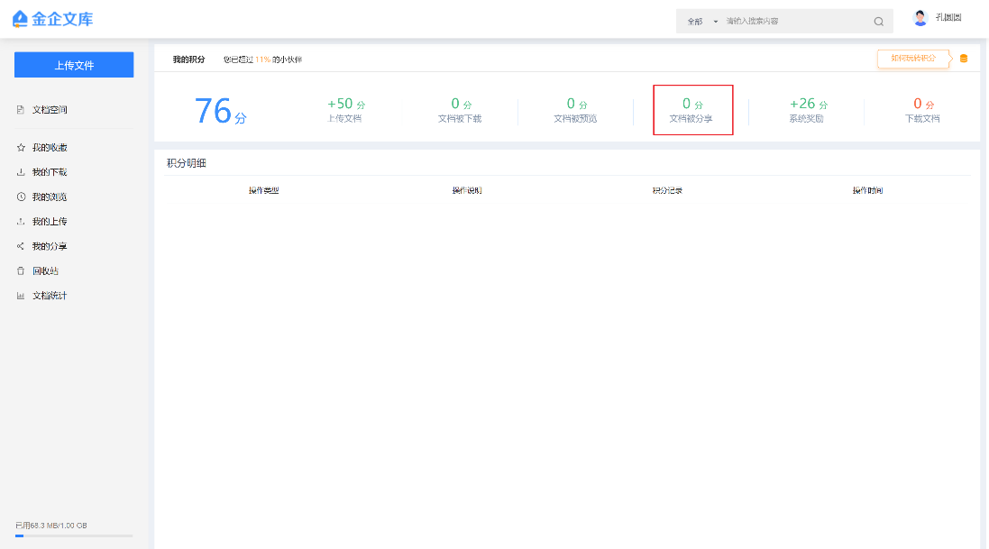

⑥点击系统奖励所获积分总数时，下方的积分明细列表将展示用户所有登录和搜索操作所获的积分明细列表。

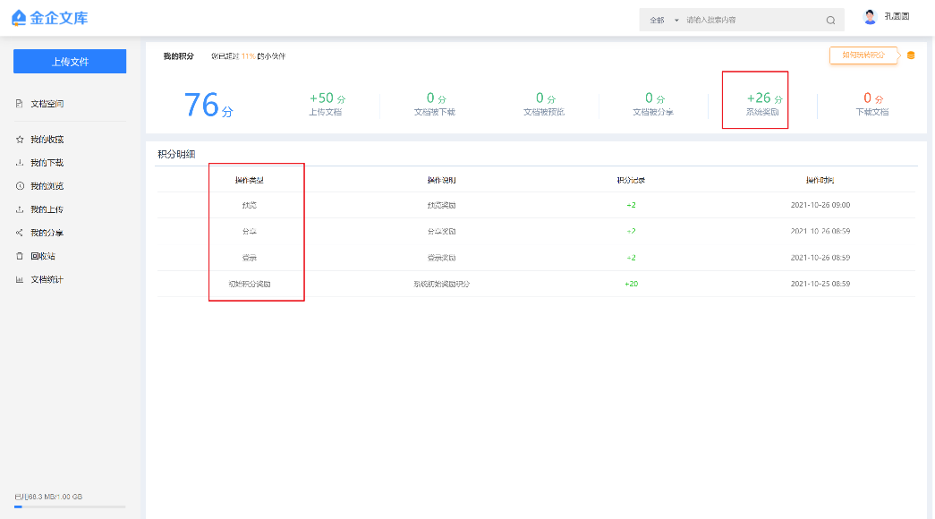

⑦点击下载文档所消耗积分总数时，下方的积分明细列表将展示用户所有下载文档所消耗的积分明细列表。

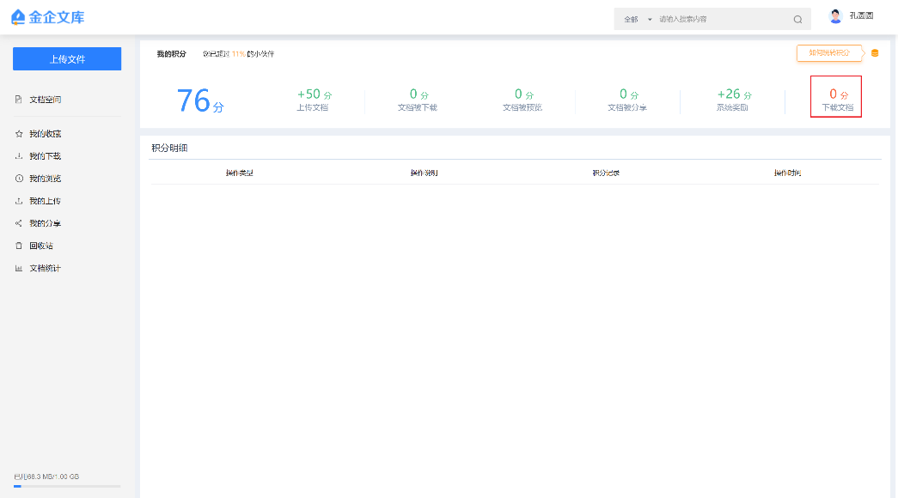

# 权限明细

在前台的个人中心中进行授权时，分为目录权限和文件权限两种，各自的权限也有所不同。

## 目录权限

目录权限包括三种：**查看**、**上传**、**管理**。

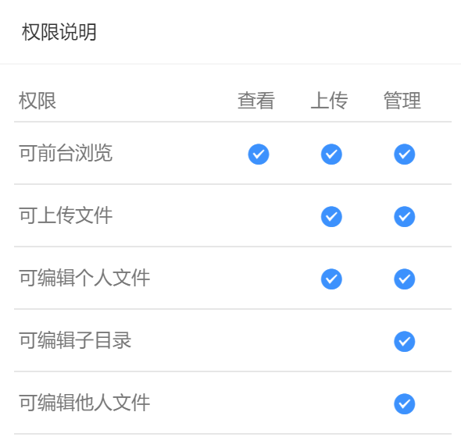

### 查看权限

**查看**权限，指的是该群组/部门/人员仅可以在个人中心查看到该目录。当需要某一群组/部门/人员仅能够在个人中心查看到该目录，但又不希望该他们在个人中心对该目录下的文档进行上传或其他操作时，可以为其赋予查看权限。

### 上传权限

**上传**权限，指的是该群组/部门/人员不仅可以在文库个人中心中查看到该目录，还可以在该目录下上传文档，并编辑自己上传的文档。当需要某一群组/部门/人员在该目录下上传文档时，可以为其赋予上传权限。

### 管理权限

**管理**权限，指的是该群组/部门/人员拥有该目录的最大权限，不仅可以在文库个人中心的文档管理中查看到该目录，对该目录进行编辑操作，在该目录下上传文档，或对该目录下的所有文档进行其他编辑操作。当需要某一群组/部门/人员拥有该目录的最大权限时，可以为其赋予管理权限。

## 文件权限

文件权限包括三种：**查看**、**下载**、**管理**。



### 查看权限

**查看**权限，指的是该角色/群组/部门/人员仅可以在文库前台预览该文档。当需要某一角色/群组/部门/人员仅能够在前台查看到该文档，但又不希望该他们在个人中心对该文档进行任何操作时，可以为其赋予查看权限。

### 下载权限

**下载**权限，指的是该角色/群组/部门/人员不仅可以在文库前台预览该文档，还可以在文库个人中心的文档空间中查看到该文档，并可以下载该文档。当需要某一角色/群组/部门/人员可预览并下载该文档时，可以为其赋予下载权限。

### 管理权限

**管理**权限，指的是该角色/群组/部门/人员拥有该文档的最大权限，不仅可以在文库前台预览该文档，还可以在个人中心的文档管理中查看到该文档，对该文档进行编辑操作，并可以下载该文档。当需要某一角色/群组/部门/人员拥有该文档的最大权限时，可以为其赋予管理权限。